ЗВІТ
НАУКОВОГО ЛІЦЕЮ КОМУНАЛЬНОГО ЗАКЛАДУ ВИЩОЇ ОСВІТИ «ХОРТИЦЬКА НАЦІОНАЛЬНА НАВЧАЛЬНО-РЕАБІЛІТАЦІЙНА АКАДЕМІЯ» ЗАПОРІЗЬКОЇ ОБЛАСНОЇ РАДИ
ЗА 2022/2023 Н.Р.

ВСТУП
Діяльність наукового ліцею комунального закладу вищої освіти «Хортицька національна навчально-реабілітаційна академія» Запорізької обласної ради впродовж 2022/2023 навчального року будувалася в умовах реалій широкомасштабної війни, розв’язаної російською федерацією на території України та відповідно до загальних освітніх викликів, що обумовили життєву необхідність приймати швидкі, нестандартні, по суті – інноваційні рішення. Активне використання досягнень науки та провадження в діяльність інноваційних освітніх технологій сприяло створенню інклюзивного, реабілітаційного, розвивального та мотивуючого до навчання освітнього простору компетентнісної освіти, забезпеченню учасників освітнього процесу освітніми оффлайн/онлайн-ресурсами, адаптації освітнього процесу до потреб здобувачів освіти та подоланню викликів, пов’язаних з трансформацією санаторної школи у науковий ліцей.
Освітня діяльність здійснювалась відповідно до чинного освітнього законодавства: Законів України «Про освіту», «Про повну загальну середню освіту», «Про дошкільну освіту», «Про внесення змін до деяких законів України в сфері освіти щодо врегулювання окремих питань освітньої діяльності в умовах воєнного стану» (№7325 від 28.04.2022), «Про забезпечення функціонування української мови як державної», Указів Президента України від 16 березня 2022 року № 143 «Про загальнонаціональну хвилину мовчання за загиблими внаслідок збройної агресії російської федерації проти України», від 15.08.2022 №2500-ІХ «Про продовження строку дії воєнного стану в Україні»; Постанови Кабінету Міністрів від 24.06.2022 № 711 «Про початок навчального року під час дії правового режиму воєнного стану в Україні», Постанови Кабінету Міністрів від 15.09.2021 № 957 «Про затвердження Порядку організації інклюзивного навчання у закладах загальної середньої освіти», Концепції національно-патріотичного виховання в системі освіти, затвердженої наказом Міністерства освіти і науки, молоді та спорту України 06 червня 2022 року № 527 «Про деякі питання національно-патріотичного виховання в закладах освіти України та визнання таким, що втратив чинність, наказу Міністерства освіти і науки України від 16.06.2015 № 641» (зі змінами) розпорядження Кабінету Міністрів України від 14 грудня 2016 р. № 988-р «Про схвалення Концепції реалізації державної політики у сфері реформування загальної середньої освіти «Нова українська школа» на період до 2029 року», наказу Міністерства охорони здоров’я України від 25.09.2020 №2205 «Про затвердження Санітарного регламенту для закладів загальної середньої освіти, від 24.03.2016 № 234 «Про затвердження Санітарного регламенту для дошкільних навчальних закладів»; Державного стандарту початкової освіти (затвердженого Постановою КМУ від 21 лютого 2018 року №87; Державного стандарту базової середньої освіти (затвердженого постановою Кабінету Міністрів України від 30.09.2020 р. №898); Державного стандарту базової та повної загальної середньої освіти (затвердженого Постановою КМУ від 23 листопада 2011 року №1392); Державного стандарту базової та повної загальної середньої освіти (затвердженого Постановою КМУ від 23 листопада 2011 року №1392); наказів Міністерства освіти і науки, молоді та спорту України від 16.10.2019 № 1303 «Про затвердження Стандарту спеціалізованої освіти наукового спрямування», від 12.01.2021 №33 «Про затвердження Базового компоненту дошкільної освіти (Державного стандарту дошкільної освіти) нова редакція», наказів Міністерства освіти і науки, молоді та спорту України від 31.10.2011 № 1243 «Про Основні орієнтири виховання учнів 1-11 класів загальноосвітніх навчальних закладів України», листа МОН від 19.08.2022 №1/9530 «Інструктивно-методичні рекомендації щодо організації освітнього процесу та викладання навчальних предметів у закладах загальної середньої освіти в 2022/2023 навчальному році», Положення про дистанційну форму здобуття повної загальної середньої освіти, затвердженого наказом МОН України №1115 від 08.09.2020, Типової освітньої програми для учнів 1-4 класів закладів загальної середньої освіти, розробленої під керівництвом О.Я.Савченко (затвердженої наказом Міністерства освіти і науки України від 12.08.2022 №743), Типової освітньої програми для 5-9 класів закладів загальної середньої освіти (затвердженої наказом Міністерства освіти і науки України від 19.02. 2021 №235), Типової освітньої програми закладів загальної середньої освіти ІІ ступеня (затвердженої наказом Міністерства освіти і науки України від 20.04. 2018 №405); Типової освітньої програми закладів загальної середньої освіти ІІІ ступеня (затвердженої наказом Міністерства освіти і науки України від 20.04. 2018 № 408 у редакції наказу Міністерства освіти і науки України від 28.11.2019 № 1493 зі змінами) та документів, які регламентують організацію освітнього процесу у закладі: Статуту академії комунального закладу вищої освіти «Хортицька національна навчально-реабілітаційна академія» Запорізької обласної ради (нова редакція), затвердженого рішенням Запорізької обласної ради восьмого скликання від 18.03.2021 №47, Положення про санаторну школу Хортицької національної академії, Положення про науковий ліцей Хортицької національної академії комунального закладу вищої освіти «Хортицька національна навчально-реабілітаційна академія» Запорізької обласної ради, затверджених на засіданні Вченої ради комунального закладу вищої освіти «Хортицька національна навчально-реабілітаційна академія» Запорізької обласної ради (протокол №1 від 31.08.2021 року), введеного в дію наказом ректора Хортицької національної академії від 31.08.2021 за № 257/од, Стратегії розвитку наукового ліцею Хортицької національної академії на 2021-2025 рр., Положення про внутрішню систему забезпечення якості освіти наукового ліцею, санаторної школи комунального закладу вищої освіти «Хортицька національна навчально-реабілітаційна академія» Запорізької обласної ради, Положення про дистанційне навчання в науковому ліцею комунального закладу вищої освіти «Хортицька національна навчально-реабілітаційна академія» Запорізької обласної ради, плану роботи наукового ліцею комунального закладу вищої освіти «Хортицька національна навчально-реабілітаційна академія» Запорізької обласної ради на 2022/2023 навчальний рік, наказу ректора комунального закладу вищої освіти «Хортицька національна навчально-реабілітаційна академія» Запорізької обласної ради від 31.08.2022 № 190/од «Про організацію освітнього процесу в Хортицькій національній академії з 01.09.2022», розпоряджень директора науковому ліцею та інших законодавчих та нормативних документів.
Роботу педагогічного колективу в 2022/2023 навчальному році скоординовано на:
- виконання головних завдань за вищезазначеними напрямами діяльності;
- створення у ліцеї належних умов для забезпечення рівного доступу для здобуття якісної освіти та одержання ліцеїстами спеціалізованої, повної загальної середньої освіти на рівні Державних стандартів;
- створення для учасників освітнього процесу безпечних сприятливих умов та відповідного освітнього середовища для виконання Законів України «Про освіту», Закону «Про загальну середню освіту», реалізації Концепції Нової української школи, Стратегії національно-патріотичного виховання учасників освітнього процесу;
- забезпечення комфортних та мотивуючих умов для інтелектуального, методичного, професійного розвитку та саморозвитку педагогів, реалізації їх індивідуальних творчих здібностей, підвищення рівня готовності педагогів закладу до інноваційно-експериментальної та науково-методичної діяльності, що сприяє зростанню ефективності впровадження інноваційних освітніх технологій, популяризації педагогічних знахідок, належному науково-методичному супроводу забезпечення стандарту Нової української школи та спеціалізованої освіти наукового спрямування;
- реалізацію першого етапу науково-проблемної теми наукового ліцею Хортицької національної академії «Розбудова системи національно-патріотичного виховання обдарованої учнівської молоді в умовах життєтворчо-акмеологічного простору ліцейної освіти»;
- здійснення самооцінювання за напрямом 4 «Управлінські процеси» із використанням функціонала WEB клієнта інформаційно-аналітичної системи зовнішнього оцінювання і самооцінювання освітніх та управлінських процесів у закладах освіти «EvaluEd».

Загальна інформація про заклад освіти
Науковий ліцей комунального закладу вищої освіти «Хортицька національна навчально-реабілітаційна академія» Запорізької обласної ради – заклад спеціалізованої освіти наукового профілю, який забезпечує отримання учнями базової середньої освіти, що відповідає другому рівню Національної рамки кваліфікації та профільної середньої освіти, що відповідає третьому рівню Національної рамки кваліфікації.
Відповідно Статуту комунального закладу вищої освіти «Хортицька національна навчально-реабілітаційна академія» Запорізької обласної ради» (нова редакція), затвердженого рішенням Запорізької обласної ради від 18.03.2021 № 47, науковий ліцей – є заклад спеціалізованої освіти наукового спрямування, як багатопрофільний структурний підрозділ Хортицької національної академії.
У науковому ліцеї здійснюється системний підхід до організації освітнього процесу, який поєднується з підготовкою та участю учнів у науковій, науково-технічній, навчально-дослідницькій, дослідницько-експериментальній, конструкторській, винахідницькій та пошуковій діяльності відповідно до стандарту спеціалізованої освіти наукового спрямування.
Санаторна школа з дошкільними групами комунального закладу вищої освіти «Хортицька національна навчально-реабілітаційна академія» Запорізької обласної ради – заклад загальної середньої освіти початкового рівня для дітей з захворюванням серцево-судинної системи, що потребують тривалого лікування, який забезпечує отримання дітьми дошкільної освіти, що відповідає нульовому рівню Національної рамки кваліфікації; початкової освіти, яка відповідає першому рівню Національної рамки кваліфікації та відновлення і зміцнення здоров’я учнів (вихованців), а також надання їм медичної допомоги. Санаторна школа входить до структури наукового ліцею.
Мова викладання: українська
Проєктна потужність закладу наукового ліцею комунального закладу вищої освіти «Хортицька національна навчально-реабілітаційна академія» Запорізької обласної ради – 400 дітей.

Мережа класів та контингент учнів
На початок 2022/2023 навчального року мережа класів наукового ліцею, санаторної школи з дошкільними групами складає 2 дошкільні групи та 20 класів, із них: 4 санаторних класи та 16 ліцейських класів, 10 виховних груп.
Спільна мережа класів та учнівський контингент санаторної школи, наукового ліцею станом на 31.05.2023 представлена на рисунку 1.
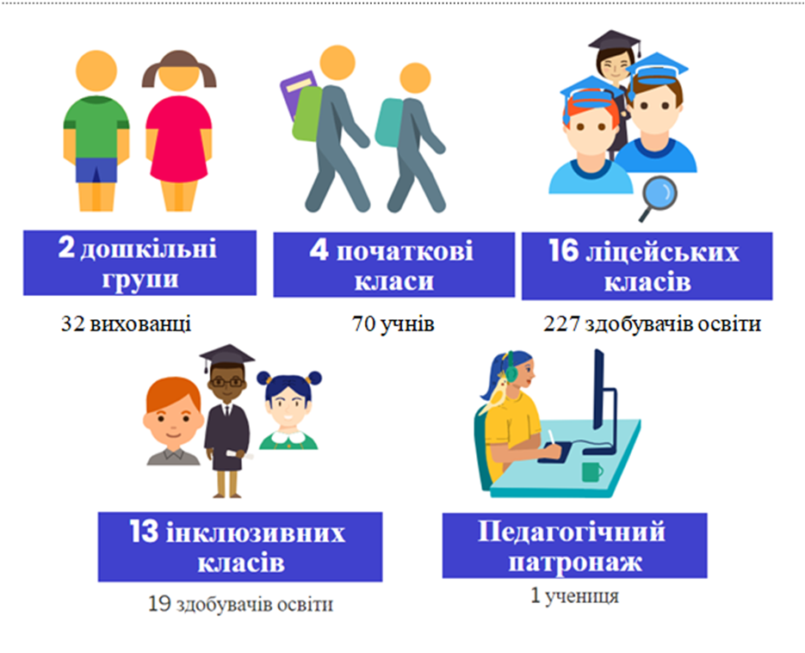
Рис. 1. Мережа класів за 2022/2023 навчальний рік

Фактична кількість учнів/вихованців на 31.05.2023 рік становить 329 осіб (297 здобувачів освіти та 32 вихованців дошкільного віку). Із них проходили курс комплексної реабілітації 69 здобувачів освіти 1-4 класів та 32 вихованці дошкільних груп, що становить 30% від загальної кількості учнівського контингенту. Середня наповнюваність дошкільних груп становить 16 вихованців, початкових класів – 18 учнів та 14 учнів у ліцейських класах.
Із загальної кількості здобувачів освіти мають інвалідність 32 учні, що складає 10% від загальної кількості учнівського контингенту; 7 дітей знаходяться під опікою – 2%; інклюзивною освітою охоплено 19 дітей, що становить 6%, серед яких: 13 дітей з порушеннями опорно-рухового апарату, 3 дитини з порушеннями слуху, 2 дитини з порушеннями мовлення, 1 дитина з порушенням зору. Інклюзивне навчання дітей з особливими освітніми потребами організовано в 13 інклюзивних класах. Одна учениця з особливими освітніми потребами здобуває освіту за патронажною формою. З 01.09.2022 до закладу зараховано 16 осіб, які мають статус ВПО.
За основним місцем розташування здобуває освіту 180 дітей (із них на окупованій території – 10 дітей).
Зі зміненим місцем розташування здобувають освіту 150 осіб, із них:
за межами Запорізької області – 49 осіб (Рівненська область, Донецька область, Дніпропетровська область, Івано-Франківська область, Львівська область, Київська та Хмельницька області);
за межами України – 101 особа (Німеччина – 29; Польща – 28; Туреччина – 2; Іспанія – 6; Італія – 5; Австрія – 1; Канада – 1; Швейцарія – 5; Нідерланди – 3; Болгарія – 1; Узбекистан – 1; Латвія – 4; Литва – 1; Велика Британія – 1; Данія – 1; Ірландія – 1; Румунія- 1; Чехія – 1; Словаччина – 1; Словенія – 1; Сполучені Штати – 2; Угорщина – 1; Швеція – 2; Фінляндія – 2).
З метою залучення здобувачів освіти з окупованих територій на тимчасове навчання адміністрацією закладу розроблено та впроваджено блог, який представлено на рис. 2.
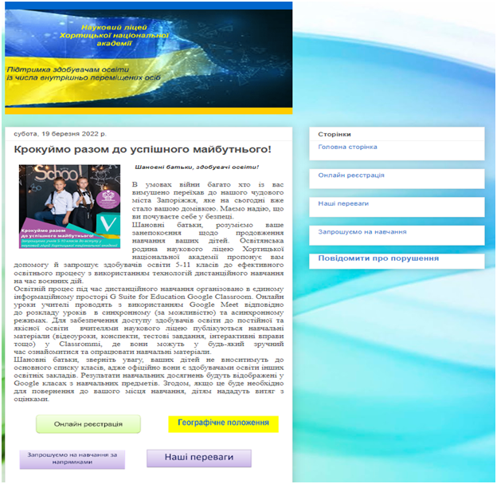
Рис. 2 Блог «Підтримка здобувачам освіти із числа внутрішньо переміщених осіб»

З 01.09.2022 на тимчасове навчання зараховано 24 здобувача освіти з окупованих територій та з місць, де тривають воєнні дії, із них 5 здобувача освіти повернулися до своїх шкіл. За результатами навчального року кожному тимчасово зарахованому здобувачу освіти видано супровідний лист про їхні навчальні досягнення за рік для надання його в заклади освіти за постійним місцем навчання.
Аналізуючи учнівський контингент за 2022/2023 навчальний рік, слід зазначити, що у зв’язку з воєнними діями кількісний показник учнівського контингенту станом на 31.05.2023 зменшився на 6 %.
Кількісний аналіз руху учнів за 2022/2023 навчальний рік представлено в діаграмі 1.
Діаграма 1

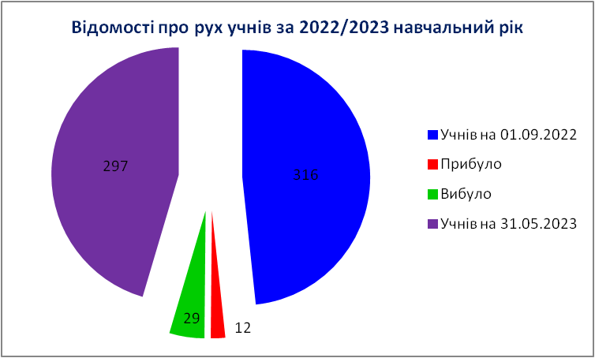
Протягом звітного року до ліцею прибуло 12 учнів, вибуло – 29 учнів. Причинами вибуття є небезпечні умови проживання за постійним місцем (розміщення закладу в прифронтовій зоні), очне навчання за переміщеним місцем проживання та навчання здобувачів освіти за кордоном.
Аналізуючи кількісні показники переходу учнів до інших закладів освіти, необхідно відзначити, що основною причиною переходу є зміна місця проживання родини через воєнні дії в м. Запоріжжя.
Не зважаючи на воєнний стан у країні, у процесі аналізу динаміки загального показника здобувачів освіти у закладі було виявлено збільшення кількості учнів у порівняння з 2021/2022 навчальним роком на 7%, що свідчить про системну й ефективну профорієнтаційну роботу колективу закладу протягом п’яти років та організацію якісного освітнього процесу з використанням технологій дистанційного навчання. Динаміка зростання учнівського контингенту протягом 2018/2019-2022/2023 навчальних років продемонстровано в гістограмі 1.

Гістограма 1

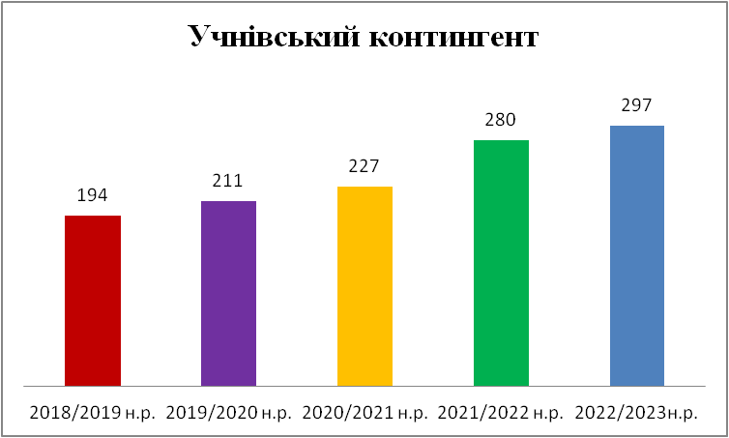

Динаміка зростання учнівського контингенту протягом 2018/2019- 2022/2023 навчальних років.
Основними заходами зі збереження контингенту учнів у 2022/2023 навчальному році були:
- спільна робота з ДНЗ;
- контроль відвідування учнями навчальних занять;
- організація навчання за інклюзивною формою;
- індивідуальна робота з учнями та батьками;
- індивідуальна робота з дітьми, які навчаються в асинхронному режимі;
- індивідуальний підхід щодо визначення та дотримання терміну виконання домашніх робіт;
- надання системної підтримки та психологічної допомоги учасникам освітнього процесу;
- надання закладом якісної освіти за різними режимами навчання (в синхронному та асинхронному);
- виплата академічної стипендії.

Відомості про кадровий склад
У 2022/2023 навчального року педагогічний колектив наукового ліцею Хортицької національної академії був забезпечений на 100%. Розстановка педагогічних кадрів здійснена відповідно до фахової освіти педпрацівників. Співпраця педагогів ліцею, учнів, батьків спрямована на досягнення кожною дитиною значущих для неї особистісних і колективних успіхів. Прийняті логічні й обґрунтовані управлінські рішення сприяли ефективному вирішенню та реалізації пріоритетних завдань роботи ліцею, серед яких найвищим пріоритетом було і залишається створення комфортних умов навчання для дитини та надання якісної освіти, як передумови всебічного розвитку, виховання та самореалізації особистості, готової до свідомого життєвого вибору, самореалізації, відповідальності, наукової діяльності та громадянської активності, такої, що прагне до самовдосконалення і навчання впродовж життя.
Загальна штатна чисельність працівників – 189 осіб із них педагогічного персоналу – 102 особи: керівників – 1; заступників – 4, 94 педагогічних працівників, спеціалістів, фахівців – 19 та 69 працівників з молодшого обслуговуючого персоналу.
Із загальної кількості працівників – припинена трудова діяльність із 21 особою, перебувають у відпустці по догляду за дитиною – 5 осіб, пенсіонерів – 6 осіб.
Керівництво закладу освіти проводить кадрову політику з урахуванням освітньої програми.
За якісним складом педагогічних працівників маємо:
- спеціаліст вищої кваліфікаційної категорії – 46 осіб;
- спеціаліст першої кваліфікаційної категорії – 13 осіб;
- спеціаліст другої кваліфікаційної категорії – 7 осіб;
- спеціаліст – 27 осіб
- 11 тарифний розряд – 1 особа.
Відсоткове відношення кількісного складу педагогічних працівників зазначено у діаграмі 2. Діаграма 2.
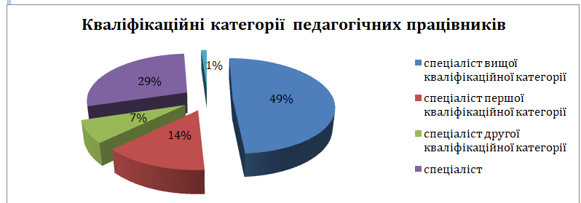
З метою формування наукового мислення та підвищення якості освіти здобувачів освіти до викладання профільних предметів залучено 9 кандидатів наук, 14 вчителів-методистів, 10 вчителів із званням «Старший учитель» та 1 Заслужений учитель України. Отже, склад науково-педагогічних працівників становить 35 % від загальної кількості. Відсоткове відношення представлено у вигляді діаграми 3.
Діаграма 3

Зазначена вище інформація свідчить про системну роботу по забезпеченню освітнього процесу висококваліфікованими педагогічними працівниками.
Колектив ліцею – це команда, яка працювала і працює злагоджено для
досягнення успіху кожного учасника освітнього процесу.

Стан працевлаштування випускників
У науковому ліцеї створено всі умови для забезпечення гарантованого права громадян на здобуття якісної базової та повної загальної середньої освіти, про що свідчить аналіз подальшого працевлаштування випускників 2022 року, який показав, що із 32 учнів, які здобули базову середню освіту, 28 осіб продовжили навчання у 10 класі наукового ліцею Хортицької національної академії, 2 особи стали здобувачами освіти закладів вищої освіти I-II рівнів акредитації, 2 учнів продовжили здобувати освіту за тимчасовим місцем проживання за кордоном.
Повну загальну середню освіту у 2022 році отримали 12 здобувачів освіти, з яких: 10 випускників продовжують навчання у вищих навчальних закладах ІІІ-ІV рівнів акредитації.
Не працевлаштовано 2 здобувачів освіти (перебувають за кордоном, у зв’язку з введенням воєнного стану у країні).
Кількісний показник працевлаштування випускників 2022 року зазначений на гістограмі 2.
Гістограма 2
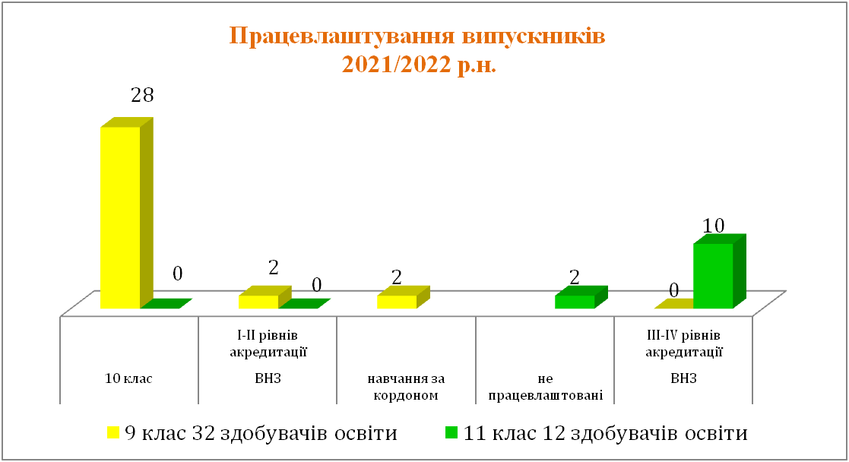

Такі результати працевлаштування випускників досягнуто завдяки системному підходу в організації освітнього процесу у випускних класах. Протягом року організовані додаткові групові та індивідуальні консультації з навчальних предметів, визначених здобувачами освіти для складання зовнішнього незалежного оцінювання; здійснювався психолого-педагогічний супровід випускників щодо професійного самовизначення та стресостійкості під час складання іспитів; удосконалено співпрацю з батьками щодо вибору професій здобувачами освіти. У рамках профорієнтаційної кампанії системно проводились заходи професійно-кар’єрної орієнтації, реалізовано інформаційну підтримку про напрями, спеціальності підготовки фахівців та розкриття потенційної привабливості й конкурентоспроможності освітніх послуг, які надаються у комунальному закладі вищої освіти «Хортицька національна навчально-реабілітаційна академія» Запорізької обласної ради, що сприяло вступу до національної академії 33% випускників, які навчались у науковому ліцею закладу за програмою профільних навчальних предметів.
У зв’язку з тим, що м. Запоріжжя входить до переліку районів проведення воєнних (бойових) дій та через загрозу ракетних обстрілів освітній процес у науковому ліцеї Хортицької національної академії для учнів 1-11 класів з 01 вересня 2022 року організовано з використанням технологій дистанційного навчання відповідно до Акту оцінки об'єкта (будівлі, споруди, приміщення) щодо можливості його використання для укриття населення як найпростішого укриття, Освітньої програми закладу на 2022/2023 н.р. та рішення педагогічної ради закладу від 31.08.2022 року (протокол №1).
На виконання статті 4, 9 Закону України «Про освіту» від 05.09.2017 № 2145-VIII (зі змінами) протягом року використовувалися такі форми здобуття освіти: інституційна (змішана, дистанційна, з використанням технологій дистанційного навчання), індивідуальна (педагогічний патронаж).
Реалізація освітнього процесу за очною формою навчання здійснювалася на базі фахового педагогічного коледжу Хортицької національної академії у режимі п’ятиденного робочого тижня (з понеділка по п’ятницю) та уроки в онлайн режимі здійснювались з дотриманням вимог Санітарного регламенту для загальноосвітніх навчальних закладів.
Відповідно до Закону України «Про загальну середню освіту» 2022/2023 навчальний рік розпочався в онлайн режимі 1 вересня святом – Днем знань.
Навчальні заняття здійснювалися за семестровою системою:
І семестр – з 01 вересня по 23 грудня 2022 року;
ІІ семестр – з 09 січня по 31 травня 2023 року.
Протягом 2022/2023 навчального року для учнів мали канікули:
осінні – з 24 жовтня по 30 жовтня,
зимові – з 26 грудня по 08 січня
весняні – з 27 березня по 02 квітня
Успішне виконання закладом завдань спеціалізованої освіти наукового спрямування та освітньо-реабілітаційних функцій, забезпечено скоординованою роботою педагогічного колективу наукового ліцею Хортицької національної академії та санаторної школи з дошкільними групами. Педагогічними працівниками наукового ліцею надаються освітні послуги засобами дистанційного навчання, які передбачають поглиблене вивчення профільних предметів та набуття компетентностей спеціалізованої освіти наукового спрямування, необхідних для подальшої дослідно-експериментальної, конструкторської, винахідницької діяльності здобувачів освіти у відповідній галузі знань. Педагогами санаторної школи з дошкільними групами забезпечено надання освітніх послуг дітям із захворюваннями серцево-судинної системи, які потребують тривалого профілактичного лікування та реабілітації відповідно до медичних показань. Проходження курсу комплексної реабілітації для вихованців закладу, які перебували за основним місцем проживання, забезпечено в змішаному форматі; для учнів, які змінили місце перебування – у дистанційному режимі.

ОСВІТНЄ СЕРЕДОВИЩЕ ЗАКЛАДУ ОСВІТИ
Організація освітнього процесу 2022/2023 навчального року за дистанційною формою здобуття освіти в умовах воєнних дій: вимушена міграція учасників освітнього процесу, блекаути, повітряні тривоги, обстріли міста, нищівне руйнування будівлі Хортицької національної академії, де розташовані науковий ліцей та санаторна школа з дошкільними групами, стало справжнім викликом для адміністрації, педагогічної та учнівської спільноти наукового ліцею. Внаслідок ракетних ударів ворога 3 та 11 жовтня 2022 вибуховою хвилею вибито 95% вікон, в спальних корпусах, навчальних аудиторіях та приміщеннях двох поверхів ліцею вибиті й потрощені внутрішні двері, стеля, підлога, меблі, обладнання санвузлів. Пошкоджено два комп’ютерні кабінети наукового ліцею з відповідним обладнанням. Матеріально-технічна база закладу постраждала на 50-60%, знищено системи водопостачання та опалення. У закладі освіти відсутні умови для харчування учнів і працівників. Приміщення спортивної зали і їдальні зруйновані на 90 %. Ушкоджено до 40% паркану та зелені насадження. Працівниками закладу проведені роботи з прибирання наслідків цих ударів у службових приміщеннях та на прилеглій території, евакуації товарно-матеріальних цінностей та службової документації у безпечні місця, закриття вибитих вікон та покрівлі.
В подальшому планується відбудова будівлі, а також будівництво укриття для співробітників та здобувачів освіти шляхом реконструкції пошкоджених теплиці та підвалу.
Проте, не зважаючи на перешкоди, руйнування та серйозні пошкодження закладу, завдяки зусиллям адміністрації, професійній компетентності кваліфікованих педагогічних працівників, підтримки з боку батьків учнів і співпраці з ними у санаторній школі та науковому ліцею Хортицької національної академії протягом 2022/2023 навчального року забезпечено єдині підходи та створені безпечні й комфортні умови для якісного дистанційного навчання здобувачів освіти.
Для успішного здійснення освітнього процесу в дистанційному форматі із урахуванням синхронного й асинхронного режиму адміністрацією закладу розроблено та затверджено режим роботи, адаптовані розклади уроків, гурткових, індивідуальних, факультативних занять, занять корекційно-реабілітаційного компоненту з урахуванням вікових, індивідуальних особливостей, інтересів здобувачів освіти, відповідно до вимог Санітарного регламенту й освітньої програми, складено графік додаткових онлайн консультацій для учнів, які здобувають освіту в асинхронному режимі.
Проведення навчальних занять, у тому числі практичних й лабораторних, корекційно-розвиткових, гурткових, занять, виховних заходів, класних годин, онлайн форумів і конференцій, самостійних робіт, дослідницької, пошукової, проєктної діяльності, навчальних ігор, консультацій та інших форм організації освітнього процесу, визначених освітніми програмами санаторної школи і наукового ліцею Хортицької національної академії, для учнів 1-4 класів організовано у синхронному режимі за допомогою вебсередовища онлайн-конференцій платформи Zoom та в асинхронному режимі – через електронну пошту, додатки Viber, Messenger, для здобувачів освіти 5-11 класів – з використання технологій дистанційного навчання через корпоративний акаунт освітньої платформи Google Classroom в асинхронному режимі та через онлайн-сервіс Google Meet – у синхронному режимі.
На засадах педагогіки партнерства налагоджено ефективну співпрацю з усіма учасниками освітнього процесу. Комунікація з батьками та учнями відбувається засобами телефонного зв’язку, електронної пошти, додатку-месенджера Viber, Telegram, через платформу Google Workspace тощо, за допомогою яких вони отримують необхідну інформацію щодо оцінювання роботи учня на навчальних заняттях та виконаних домашніх завдань. З метою відкритої, прозорої і зрозумілої системи оцінювання навчальних досягнень здобувачів освіти, забезпечено функціонування електронних журналів та е-щоденників на порталі «Нові знання».
Впродовж року педагогічними працівниками здійснювалася постійна психологічна підтримка та створювалися умови для підвищення рівня мотивації здобувачів освіти до сумлінного навчання. Фахівцями команди психолого-педагогічного супроводу здобувачів освіти з особливими освітніми потребами своєчасно підготовлені та подані необхідні рекомендації для учнів та їх батьків/законних представників щодо їх ефективної участі в дистанційному освітньому процесі. З метою створення позитивного психологічного клімату під час освітнього процесу для дітей та батьків протягом року проводилися заходи, спрямовані на психологічне розвантаження. На уроках проводилися: психологічні хвилинки для зняття стресу і панічних атак, психогімнастичні вправи під час фізхвилинок, «тихі» ігри, розроблені unicef спільно з УІРО (Український інститут розвитку освіти), які сприяли налагодженню спілкування між педагогами й учнями, зняттю емоційного напруження та проживанню позитивних емоцій і реакцій, контролю власних емоцій та формуванню позитивного настрою; розвитку вмінь та навичок усного мовлення та писемного мовлення, структурування висловлювань та запам’ятовування важливої інформації; формуванню образного, символічного та критичного мислення, вміння працювати в команді. Батькам надавалися поради для зниження у дітей тривожності та напруги вдома. Злагоджена робота з батьками сприяє їх активній участі в забезпеченні інклюзивного освітнього середовища. Протягом року батьки стали активними учасниками відкритих уроків, позакласних заходів, тематичних флешмобів тощо. Таке співробітництво сприяє відкриттю перед учнями перспектив їхнього росту, усвідомленню своїх можливостей, допомагає відчути радощі успіху та повірити в себе.
У 2022/2023 навчальному році освітній процес здійснювався згідно Положенню про організацію роботи з охорони праці, на підставі Акту прийому готовності наукового ліцею та санаторної школи з дошкільними групами комунального закладу вищої освіти «Хортицька національна навчально-реабілітаційна академія» Запорізької обласної ради до нового 2022/2023 навчального року. Учасники освітнього процесу знають та дотримуються вимог охорони праці, безпеки життєдіяльності, пожежної безпеки, правил поведінки в умовах надзвичайних ситуацій.
Упродовж навчального року заступниками директора, класними керівниками, вихователями зі здобувачами освіти 1-11 класів проведені вступні, первинні, цільові інструктажі з безпеки життєдіяльності, з охорони праці, пожежної безпеки, цивільного захисту та правил поведінки під час виникнення надзвичайних ситуацій в умовах воєнного стану, інструктажі з безпеки життєдіяльності під час воєнних дій, регулярні цільові інструктажі перед екскурсіями та поїздками, цільові інструктажі щодо запобігання поширенню захворювання на коронавірусну інфекцію COVID-19, проявів хвороби та алгоритму дій у випадку захворювання.
Систематично проводяться бесіди та роз’яснювальна робота серед здобувачів освіти щодо дотримання правил поведінки під час сигналу цивільного захисту «Повітряна тривога» у закладі та на шляху додому, правил пожежної безпеки, електробезпеки, безпеки дорожнього руху; порядку надання домедичної допомоги постраждалим внаслідок нещасних випадків; правил поведінки в громадських місцях, про поводження з незнайомими людьми та предметами, користування громадським транспортом; правил запобігання травмуванню на об’єктах залізничної інфраструктури; обмежень задля запобігання поширенню гострої респіраторної хвороби COVID-19, спричиненої коронавірусом SARS-CoV-2; правил поведінки в умовах підвищення температури повітря, запобігання випадкам перегрівання на сонці, безумовного дотримання правила поводження на водоймах тощо.
З метою збереження власного життя та здоров’я, відповідно до рекомендацій МОН, у батьківських і дитячих спільнотах класними керівниками, вихователями протягом року систематично надавалася інформація щодо сумлінного виконання заходів безпеки в умовах війни. У березні – квітні 2023 року для здобувачів освіти наукового ліцею та санаторної школи Хортицької національної академії проведено День Цивільного захисту та години спілкування: «Дії при виявленні підозрілих вибухонебезпечних предметів», «Повітряна тривога», «Радіаційна небезпека» та «Хімічна небезпека». Для здобувачів освіти 7-11 класів, у створеній на базі педагогічного фахового коледжу дитячої точки «Спільно» від UNICEF Ukraine, проведені уроки з мінної безпеки, з 24-28.04.2023 учні взяли онлайн участь в Тижні знань з безпеки життєдіяльності: «Обережно: небезпека!».
Для покращення обізнаності працівників наукового ліцею Хортицької національної академії з питань безпечної поведінки під час повітряної тривоги, раптовому обстрілі, евакуації, ядерної загрози, виявленні вибухонебезпечних предметів громадською організацією «Асоціація саперів України» 28.03.2023 проведено онлайн тренінг.
Педагогічні працівники та керівництво обізнані з алгоритмом дій у разі нещасного випадку, надзвичайних ситуацій чи раптового погіршення стану здоров’я учасників освітнього процесу. У разі нещасного випадку діють відповідно до визначеного порядку.
Вивчаючи стан травматизму серед учнів, можна відмітити, що в науковому ліцеї проводиться належна робота щодо попередження нещасних випадків, створення безпечних умов навчання. Разом із тим ще залишаються показники побутового травматизму дітей. Протягом року зафіксовано декілька випадків побутового травмування здобувачів освіти, відповідно до чого розроблені та виконані заходи щодо профілактики таких випадків.
- реалізовано успішну адаптацію учнів до освітнього процесу, професійної адаптації працівників.
З метою успішної адаптації учнів, педагогічних працівників до нових умов освітнього процесу, забезпечення комфортного перебування їх у класах, обладнаних у бомбосховищі педагогічного фахового коледжу Хортицької національної академії, проведено систему психолого-педагогічних заходів щодо створення інклюзивного освітнього середовища. Участь у таких заходах, запроваджені групові та колективні форми педагогічної діяльності сприяли формуванню та розвитку соціальних навичок здобувачів освіти, згуртуванню класних колективів, зміцненню дружніх стосунків та співпраці зі всіма учасниками освітнього процесу. Однією з важливих складових успішної адаптації учнів є співпраця з їх батьками. Залучення батьків до життя ліцею, проведення зустрічей, консультацій та спільних заходів сприяють створенню партнерських відносин та підтримці учнів у процесі навчання. Результати адаптаційного процесу прослідковуються практичним психологом шляхом спостереження та опитування учасників освітнього процесу.
На початку навчального року складено соціальні паспорти класів та закладу. Складені і опрацьовані списки дітей-сиріт, напівсиріт, дітей-інвалідів, дітей з багатодітних сімей, із малозабезпечених сімей, дітей учасників АТО, дітей з окупованих територій та ВПО. Проведено психодіагностику учнів перших класів щодо готовності до шкільного навчання, перевірено рівень адаптації учнів 1, 5, 10 класів у період первинної адаптації (спостереження, консультації, патронаж). Відповідно до результатів психодіагностики надані групові та індивідуальні консультації педагогам, учням та їх батькам.
З метою успішної фахової адаптації та інтеграції педагогічних працівників застосовуються індивідуальний підхід щодо супроводу їх професійної діяльності. Особлива увага приділяється адаптації молодих вчителів шляхом наставництва, де вони отримують підтримку та керівництво від досвідченого колеги, керівника методичної комісії та методистів. Адміністрацією проводяться індивідуальні бесіди, консультації, спрямовані на розвиток професійних навичок та ознайомлення з особливостями роботи в закладі. Такий підхід допомагає знизити рівень стресу молодих вчителів та забезпечує їм успішне виконання посадових та включення їх у діяльність педагогічного колективу.
Таким чином, застосовані психолого-педагогічні підходи та заходи сприяли успішній адаптації учнів до освітнього процесу та професійній адаптації педагогічних працівників, забезпечуючи їхню ефективну інтеграцію в навчальну спільноту та освітню діяльність в умовах надзвичайних ситуаціях воєнного часу.
- реалізована антибулінгова політика, спрямована на запобігання, протидію та реагування проявам булінгу (цькування), дискримінації.
Враховуючи сучасні тенденції та проблеми розвитку дітей та молоді, переоцінити роль антибулінгової політики в освітньому закладі неможливо, адже «занурення» у віртуальний світ призводить до асоціальності підлітків, унеможливлення розвитку комунікативних навичок, які так необхідні при живому спілкуванні. Керівництво, педагогічні працівники активно проводять протибулінгову діяльність, дотримуються порядку реагування на прояви різних видів насильства. З метою запобігання та своєчасного реагування на випадки булінгу у закладі, створення сприятливих умов для розвитку і соціалізації учнів, психологічного комфорту і безпеки учнів, формування у них життєтворчих компетенцій, навичок здорового способу життя й розвитку соціальної та життєвої практики педагогічними працівниками використовувався сервіс проєктного управління освітнім процесом «Універсал-онлайн».
За результатами комплексної соціально-психолого-педагогічної діагностики учасників освітнього середовища в закладі здійснювався аналіз особистісного та соціального розвитку учнів, згідно з яким адміністрацією наукового ліцею вжито заходи для реалізації антибулінгової політики. В серпні розпорядженням директора затверджено склад постійно діючої комісії з розгляду випадків булінгу (цькування), розроблений план профілактики булінгу та визначений алгоритм дій класного керівника у разі виявлення булінгу, іншого насильства та запобігання йому. Впродовж року психологічною службою закладу здійснено просвітницько-профілактичну діяльність, проведено консультування учасників освітнього процесу з проблем адаптації, булінгу, мобінгу, особистісного розвитку та інших проблем, профілактичні заходи, організовані перегляди й обговорення тематичних відеосюжетів щодо ненасильницьких методів поведінки та виховання, вирішення конфліктів, управління власними емоціями і подолання стресу. Шкільний психолог у своїй діяльності тісно співпрацює з керівництвом та класними керівниками: неодноразово обговорювались питання створення безпечного освітнього середовища, його складових та принципів, проводилися індивідуальні та колективні бесіди з учнями, тематичні заходи, навчальні заняття.
Проведена протягом навчального року систематична робота позитивно вплинуло на особистісний розвиток здобувачів освіти: в соціальному розвитку учнів підвищилася інтеграція класних керівників в учнівських колективах, здійснено стимулювання життєвої активності вихованців за основними групами видів діяльності, особливо в соціально-комунікативній, в навчально-пізнавальній, в громадсько-корисній, в національно-громадянській тощо. В особистісному розвитку значно зменшилася кількість ізольованих та відторгнутих здобувачів освіти в класних колективах, підвищився їх соціальний статус; в психосоціальному розвитку знижено тривожність, імпульсивність, схильність до нечесної поведінки, агресивність, невпевненість, замкнутість, асоціальність; в духовному розвитку також відмічаються позитивні зміни, особливо з питань формування ціннісних пріоритетів учнів: «Я і здоров’я», «Я і навчання», «Я і праця», «Я і громадські доручення», «Я і Україна» , «Я і моральні цінності».
Протягом року класними керівники спільно з вихователями та асистентами вчителів приділяли увагу аналізу показників відвідування здобувачами освіти навчальних занять та причин відсутності учнів на заняттях. З метою забезпечення систематичної участі учнів в освітньому процесу для батьків були проведені індивідуальні інформаційно-просвітницькі та психолого-педагогічні заходи. Соціальний педагог та психолог досліджували рівень отримання психолого-соціальної підтримки учнів, які її потребують.
Керівництво та педагогічний колектив активно протидіють булінгу та іншим формам насильства, дотримуються належного порядку реагування на такі прояви. Дане питання знаходиться під постійним контролем класних керівників та адміністрації наукового ліцею. В разі виявлення фактів булінгу або насильства, керівництво своєчасно сповіщає відповідні органи та служби у справах дітей, правоохоронні органи.
За результатами проведеного анкетування щодо створення комфортного середовища, забезпечення конструктивної взаємодії учасників освітнього процесу вивчено думку щодо безпеки і психологічну комфортності, результати опитування здобувачів освіти представлені у діаграмі 4
Діаграма 4
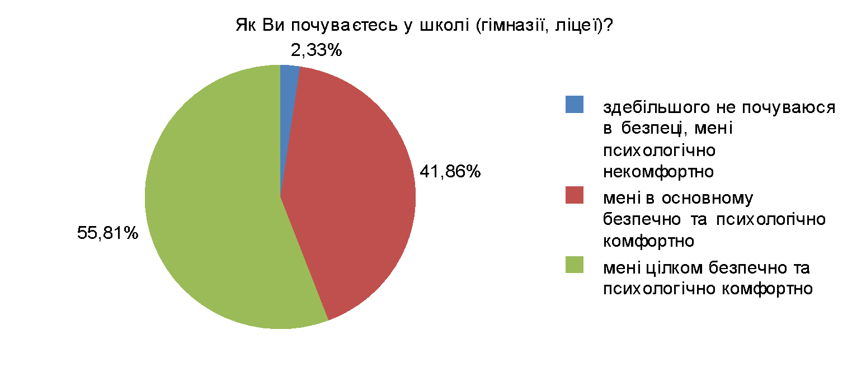
Аналіз опитування учнів, батьків та педагогічних працівників дозволяє зробити висновок, що в закладі в основному створено безпечні та комфортні умови навчання та праці. Вважають перебування в закладі цілком безпечним та психологічно комфортним 55,81% опитаних учнів 9-11 класів. Відповідно до діаграми 5 із 159 учасників анкетування 74, 4 % здобувачів освіти 9-11 класів та 73,5% батьків (діаграма 6) зазначають, що дитина охоче та з радістю йде до школи. Тільки до 2,33% респондентів засвідчили відсутність бажання відвідувати ліцей (діаграма 6).
Діаграма 5

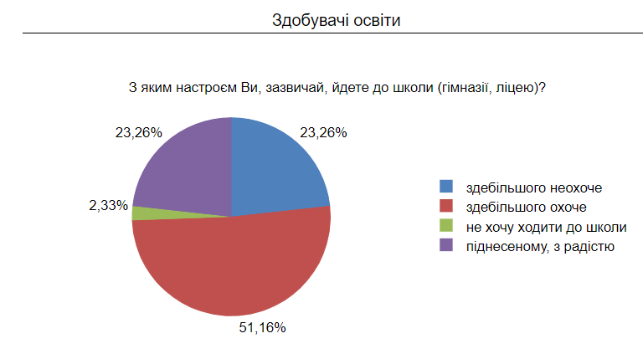
Діаграма 6
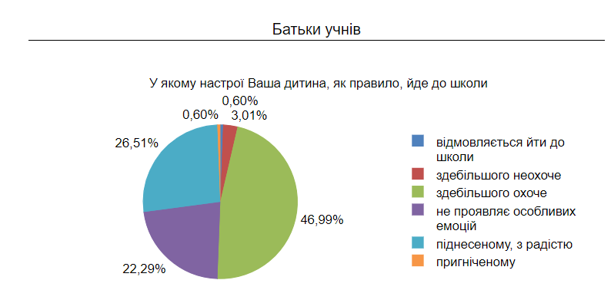

До основних причин, які зумовлюють зменшення бажання учнів 9-11 класів відвідувати навчальні заняття слід віднести: ранішній підйом, відстань від будинку дитини до ліцею, перевантаженість окремих днів тижня складними предметами, великий обсяг домашніх завдань. Детальніша інформація представлена на гістограмах 3, 4. Варто звернути увагу на зауваження 10 батьків щодо упередженого ставлення до дітей з боку вчителя.

Гістограма 3
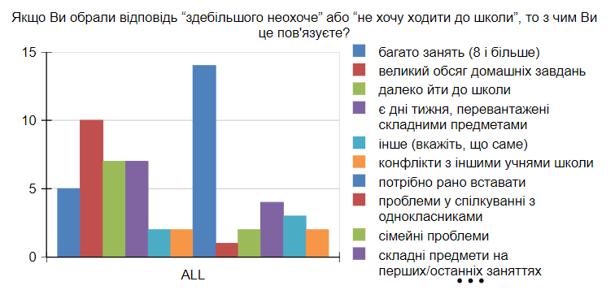
Гістограма 4

Аналіз результатів анкетування батьків та здобувачів освіти щодо безпеки і психологічної комфортності освітнього середовища засвідчив, що у науковому ліцеї в цілому забезпечено рівний доступ до навчання усім дітям незалежно від особливостей фізичного розвитку, етнічної та релігійної приналежності. В закладі культивується повага до прав людини та здійснюється протидія до будь-яких форм дискримінації за різними ознаками. Ця політика забезпечується системною роботою педагогічного колективу через вдосконалення антибулінгових заходів і залучення учнів до активної участі та взаємодії у процесі розробки та реалізації превентивних заходів.
Правила поведінки учасників освітнього середовища в закладі освіти оприлюдненні на сайті закладу освіти, розповсюдженні у Google класах виховних групі. Зміст правил поведінки базується на балансі прав та обов’язків, не порушує етичних норм, прав та свобод людини. До вироблення правил поведінки залучаються всі учасники освітнього процесу, щороку на класних годинах проговорюються та вивчаються. Учасники освітнього процесу взаємодіють на засадах взаємоповаги. За дотриманням правил поведінки учасниками освітнього процесу відбувається постійне спостереження педагогічними працівниками закладу, органами учнівського самоврядування. Проте, враховуючи реалії сьогодення, правила поведінки учасників освітнього процесу потребують удосконалення.
У 2023/2024 навчальному році учасникам освітнього процесу під час розроблення формулювань правил поведінки та взаємодії у ліцеї слід звернути увагу на їх позитивність, враховування, всіх аспектів життя закладу яких вони стосуються, звернути увагу на такі розділи, як:
1.Ми – у безпеці
2. Ми – ввічливі.
3. Ми – старанні й наполегливі у навчанні.
- забезпечено формування інклюзивного, розвивального та мотивуючого до навчання освітнього простору
Науковий ліцей забезпечує максимально зручне для всіх учасників освітнього процесу середовище, яке відповідає основним принципам інклюзивної освіти, рівності та поваги до прав людини. Протягом 2022/2023 н. р. інклюзивне навчання дітей з особливими освітніми потребами організовано дистанційно в 13 інклюзивних класах. На початку року інклюзивною освітою охоплено 22 здобувача освіти, на кінець навчального року – 19 здобувачів освіти, що становить 6% від загальної кількості учнівського контингенту. Серед них: 13 дітей з порушеннями опорно-рухового апарату, 3 дитини з порушеннями слуху, 2 дитини з порушеннями мовлення, 1 дитина з порушенням зору. Одна учениця з особливими освітніми потребами здобувала освіту за патронажною формою.
Для координації роботи педагогічного колективу з дітьми з особливими освітніми потребами створено команду психолого-педагогічного супроводу дітей з особливими освітніми потребами, до якої увійшли педагогічні працівники, які працюють в інклюзивних класах, адміністрація, класний керівник, практичний психолог, медичний працівник, представник ІРЦ, вчитель-логопед, вчитель-дефектолог, фахівця з фізичної реабілітації, які забезпечують навчання дітей з особливо освітніми потребами (ООП) та батьки дітей. Для забезпечення високого рівня супроводу навчальної діяльності даної категорії дітей педагогічні працівники обирають одним із напрямів підвищення кваліфікації методику роботи з дітьми з ООП.
У період воєнного часу діти з ООП отримували освітні послуги за розробленими індивідуальними програмами розвитку та реабілітації дітей. Впродовж року командою психолого-педагогічного супроводу дітей з особливими освітніми потребами застосовувалися освітні технології та методики, які максимально враховували особливості дітей та допомагали їм успішно інтегрувати до дитячого колективу. Педагоги у співпраці з асистентами вчителів адаптували стандартні навчальні програми та розробляли індивідуальні програми з урахуванням можливостей кожної дитини, протягом року забезпечували освітню діяльність учнів якісними навчальними матеріалами. Командою супроводу проведені корекційні години, години релаксації та різні види психолого-педагогічної підтримки в офлайн та онлайн режимах за узгодженим із батьками графіком корекційно-розвиткових занять.
Відповідно до посадових обов’язків, асистенти вчителя спільно з вчителями організовували освітній процес з використанням технологій дистанційного навчання; здійснювали комунікацію з батьками, підготовку індивідуальних завдань та адаптацію навчальних матеріалів відповідно до потенційних можливостей учня з урахуванням умов дистанційного навчання, у позаурочний час надавали індивідуальні пояснення дитині щодо вивчаємого навчального матеріалу і виконання завдань, консультували батьків та учнів щодо технічних особливостей освітньою платформи та її використання.
Практичним психологом здійснювалася психокорекційна робота з метою розвитку потенційних можливостей дітей, корекції психоемоційних, фізичних й поведінкових реакцій на надзвичайні події війни, профілактики й усунення психоемоційного перевантаження та стресу, адаптації їх до нових умов навчання. Надавалися рекомендації, консультації та методична допомога педпрацівникам для здійснення нетравматичного педагогічного супроводу дітей з ООП з урахуванням особливостей їх розвитку.
На засіданнях команди супроводу дитини з ООП розглядалися і опрацьовувалися організаційні питання, нормативні документи для роботи з дітьми з ООП, особливості мотиваційної, пізнавальної, поведінкової, емоційно-вольової сфери дитини, розроблялися стратегії та заходи щодо забезпечення успішної навчальної діяльності дитини протягом року.
Результати функціонування інклюзивних класів у ліцею є досить успішними. Діти успішно адаптувалися у класних колективах, не зважаючи на виклики, пов'язані з дистанційним навчанням в умовах воєнного стану. Педагогічний супровід фахівців та задіяні психолого-педагогічні заходи позитивно вплинуло на розвиток та навчання дітей, що було відзначено батьками всіх дітей. Всі учасники освітнього процесу виявили велику витримку, відповідальність та розуміння важливості продовження навчальної діяльності навіть у надзвичайних умовах.
Одним із важливим напрямом у забезпеченні комфортного освітнього середовища закладу є формування навичок здорового способу життя здобувачів освіти, що впливає на ефективне оволодіння ключовими компетентностями та наскрізними уміннями. У змісті викладацької діяльності простежується системне формування навичок здорового способу життя, інтеграції здоров'язбережувальної та екологічної компетентностей.
Важливим мотиваційним чинником для пізнавальної діяльності учнів в умовах війни та пандемії стали практичні роботи, дослідження, реалізація групових проєктів, залучення до наукової діяльності, флешмобів тощо, що сприяють самореалізації учнів та підтримці їхніх індивідуальних інтересів
Отже, створення мотивуючого, комфортного та безпечного освітнього середовища є процесом, який вимагає спільної дії всіх учасників освітнього процесу, його постійного вдосконалення та модернізації. Розбудова інклюзивного освітнього середовища відповідно до потреб та можливостей здобувачів освіти закладу, у тому числі учнів з особливими освітніми потребами, створення універсального дизайну і розумне пристосування освітнього середовища є одним із пріоритетних напрямків стратегії розвитку наукового ліцею.
Внаслідок російської агресії, ракетних ударів будівля закладу, яка була комфортную до використання всіма учасниками освітнього процесу, адаптована та архітектурно доступна для організації навчання дітей з особливими освітніми потребами, зазнала серйозних руйнувань та збитків. Пошкоджено ліфт, універсальні кабіни в санітарних кімнатах для користування дітьми з інвалідністю, кабінети дефектолога, психолога та логопеда, зали ЛФК, тому необхідно:
- проведення капітального ремонту будівлі Хортицької національної академії (відновлення навчальних кабінетів, бібліотеки, спалень, приміщень наукового ліцею, огорожі навколо закладу освіти, системи опалення та водопроводу);
- будівництво укриття для співробітників та здобувачів освіти;
- облаштування спортивних та ігрових майданчиків відповідно до вікових потреб дітей;
- облаштування місць відпочинку ліцеїстів в коридорах (потрібні меблі, матеріали для оздоблення, пуфи та крісла-груші тощо);
- поновлення та забезпечення необхідними технічними засобами навчання, наочно-дидактичними матеріалами, лабораторним обладнанням кабінетів наукового ліцею.

СИСТЕМА ОЦІНЮВАННЯ
Наявність системи оцінювання результатів навчання учнів, яка забезпечує справедливе, неупереджене, об’єктивне та доброчесне оцінювання
Для забезпечення цілісності освітнього процесу закладу систему оцінювання навчальних досягнень здобувачів освіти розроблено на засадах компетентнісного підходу. В освітній програмі закладу описано її принципи, форми, методи, критерії, процедури та правила оцінювання, в основі яких покладені нормативні документи та методичні рекомендації Міністерства освіти та науки щодо оцінювання результатів навчання учнів Нової української школи та здобувачів освіти 6-11 класів. Критерії оцінювання є доступними для учнів/учениць та їх батьків. Інформація про критерії оцінювання розміщено на вебсайті закладу освіти та гугл-класах шкільної корпоративної платформи Google Workspace.
Під час розробки та визначення критеріїв оцінювання учнів/учениць вчителі враховують особливості вивчення теми (обсяг годин на вивчення, кількість обов’язкових робіт), освітню програму, компетентнісний підхід до викладання навчального предмета (інтегрованого курсу), форму організації учнів на навчальному занятті (групова, індивідуальна, фронтальна, колективна), що сприяє доцільному добору змісту, форм і методів роботи для кожного уроку/заняття, формуванню в учнів уміння аналізувати власну роботу, власні результати навчання, визначати для себе подальші завдання. Критерії та процедури оцінювання навчальних досягнень обговорюються з ліцеїстами на початку року, перед вивченням теми та виконанням робіт на уроках. Вчителі застосовують формувальне оцінювання, що передбачає відстеження індивідуального поступу учня, практикують само- та взаємооцінювання, починаючи з початкової школи. На кожному навчальному занятті приділяється увага роботі з учнями щодо результатів оцінювання, самооцінювання, взаємооцінювання, дотриманню ними принципів академічної доброчесності. У разі порушення учнем/ученицею принципів доброчесності під час певного виду навчальної діяльності, учитель може прийняти рішення не оцінювати результат такої навчальної діяльності.
За результатами анкетування вчителів щодо дотримання основних аспектів академічної доброчесності 94% особи засвідчили про інформування здобувачів освіти про критерії оцінювання. Більш детальна інформація висвітлена в діаграмі 7.
Діаграма 7

Серед опитаних здобувачів освіти 6-11 класів 98% підтверджують інформацію про ознайомлення з критеріями оцінювання (гістограма 5)
Гістограма 5

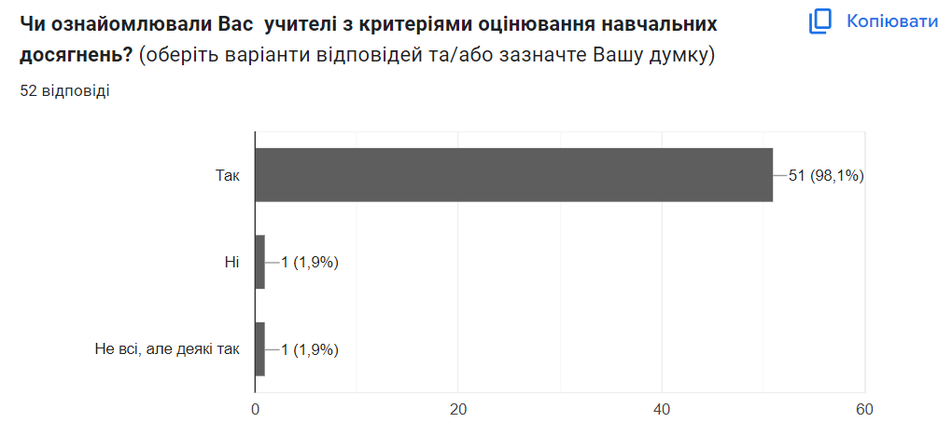
Здобувачі освіти та їхні батьки вважають, що оцінювання результатів навчання учнів у закладі в більшості є справедливим і об’єктивним. Однак є випадки, коли здобувачі освіти не завжди усвідомлено оперують критеріями оцінювання, як наслідок учні вважають оцінювання своєї діяльності необ'єктивним. Про це свідчать дані зазначені в діаграмі 8. Тому педагогічним працівникам слід більше уваги приділяти питанню щодо залучення здобувачів освіти до розробки критеріїв оцінювання власної діяльності та самооцінювання
Діаграма 8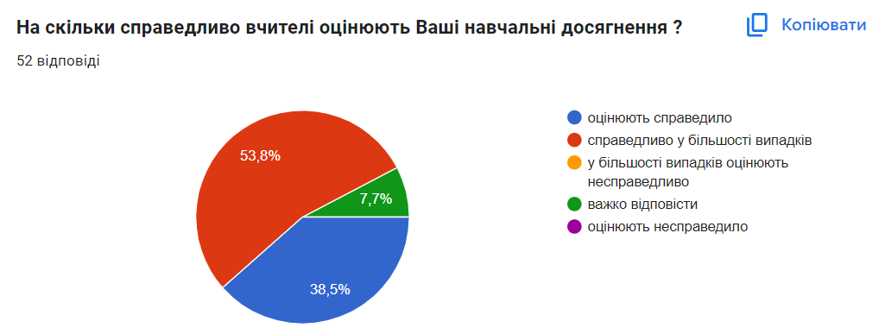

Систематичне відстеження результатів навчання кожного учня та надання йому (за потреби) підтримки в освітньому процесі

У науковому ліцеї адміністрацією закладу здійснюється постійне відстеження та аналіз результатів навчання здобувачів освіти (внутрішній моніторинг). Основним індикатором вимірювання результатів освітньої діяльності учнів є їх навчальні досягнення. Здійснення внутрішнього моніторингу для дослідження стану і результатів навчання здобувачів освіти здійснюється відповідно до графіка внутрішньошкільного контролю у 2022/2023 н.р. Адміністрація, класні керівники, вихователі та педагоги регулярно з’ясовують актуальну інформацію про результати навчання кожного учня й відстежують їхній навчальний прогрес.
Результати аналізу моніторингових досліджень розглядаються на засіданнях педагогічної ради та на нарадах при директорі. Протягом року адміністрацією закладу здійснено контроль за викладанням навчальних предметів з фізичної культури, фізики, хімії, зарубіжної літератури, основ здоров’я, в початкових класах - «Навчання грамоти» у 1 класі та української мови в 2-4 класах, проведено моніторинг викладання профільних предметів у 10 класах та рівень сформованості предметних компетенцій здобувачів освіти з англійської мови. З метою вибору поглибленого вивчення окремих предметів, запровадження курсів за вибором, факультативів та профілю навчання у новому навчальному році проведено діагностику інтересів, нахилів, здібностей учнів 7, 9 класів. У грудні 2022 року здійснено моніторингові дослідження щодо дотримання академічної доброчесності учасниками освітнього процесу. Впродовж 2022/2023 навчального року – моніторинг навчальних досягнень здобувачів освіти за І семестр та за рік, аналіз результативності роботи з обдарованими учнями у 2022/2023 н.р. та їх участі у науковій, дослідницькій, гуртковій діяльності, моніторинг адаптації учнів 1, 5, 10 класів.
За результатами контролю та моніторингів здійснюється аналіз та визначаються чинники впливу на отриманий результат, приймаються науково обґрунтовані управлінські рішення про вдосконалення освітньої діяльності та підвищення якості освіти.

Аналіз результатів навчальних досягнень здобувачів освіти за
2022/2023 навчального року
Відповідно до плану роботи наукового ліцею на 2022/2023 навчальний рік, Положення про внутрішню систему забезпечення якості освіти, з метою здійснення внутрішнього моніторингу якості освіти в закладі, адміністрацією проведено аналіз результатів навчальних досягнень учнів 1-11 класів у 2022/2023 навчальному році.
Вивчення предметів 1-11 класів здійснюється за навчальними та модельними програмами Міністерства освіти і науки України.
Враховуючи інтереси здобувачів освіти та визначені ними перспективи отримання подальшої освіти, батьківські запити, кадрові можливості, матеріально-технічну базу закладу створені умови для поглибленого вивчення предметів інформатичного, філологічного та біолого-екологічного профілів:
- у 5а, 6а клас вивчається дві іноземні мови (англійська (поглиблено), польська);
- у 5б, 6б, 7б класах збільшено кількість годин на вивчення математики;
- у 7а класі запроваджено поглиблене вивченням англійської мови, збільшення кількості годин на вивчення української мови;
- у 7б класі збільшено кількість годин на вивчення математики та інформатики;
- у 8а, 11а класах українська мова вивчається на поглибленому та профільному рівнях;
- у 8б, 9а, 10а та 11б класах біологія вивчається на поглибленому та профільному рівнях;
- у 9б класі вивчення математики здійснюється на поглибленому рівні;
- інформатика у 10 в та 11в класах – профільний предмет;
- у 10б англійська мова вивчається на профільному рівні, а в 11а класі – профільними предметами є українська мова та література.
Зацікавленість дітей у вивченні певних дисциплін виявляється не тільки під час роботи на уроках, але й в успішній участі в предметних олімпіадах, інтелектуальних турнірах і конкурсах, у тому числі Малої академії наук тощо.
Навчальний процес у початковій школі відбувався відповідно до Концепції «Нова українська школа», постанов Кабінету Міністрів України від 21.02.2018 № 87, «Про затвердження Державного стандарту початкової освіти», наказу Міністерства освіти і науки України від 12.08.2022 № 743-22 «Про затвердження типових освітніх та навчальних програм для закладів загальної середньої освіти І ступеня» (типова освітня програма розроблена під керівництвом Савченко О.Я.). Положення про санаторну школу, затвердженого постановою Кабінету Міністрів України від 21 листопада 2018 р. № 1026. Оцінювання результатів навчання учнів початкових класів здійснювалося згідно з наказом Міністерства освіти і науки України від 13.07.2021 № 813. За результатами підсумкового оцінювання заповнено та видано батькам свідоцтва досягнень учнів, що містять розгорнуту інформацію про сформованість наскрізних умінь учнів та рівні результатів навчання.
Згідно з річним планом роботи ліцею та планом внутрішньошкільного контролю адміністрацією у вересні та січні адміністрацією закладу перевірено й погоджено календарні плани вчителів; грудні та травні проведено комплексний аналіз виконання навчальних планів і програм з навчальних дисциплін, під час яких враховувались їхні особливості та результати різних видів контролю (фронтального, класно-узагальнюючого, тематичного), характеру контролю (оглядового, поточного, наступного). До уваги взято виконання змістової частини та обсягу програмового матеріалу: проведення передбаченого мінімуму контрольних робіт, тематичного оцінювання навчальних досягнень, уроків розвитку зв’язного мовлення, позакласного читання, запис виконання класному журналі, предметних умінь та навичок учнів (учнів 1-4 класів, 5 класів), обов’язкових видів перевірних робіт з навчальних предметів суспільно-гуманітарного циклу та природничо-математичного циклу.
Проведена перевірка показала, що навчальні плани і програми за 2022/2023 навчальний рік з предметів інваріантної та варіативної частини навчального плану в умовах дистанційного навчання виконано. Результати виконання навчальних програм інваріантної та варіативної складової відображені у звітах вчителів.
Відповідно до внутрішньої системи забезпечення якості освіти у закладі здійснено моніторинг навчальних досягнень учнів з предметів базового компоненту освітньої програми за 2022/2023 навчальний рік в порівнянні з 2021/2022 навчальним роком і І семестром 2022/2023 навчального року .
За підсумками 2022/2023 навчального року із 297 учнів:
50 учня 1-3 класів оцінено за результатами підсумкового оцінювання в кінці навчального року вербальною оцінкою;
20 учнів 4 класів – за результатами підсумкового оцінювання в кінці навчального року рівневим оцінюванням;
227 учнів 5-11 класів атестовано за бальним оцінюванням.
Відповідно до нормативних документів впродовж року вчителі початкових класів здійснювали своєчасний контроль за рівнем сформованості компетентностей учнів шляхом усного опитування, тестування, проведення контрольних, самостійних, практичних робіт, проведення аналізу контрольних робіт тощо. Здійснювали вербальне оцінювання здобувачів освіти 1-3 класів та рівневе оцінювання учнів 4 класів інструментами освітніх проєктів/платформ «Всеосвіта. Журнал», «Learning Apps», додатків Google тощо. Перевірялись, створені за допомогою Google forms та освітньої платформи «На урок», учнівські фото-, відео- та аудіороботи, скан-копії робіт, тести. Перед кожною перевірною роботою дітям та батькам від вчителів надавалися повідомлення з чіткою інструкцією та вимогами до виконання й критеріями оцінювання роботи. Для проведення уроків у синхронному режимі вчителями використовувалася платформа Zoom, з навчальних предметів, які викладалися в асинхронному режимі, інформаційні та відеоматеріали матеріали розміщували на шкільному Google-диску. Для зворотного зв’язку використовували класні Viber-групи, електронні пошти.
Фактичне виконання навчальної програми фіксувалося у електронному класному журналі відповідно до Методичних рекомендацій щодо заповнення Класного журналу учнів початкових класів Нової української школи, затверджених наказом Міністерства освіти і науки України від 02.09.2020 № 1096. Фіксація результатів оцінювання навчальних досягнень учнів здійснювалася відповідно до Методичних рекомендацій щодо оцінювання результатів навчання учнів 1-4 класів закладів загальної середньої освіти, які затверджені наказом Міністерства освіти і науки України від 13.07.2021 № 813, та роз’яснень до них, викладених в методичних рекомендацій до викладання предметів у 2022/2023 н.р.
Оцінювання результатів навчання та особистих досягнень учнів у першому, другому та третьому класах має формувальний характер, здійснюється вербально, на суб’єкт-суб’єктних засадах, що передбачає активне залучення учнів до самоконтролю і самооцінювання.
За результатами підсумкового оцінювання у здобувачів освіти 1-3 класів визначено стан сформованості результатів навчання учня/учениці з урахуванням динаміки їх формування. Детально дані по класах представлені у таблицях 1-3.
Таблиця 1
Кількісні та якісні показники сформованості результатів навчання 1-2 класів
Характеристика навчальної діяльності | Кількість учнів | Відсоткове відношення | Кількість учні | Відсоткове відношення
 | 1 клас |  | 2 клас
 | 21 |  | 12
Виявляє інтерес до навчання, старанно і зосереджено виконує навчальні завдання. | 14 | 67% | 7 | 58%
Активно працює на уроках, виявляє ініціативу. | 11 | 52% | 7 | 58%
Співпрацює з іншими дітьми, керує емоціями, пояснює, у чому цінність спільної роботи. | 21 | 100% | 11 | 92%
Проявляє самостійність у роботі, пояснює свої дії. | 8 | 38% | 6 | 50%
Контролює хід виконання навчальних завдань, оцінює результат своєї роботи. | 20 | 95% | 5 | 42%
Бере відповідальність за свої дії, обирає шляхи розв’язання проблем. | 15 | 71% | 4 | 33%
Визначає істотні ознаки об’єктів, порівнює, об’єднує, розподіляє об’єкти за поданою ознакою. | 21 | 100% | 9 | 75%
Спостерігає за об’єктом, досліджує об’єкт за поданою інструкцією, доходить висновків відповідно до мети спостереження. | 21 | 100% | 9 | 75%
Працює з поданим джерелом інформації, добирає за умовою тексти й ілюстрації до них. | 21 | 100% | 3 | 25%
Працює з інформацією з допомогою цифрових пристроїв за інструкцією. | 21 | 100% | 7 | 58%
Характеристики результатів навчання
З МОВНО-ЛІТЕРАТУРНОЇ ОСВІТНЬОЇ ГАЛУЗІ
Українська мова як державна
Виявляє розуміння фактичного змісту сприйнятого на слух висловлювання, запитує про незрозуміле | 21 | 100% | 10 | 83%
Читає вголос цілими словами, усвідомлено, правильно, виразно | 10 | 48% | 6 | 50%
Виявляє розуміння змісту прочитаного тексту, пояснює вчинки персонажів у творі, висловлює власне ставлення щодо прочитаного | 21 | 100% | 7 | 58%
Переказує усно прочитаний/прослуханий твір із дотриманням послідовності змісту | 15 | 71% | 6 | 50%
Зрозуміло висловлює свої думки, розповідає про події за спостереженнями; будує діалоги на доступні теми, дотримується правил мовленнєвого етикету | 9 | 42% | 11 | 92%
Пише розбірливо, перевіряє написане, виправляє помилки | 16 | 76% | 7 | 58%
Визначає й аналізує мовні одиниці та мовні явища, використовує їх для вдосконалення мовлення | 9 | 43% | 6 | 50%
Іноземна мова
Сприймає з розумінням іноземну мову на слух. | 15 | 71% | 10 | 83%
Читає з розумінням іноземною мовою. | 16 | 76% | 8 | 67%
Висловлюється іноземною мовою. | 16 | 76% | 10 | 83%
Записує слова, речення, короткі повідомлення про себе, на повсякденні теми іноземною мовою. | 16 | 76% | 8 | 67%
З МАТЕМАТИЧНОЇ ОСВІТНЬОЇ ГАЛУЗІ
Читає, записує, утворює, порівнює числа в межах 100, визначає склад числа. | 21 | 100% | 12 | 100%
Володіє навичками додавання і віднімання чисел. | 15 | 71% | 11 | 92%
Читає, записує математичні вирази, у тому числі зі змінною, знаходить їх значення. | - | - | 7 | 58%
Аналізує текст задачі, створює за потреби модель, обґрунтовує спосіб розв’язання, розв’язує задачу, перевіряє розв’язок. | 17 | 80% | 2 | 17%
Розпізнає, конструює з підручного матеріалу і зображує геометричні фігури. | 21 | 100% | 11 | 92%
Використовує для вимірювання величин доцільні одиниці вимірювання, оперує величинами. | 19 | 90% | 5 | 42%
З ПРИРОДНИЧОЇ ОСВІТНЬОЇ ГАЛУЗІ
Розпізнає природні й рукотворні об’єкти, об’єкти неживої і живої природи, встановлює взаємозв’язки між ними. | 19 | 90% | 12 | 100%
Називає і описує явища, які відбуваються в природі. | 19 | 90% | 6 | 50%
Досліджує за інструкцією пропоновані об’єкти природи з використанням запропонованих приладів, описує з допомогою вчителя отриманий результат. | 15 | 71% | 10 | 83%
Орієнтується на місцевості за об’єктами природи. | - | - | 1 | 8%
Знаходить об’єкти на карті України (столицю України, Карпати, Крим, річку Дніпро, Чорне й Азовське моря). | - | - | 3 | 25%
Називає умови необхідні для життя організмів; наводить приклади природоохоронних заходів. | 16 | 76% | 5 | 42%
З СОЦІАЛЬНОЇ І ЗДОРОВ’ЯЗБЕРЕЖУВАЛЬНОЇ, ГРОМАДЯНСЬКОЇ ТА ІСТОРИЧНОЇ ОСВІТНІХ ГАЛУЗЕЙ
Називає свою адресу, країну, її столицю; розповідає/розпізнає про символи держави (прапор, герб, гімн, державна мова). | 18 | 86% | 11 | 92%
Називає відомих українців; культурні і природні пам’ятки свого краю. | - | - | 5 | 42%
Розповідає свої права і обов’язки в сім’ї, в школі, громадських місцях, наводить приклади; діє з повагою до прав інших. | 21 | 100% | 6 | 50%
Розпізнає першочергові та другорядні потреби людини; визначає способи їх задоволення з урахуванням культури споживання. | 17 | 81% | 0 | 0
Визначає, як діяти у повсякденних ситуаціях без загрози для життя і здоров’я. | 11 | 52% | 12 | 100%
Наводить приклади діяльності служб допомоги в небезпечних ситуаціях, називає номери телефонів цих служб. | 4 | 19% | 8 | 67%
З ТЕХНОЛОГІЧНОЇ ОСВІТНЬОЇ ГАЛУЗІ
Організовує робоче місце за визначеною умовою, дотримується безпечних прийомів праці. | 18 | 86% | 12 | 100%
Виготовляє поетапно виріб за визначеною послідовністю операцій/дій. | 18 | 86% | 12 | 100%
Виконує трудові дії щодо самообслуговування, у тому числі ремонтує іграшки, книжки, доглядає за рослинами. | 21 | 100% | 10 | 83%
З ІНФОРМАТИЧНОЇ ОСВІТНЬОЇ ГАЛУЗІ
Називає та добирає цифровий пристрій відповідно до мети завдання. | - |  | 7 | 58%
Створює зображення за допомогою інструментів графічного редактора. | - |  | 3 | 25%
Реалізує дії виконавця відповідно до лінійного алгоритму. | - |  | 2 | 17%
Знаходить інформацію у вебджерелах за поданою умовою, дотримується безпечної поведінки під час онлайн-взаємодії. | - |  | 2 | 17%
З МИСТЕЦЬКОЇ ОСВІТНЬОЇ ГАЛУЗІ
Описує враження від сприймання творів мистецтва, словесно характеризує їх. | 17 | 81% | 7 | 58%
Відтворює художні образи засобами образотворчого мистецтва за зразком, користується різними художніми матеріалами. | 19 | 90% | 12 | 100%
Виявляє старанність у співі, відтворює за зразком запропоновані ритми. | 17 | 81% | 7 | 58%
Презентує створені художні образи, описує, чи вдалося втілити творчий задум. | 12 | 57% | 11 | 92%
З ФІЗКУЛЬТУРНОЇ ОСВІТНЬОЇ ГАЛУЗІ
Виконує фізичні вправи за зразком. | 21 | 100% | 12 | 100%
Пояснює значення фізичних вправ для здоров’я людини. | 20 | 95% | 10 | 83%
Дотримується правил безпеки особисто та під час спільної рухової діяльності. | 18 | 86% | 11 | 92%
Виконує різні ролі під час рухливих та командних ігор; вболіває за результат команди. | 15 | 71% | 12 | 100%

За вищезазначеними результатами можна зробити висновок про 100% сформованість в учнів 1 класу таких компетенцій навчальної діяльності: визначення істотних ознак об’єктів, порівняння, об’єднання, розподіл їх за поданою ознакою; вміння спостерігати за об’єктом, досліджувати його за поданою інструкцією та робити висновки відповідно до мети спостереження; працювати з поданим джерелом інформації, за інструкцією добирати за умовою тексти й ілюстрації до них; працювати з інформацією за допомогою цифрових пристроїв та співпрацювати з іншими дітьми, керувати емоціями, розуміння цінності спільної роботи, виявляти розуміння фактичного змісту сприйнятого на слух висловлювання, запитувати про незрозуміле; розуміти зміст прочитаного тексту, аналізувати вчинки персонажів у творі, висловлювати власне ставлення щодо прочитаного; вміння утворювати, розпізнавати та порівнювати числа в межах 100, визначати їх склад, розпізнавати та конструювати геометричні фігури; розповідати про свої права і обов’язки в сім’ї, в школі, громадських місцях; поважати права інших; вміння оперувати трудовими діями щодо самообслуговування, у тому числі ремонтувати іграшки, книжки, доглядати за рослинами; вміння виконувати фізичні вправи за зразком.
В учнів 2 класу за 2 роки дистанційного навчання 100% сформовані навички за такими характеристиками навчальної діяльності: сформованість обчислювальних навичок в межах 100, вміння розпізнавати природні й рукотворні об’єкти, об’єкти неживої і живої природи, встановлювати взаємозв’язки між ними, вміння визначати алгоритм дій у повсякденних ситуаціях без загрози для життя і здоров’я, організовувати робоче місце за визначеною умовою, дотримуватися безпечних прийомів праці, виготовляти виріб за визначеною послідовністю операцій/дій, відтворювати художні образи засобами образотворчого мистецтва за зразком, користується різними художніми матеріалами, вміння виконувати фізичні вправи за зразком та різні ролі під час рухливих та командних ігор; вболівати за результат команди.
Водночас слід зосередити увагу на недостатній рівень сформованості характеристиками навчальної діяльності у зазначених результатів навчання в таблиці 2
Таблиця 2
1 клас | 2 клас
Виявляє інтерес до навчання, старанно і зосереджено виконує навчальні завдання.
Активно працює на уроках, виявляє ініціативу.
Проявляє самостійність у роботі, пояснює свої дії.
Контролює хід виконання навчальних завдань, оцінює результат своєї роботи.
Бере відповідальність за свої дії, обирає шляхи розв’язання проблем.
Читає вголос цілими словами, усвідомлено, правильно, виразно
Переказує усно прочитаний/прослуханий твір із дотриманням послідовності змісту
Зрозуміло висловлює свої думки, розповідає про події за спостереженнями; будує діалоги на доступні теми, дотримується правил мовленнєвого етикету
Пише розбірливо, перевіряє написане, виправляє помилки
Визначає й аналізує мовні одиниці та мовні явища, використовує їх для вдосконалення мовлення
Сприймає з розумінням іноземну мову на слух.
Читає з розумінням іноземною мовою.
Висловлюється іноземною мовою.
Записує слова, речення, короткі повідомлення про себе, на повсякденні теми іноземною мовою.
Володіє навичками додавання і віднімання чисел.
Читає, записує математичні вирази, у тому числі зі змінною, знаходить їх значення.
Аналізує текст задачі, створює за потреби модель, обґрунтовує спосіб розв’язання, розв’язує задачу, перевіряє розв’язок.
Розпізнає, конструює з підручного матеріалу і зображує геометричні фігури.
Використовує для вимірювання величин доцільні одиниці вимірювання, оперує величинами.
Називає і описує явища, які відбуваються в природі.
Досліджує за інструкцією пропоновані об’єкти природи з використанням запропонованих приладів, описує з допомогою вчителя отриманий результат.
Орієнтується на місцевості за об’єктами природи.
Знаходить об’єкти на карті України (столицю України, Карпати, Крим, річку Дніпро, Чорне й Азовське моря).
Називає умови необхідні для життя організмів; наводить приклади природоохоронних заходів.
Називає свою адресу, країну, її столицю; розповідає/розпізнає про символи держави (прапор, герб, гімн, державна мова).
Називає відомих українців; культурні і природні пам’ятки свого краю.
Розпізнає першочергові та другорядні потреби людини; визначає способи їх задоволення з урахуванням культури споживання
Наводить приклади діяльності служб допомоги в небезпечних ситуаціях, називає номери телефонів цих служб
Описує враження від сприймання творів мистецтва, словесно характеризує їх.
Виявляє старанність у співі, відтворює за зразком запропоновані ритми.
Презентує створені художні образи, описує, чи вдалося втілити творчий задум.
Пояснює значення фізичних вправ для здоров’я людини.
Дотримується правил безпеки особисто та під час спільної рухової діяльності.
Розпізнає природні й рукотворні об’єкти, об’єкти неживої і живої природи, встановлює взаємозв’язки між ними. | Визначає істотні ознаки об’єктів, порівнює, об’єднує, розподіляє об’єкти за поданою ознакою
Визначає, як діяти у повсякденних ситуаціях без загрози для життя і здоров’я | Співпрацює з іншими дітьми, керує емоціями, пояснює, у чому цінність спільної роботи.
Організовує робоче місце за визначеною умовою, дотримується безпечних прийомів праці. | Спостерігає за об’єктом, досліджує об’єкт за поданою інструкцією, доходить висновків відповідно до мети спостереження.
Виготовляє поетапно виріб за визначеною послідовністю операцій/дій. | Працює з поданим джерелом інформації, добирає за умовою тексти й ілюстрації до них.
Відтворює художні образи засобами образотворчого мистецтва за зразком, користується різними художніми матеріалами | Працює з інформацією з допомогою цифрових пристроїв за інструкцією.
Виконує різні ролі під час рухливих та командних ігор; вболіває за результат команди. | Виявляє розуміння фактичного змісту сприйнятого на слух висловлювання, запитує про незрозуміле
 | Виявляє розуміння змісту прочитаного тексту, пояснює вчинки персонажів у творі, висловлює власне ставлення щодо прочитаного
 | Розповідає свої права і обов’язки в сім’ї, в школі, громадських місцях, наводить приклади; діє з повагою до прав інших.
 | Виконує трудові дії щодо самообслуговування, у тому числі ремонтує іграшки, книжки, доглядає за рослинами.
 | Називає та добирає цифровий пристрій відповідно до мети завдання.
 | Створює зображення за допомогою інструментів графічного редактора.
 | Реалізує дії виконавця відповідно до лінійного алгоритму.
 | Знаходить інформацію у вебджерелах за поданою умовою, дотримується безпечної поведінки під час онлайн-взаємодії.

Дані загальнонавчальні параметри є надзвичайно важливими для забезпечення подальшої успішної навчальної діяльності учнів 1 та 2 класів. Аналіз результатів навчання здобувачів освіти за даними параметрами дозволяє планувати педагогічну діяльність для підвищення рівня їх компетенцій навчальної діяльності. Особливу увагу необхідно приділити вдосконаленню навичок читання та письма у більшості учнів 1 та 2 класів.
Аналізуючи динаміку розвитку здобувачів освіти 1 класу, слід зазначити, що більшість учнів демонструють помітний прогрес: досягають результату самостійно та за допомогою вчителя. Значну увагу вчителю 1 класу в наступному навчальному році слід приділити таким чинникам, що сприяють успішному розвитку навичок письма як: розвитку п’ясті руки й дрібних м’язів пальців; координації рухів руки, пальців, очей, передпліччя; розвиток окоміру (вміння визначити центр, середину, підпорядкувати рухи руки, очей контролю свідомості); просторових уявлень (зліва, справа, внизу, над і під лінією, між лініями);плавності, точності й ритму рухів.
Середній відсотковий показник сформованих навичок у здобувачів освіти 1 класу становить 69%.
Позитивна динаміка результатів навчання у здобувачів освіти 2 відображається у сформованості навичок співпраці з іншими дітьми, вміння керувати емоціями, пояснювати, у чому цінність спільної роботи; зрозуміло висловлювати свої думки, розповідати про події за спостереженнями; будувати діалоги на доступні теми, дотримуватися правил мовленнєвого етикету; навичок додавання і віднімання чисел, розпізнавання, конструювання з підручного матеріалу і зображення геометричних фігур; називати свою адресу, країну, її столицю; розповідати/розпізнавати про символи держави (прапор, герб, гімн, державна мова); презентувати створені художні образи, описувати, чи вдалося втілити творчий задум; дотримуватися правил безпеки особисто та під час спільної рухової діяльності.
Водночас слід зосередити увагу на недостатній рівень сформованості у здобувачів освіти 2 класу навичок з самоорганізації та відповідальності за свої дії, навичок читання та письма з іноземної мови, обчислювальних навичок з математичними виразами, у тому числі зі змінною та розв’язками задач, роботу з джерелом інформації та розвитком просторової уяви, недостатній рівень сформованості у розпізнаванні першочергових та другорядних потреб людини; визначає способи їх задоволення з урахуванням культури споживання. Прослідковується низький рівень сформованих результатів навчання з інформатичної галузі. Вчителю особливо слід звернути увагу на підвищення рівня національно-патріотичного виховання та розвиток компетенцій щодо орієнтування на місцевості за об’єктами природи й роботи з картою України.
Порівнюючи динаміку розвитку здобувачів освіти 2 класу, слід зазначити, що більшість учнів в зв’язку з воєнними діями та умовами тимчасового перебування здобували освіту в асинхронному режимі, що свідчить про зниження рівня сформованих результатів навчання в порівнянні з 1 класом. Не розпочав навчання 1 учень (зв'язок з батьками відсутній), тому результати навчання цієї дитини не враховувались під час моніторингу успішності здобувачів освіти 2 класу.
Середній відсотковий показник сформованих навичок у здобувачів освіти 2 класу становить 67,4%.
Середній відсотковий показник сформованих навичок у здобувачів освіти 3 класу становить 79 %. Більш детальна інформація про кількісні та якісні показники сформованості результатів навчання 3 класу зазначена у таблиці 3
Таблиця 3
Характеристика навчальної діяльності | Кількість учнів | Відсоткове відношення
виявляє цілеспрямованість та інтерес до навчання, відповідально ставиться до виконання завдань | 14 | 70%
активно працює на уроках, виявляє ініціативу і творчий підхід | 14 | 70%
співпрацює з іншими дітьми, домовляється, керує емоціями | 14 | 70%
проявляє самостійність у роботі, логічно обґрунтовує свою думку | 15 | 75%
планує і контролює хід виконання навчальних завдань, оцінює результат своєї роботи | 10 | 50%
бере відповідальність за свої дії, пропонує шляхи розвʼязання проблем, критично оцінює свої дії та дії інших | 11 | 55%
визначає істотні ознаки об'єктів, порівнює, обʼєднує, розподіляє об'єкти за обраною ознакою/ознаками | 14 | 70%
спостерігає за об'єктом/об'єктами, формулює припущення, досліджує, доходить висновків про взаємозв'язки між об'єктами, пояснює їх | 12 | 60%
добирає для виконання завдань джерела інформації, презентує отриману інформацію у вигляді таблиць, схем, переказів | 3 | 15%
безпечно використовує цифрові пристрої для доступу до інформації, спілкування, співпраці | 13 | 65%
З МОВНО-ЛІТЕРАТУРНОЇ ОСВІТНЬОЇ ГАЛУЗІ
Українська мова як державна
визначає фактичний зміст, тему, основну думку, пояснює причиново-наслідкові зв'язки сприйнятого на слух висловлення, уточнює інформацію, ставить доцільні запитання | 15 | 75%
володіє повноцінною навичкою читання вголос і мовчки | 16 | 80%
аналізує прочитаний текст, висловлює й обґрунтовує власне ставлення щодо прочитаного, формулює висновки | 15 | 75%
переказує усно і письмово прочитаний/прослуханий твір з дотриманням логіки викладу та з творчим доповненням | 13 | 65%
будує зв'язні висловлювання (розповідь, опис, міркування, есе, діалог) в усній і письмовій формах, володіє монологічною та діалогічною формами мовлення дотримується правил культури спілкування | 14 | 70%
пише розбірливо, дотримується граматичних і орфографічних норм, перевіряє і редагує написане | 13 | 65%
досліджує мовні одиниці та явища, використовує їх для вдосконалення мовлення | 11 | 55%
Іноземна мова
сприймає з розумінням іноземну мову на слух | 14 | 70%
читає з розумінням іноземною мовою | 14 | 70%
висловлюється іноземною мовою | 13 | 65%
записує слова, речення, короткі повідомлення про себе, на повсякденні теми іноземною мовою | 13 | 65%
З МАТЕМАТИЧНОЇ ОСВІТНЬОЇ ГАЛУЗІ
читає, записує, утворює, порівнює числа, визначає розрядний склад числа | 20 | 100%
володіє навичками додавання і віднімання, множення і ділення чисел | 20 | 100%
читає і записує математичні вирази, у тому числі зі змінною, знаходить їх значення; розв'язує рівняння, добирає розв'язок нерівності зі змінною | 19 | 95%
аналізує текст задачі, створює за потреби модель, обґрунтовує спосіб розв'язування, розв'язує задачу, прогнозує і перевіряє розв'язок | 14 | 70%
розпізнає, будує геометричні фігури, конструює обʼєкти з геометричних фігур | 14 | 70%
використовує для вимірювання величин доцільні одиниці вимірювання, оперує величинами, користується приладами для вимірювання | 14 | 70%
З ПРИРОДНИЧОЇ ОСВІТНЬОЇ ГАЛУЗІ
установлює взаємозв'язки між об'єктами неживої і живої природи, розрізняє рукотворні об'єкти, виготовлені з природних і штучних матеріалів | 20 | 100%
описує зміни, які відбуваються в природі, установлює причиново-наслідкові зв'язки між ними | 20 | 100%
обирає обладнання та досліджує об'єкт природи за власно складеним планом, робить висновки і презентує їх | 19 | 95%
орієнтується на місцевості за об'єктами природи і з допомогою компасу | 12 | 60%
знаходить і показує на карті Україну, материки, океани та інші об'єкти відповідно до навчального завдання | 10 | 50%
пояснює залежність життя організмів від умов існування, правила природоохоронної поведінки, дотримується цих правил | 17 | 85%
З СОЦІАЛЬНОЇ І ЗДОРОВ’ЯЗБЕРЕЖУВАЛЬНОЇ, ГРОМАДЯНСЬКОЇ ТА ІСТОРИЧНОЇ ОСВІТНІХ ГАЛУЗЕЙ
пояснює на прикладах, що означає бути громадянином України; досліджує історію свого роду, села/міста, рідного краю і презентує результати | 20 | 100%
розповідає про відомі історичні події, пам'ятки природи і культури, видатних людей, у тому числі винахідників, пояснює вплив їх діяльності на життя людей/ збереження довкілля | 20 | 100%
пояснює свої права і обов'язки в сім'ї, в школі, громадських місцях; аргументовано визначає перевагу добрих взаємин над конфліктами; | 20 | 100%
розрізняє першочергові і другорядні потреби, пояснює важливість помірності у споживанні товарів і послуг, планує конкретні дії для задоволення власних потреб | 15 | 75%
пояснює, від чого залежить безпека в довкіллі; описує можливі ризики поведінки на прикладах | 20 | 100%
моделює звернення по допомогу в різні служби у разі небезпечних ситуацій, пояснює можливі наслідки та свої дії | 14 | 70%
З ТЕХНОЛОГІЧНОЇ ОСВІТНЬОЇ ГАЛУЗІ
організовує робоче місце відповідно до власних потреб і визначених завдань, дотримується безпечних прийомів праці | 19 | 95%
планує послідовність виготовлення виробу за власно обраними технологіями обробки матеріалів та виготовляє його | 20 | 100%
планує та виконує трудові дії щодо самообслуговування, у тому числі ремонтує книжки, пришиває ґудзики, сервірує стіл | 12 | 60%
З ІНФОРМАТИЧНОЇ ОСВІТНЬОЇ ГАЛУЗІ
використовує цифрові пристрої для виконання навчальних завдань | 16 | 80%
створює інформаційні продукти (текст, графічне зображення, презентацію) в програмних середовищах | 8 | 40%
складає лінійні, розгалужені та циклічні алгоритми на основі їх опису, отримує очікуваний результат дій виконавця за складеним алгоритмом | 6 | 30%
збирає інформацію за допомогою цифрових пристроїв відповідно до навчальної мети, використовує онлайн середовища для спільної діяльності й обміну думками, дотримується безпечної поведінки під час онлайн- взаємодії | 15 | 75%
З МИСТЕЦЬКОЇ ОСВІТНЬОЇ ГАЛУЗІ
описує враження від сприймання творів мистецтва, словесно характеризує твір з використанням мистецької термінології | 20 | 100%
створює варіанти запропонованих художніх образів засобами образотворчого мистецтва, користується різними художніми матеріалами | 15 | 75%
співає виразно, відтворює запропоновані ритми (соло та в групі), імпровізує з ритмами | 14 | 70%
презентує власні художні образи, оцінює власну творчість, пояснює, що вдалося | 15 | 75%
З ФІЗКУЛЬТУРНОЇ ОСВІТНЬОЇ ГАЛУЗІ
добирає і виконує фізичні вправи з різних видів спорту, дотримуючись правил безпеки, здійснює самоконтроль самопочуття у процесі виконання фізичних вправ | 20 | 100%
пояснює значення фізичного навантаження і загартовування для організму людини та виховання сили волі | 20 | 100%
дотримується правил проведення рухливих ігор та естафет; співпереживає за результат команди | 20 | 100%
Узагальнені результати навчальних досягнень учнів свідчать про успішне завершення 3 класу. Окремо варто виділити ті результати навчання, які сформовано у 100% здобувачів освіти:
- пояснює на прикладах, що означає бути громадянином України; досліджує історію свого роду, села/міста, рідного краю і презентує результати;
- читає, записує, утворює, порівнює числа, визначає розрядний склад числа;
- розповідає про відомі історичні події, пам'ятки природи і культури, видатних людей, у тому числі ;
- винахідників, пояснює вплив їх діяльності на життя людей/ збереження довкілля;
- пояснює свої права і обов'язки в сім'ї, в школі, громадських місцях; аргументовано визначає перевагу добрих взаємин над конфліктами;
- описує зміни, які відбуваються в природі, установлює причиново-наслідкові зв'язки між ними;
- пояснює, від чого залежить безпека в довкіллі; описує можливі ризики поведінки на прикладах;
- установлює взаємозв'язки між об'єктами неживої і живої природи, розрізняє рукотворні об'єкти, виготовлені з природних і штучних матеріалів;
- описує зміни, які відбуваються в природі, установлює причиново-наслідкові зв'язки між ними;
- планує послідовність виготовлення виробу за власно обраними технологіями обробки матеріалів та виготовляє його;
- описує враження від сприймання творів мистецтва, словесно характеризує твір з використанням мистецької термінології;
- добирає і виконує фізичні вправи з різних видів спорту, дотримуючись правил безпеки, здійснює самоконтроль самопочуття у процесі виконання фізичних вправ;
- пояснює значення фізичного навантаження і загартовування для організму людини та виховання сили волі;
- дотримується правил проведення рухливих ігор та естафет; співпереживає за результат команди.
Якісний рівень сформованості компетенцій навчальної діяльності учнів 3 класу спостерігається за такими характеристиками: обчислювальні навички, навичками читання вголос та мовчки, навички висловлювання іноземною мовою, уміння обирати обладнання та досліджувати об'єкти природи за власно складеним планом, робити висновки і презентувати їх.
Водночас варто зазначити недостатній рівень сформованості таких результатів навчання, як:
- добирає для виконання завдань джерела інформації, презентує отриману інформацію у вигляді таблиць, схем, переказів;
- досліджує мовні одиниці та явища, використовує їх для вдосконалення мовлення;
- створює інформаційні продукти (текст, графічне зображення, презентацію) в програмних середовищах;
- складає лінійні, розгалужені та циклічні алгоритми на основі їх опису, отримує очікуваний результат дій виконавця за складеним алгоритмом;
- збирає інформацію за допомогою цифрових пристроїв відповідно до навчальної мети, використовує онлайн середовища для спільної діяльності й обміну думками, дотримується безпечної поведінки під час онлайн- взаємодії
- обирає обладнання та досліджує об'єкт природи за власно складеним планом, робить висновки і презентує їх;
- орієнтується на місцевості за об'єктами природи і з допомогою компасу;
- співає виразно, відтворює запропоновані ритми (соло та в групі), імпровізує з ритмами.
Аналізуючи динаміку розвитку особистих досягнень здобувачів освіти 3 класу, слід зазначити, що до причин несформованих навчальних досягнень учнів відноситься: подвійне навантаження у зв'язку з навчанням за кордоном, несистематичне виконання домашніх завдань, навчання в асинхронному режимі. Дані учні потребують індивідуальної роботи з розвитку навичок письма, читання та удосконалення математичних здібностей.
Оцінювальна діяльність у 4 класі протягом навчального року здійснювалася на засадах компетентнісного, діяльнісного, суб’єкт-суб’єктного підходів та передбачала партнерську взаємодію вчителя, учнів та їхніх батьків.
Навчальні досягнення учнів 4 класу підлягали підсумковому рівневому (річному) оцінюванню. Завершальне підсумкове (річне) оцінювання навчальних досягнень здобувачів освіти 4 класу здійснювалося за рівнями, а його результати позначалися відповідними літерами: «початковий (П)», «середній» (С), «достатній» (Д), «високий (В)». Оцінювався рівень сформованості кожного загального навчального результату, визначеного Державним стандартом початкової освіти, у відповідності до логіки та послідовності його формування згідно з навчальною програмою і його активність, зацікавленість, мотивація, що є також важливими цілями у початковій школі.
Здійснено моніторинг та аналіз результатів навчання здобувачів освіти 4 класу за 2022/2023 навчальний рік у порівнянні з 2021/2022 навчальним роком. Відсотковий аналіз рівнів навченості представлений у таблиці 4 та узагальнено в гістограмі 6 про загальні результати навченості з навчальних предметів.

Таблиця 4

Назва освітньої галузі та предмета | Рівень | Результат аналізу %
 |  | 2021/2022 н.р. | 2022/2023 н.р.
Мовно-літературна  УМ+ЛЧ | В | 47 | 40,6
 | Д | 36 | 44,8
 | С | 15 | 14,6
 | П | 0 | 0
Англ.м. | В | 11,25 | 53
 | Д | 63,75 | 34,5
 | С | 25 | 12,5
 | П | 0 | 0
Математична | В | 55 | 43,75
 | Д | 33 | 45,9
 | С | 12 | 10,4
 | П | 0,4 | 0
Природнича  ЯДС | В | 43,6 | 50
 | Д | 44,5 | 43,75
 | С | 11 | 6,25
 | П | 0,9 | 0
Технологічна  Дизайн | В | 72 | 64,58
 | Д | 22 | 31,25
 | С | 6 | 0
 | П | 0 | 0
Інформ. | В | 72,5 | 50
 | Д | 22,5 | 39,1
 | С | 5 | 10,9
 | П | 0 | 0
Мистецька  ОМ | В | 55 | 62,5
 | Д | 37,5 | 37,5
 | С | 7,5 | 0
 | П | 0 | 0
муз.м | В | 95 | 87,5
 | Д | 5 | 12,5
 | С | 0 | 0
 | П | 0 | 0
Фіз-ра | В | 53 | 73
 | Д | 38 | 10,4
 | С | 9 | 16,6
 | П | 0 | 0

Гістограма 6
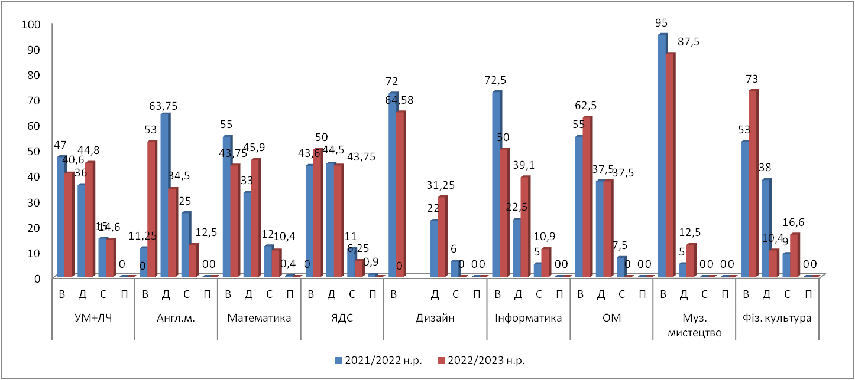

У 2022/2023 навчальному році усі 20 учнів 4 класу атестовані. За загальними результатами спостерігається така динаміка особистісних досягнень учнів: показники високого рівня з усіх блоків навчальних результатів мають 3 здобувачі освіти, що становить – 15% від загальної кількості, достатній рівень показали – 15 здобувачів освіти (75% ), середній рівень особистих досягнень засвідчили 2 здобувачів освіти (10%.
Аналіз моніторингу особистих досягнень учнів 4 класу показав, що у порівнянні з 3 класом спостерігається підвищення результатів навчання на достатньому рівні з мовно-літературної галузі та математичної за рахунок зниження показників високого і середнього рівня навчальних досягнень здобувачів освіти.
До причин зниження успішності слід віднести, в першу чергу, вплив надзвичайних ситуацій на здійснення навчальної діяльності (довготривалі повітряні тривоги, відсутність електрики, надолуження прогалин в знаннях на індивідуальних годинах у вечірній час) та психоемоційний стан учнів, пов'язаний зі стресом.
Аналізуючи успішність учнів 4 класу з природничої галузі, слід відмітити підвищення показників навчальних досягнень на високому рівні за рахунок зниження на достатньому і середньому рівні. До основних причин зниження рівня навчальних досягнень відноситься робота з контурними картами, яку важко здійснювати в умовах дистанційного навчання, збільшення обсягу наукового матеріалу, нових термінів, який дітям в умовах постійного стресу, важко було опановувати.
За результатами аналізу відвідуваності занять учнями адміністрацією відзначено сформованість в учнів початкових класів вміння працювати в дистанційному форматі: вчасно приєднуватися до занять, вмикати камери, мікрофони під час відповідей, працювати в зошитах, орієнтуватися в підручнику. Більшість учнів початкових класів намагалась вільно висловити (на власному рівні) думку.
Протягом року вчителі початкових класів приділяли особливу увагу формуванню та розвитку в учнів, як базових ключових компетентностей, навичкам та вмінням читати з розумінням, висловлювати власну думку усно і письмово, критично та системно мислити, творчості, ініціативності, здатності логічно обґрунтовувати позицію, конструктивно керувати емоціями, оцінювати ризики, приймати рішення, розв’язувати проблеми, співпрацювати з іншими особами.
Педагогічним працівникам у наступному навчальному році рекомендовано оцінити навчальні втрати, спланувати й вдосконалити індивідуальні освітні траєкторії з урахуванням потреб дитини відповідно та рекомендацій МОН України. Звернути увагу на формування мотиваційного компонента на основі індивідуально-диференційованого підходу, розвитку пізнавального інтересу, пізнавальної самостійності, створення оптимальних умов для поступового переходу від дій під керівництвом вчителя до самостійних, формування вміння використовувати знання й особистий досвід через розв'язування ситуативних задач. На засіданнях МК опрацювати питання щодо використання системи оцінювання результатів навчання учнів та критеріїв оцінювання, як дієвого інструменту заохочення та мотивації учнів до навчання, розвитку в них впевненості у своїх здібностях і можливостях.
Оцінювання навчальних досягнень учнів 5 класів здійснювалося за методичними рекомендації щодо оцінювання навчальних досягнень учнів 5–6 класів, які здобувають освіту відповідно до нового Державного стандарту базової середньої освіти, затверджені наказом Міністерства освіти і науки України від 01 квітня 2022 р. № 289, учнів 6-9 класах – за 12-бальною шкалою відповідно до наказу МОН України від 21.08.2013 № 1222 «Про затвердження орієнтовних вимог оцінювання навчальних досягнень учнів із базових дисциплін у системі загальної середньої освіти») та відповідно до критеріїв оцінювання навчальних досягнень учнів (вихованців) у системі загальної середньої освіти (затверджені наказом Міністерства освіти і науки, молоді та спорту України 13 квітня 2011 р. № 329, зареєстрованим у Міністерстві юстиції України 11 травня 2011 р. за № 566/19304).
Річне оцінювання здобувачів освіти 6-11 класів здійснювалось на основі семестрових, враховуючи динаміку особистих навчальних досягнень учнів протягом року. У зв’язку з тим, що здобувачі освіти 5 класів оцінювались за І семестр відповідно до рівневої шкали оцінювання НУШ, за ІІ семестр – 12-бальною шкалою, річне оцінювання здійснювалось на основі оцінок за ІІ семестр з урахуванням показників навчальних досягнень учнів за І семестр.
За результатами 2022/2023 навчального року із 227 здобувачів освіти 5-11 класів наукового ліцею закінчили навчальний рік на високому і достатньому рівнях – 131 учень, що складає 57,8% від загальної кількості, з них 19 учнів (8,4%) – на високому рівні, 112 здобувачів освіти – на достатньому рівні (49,3%), 84 здобувачів освіти (37%) – на середньому рівні, 5 здобувачів освіти (2,2%) – на початковому рівні, не атестовані – 7 здобувачів освіти, яким за рішенням засідання педагогічної ради, подовжено термін опанування освітньої програми до початку нового навчального року для надолуження освітніх втрат за 2022/2023 навчальний рік.
Відсотковий показник успішності здобувачів освіти продемонстровано на діаграмі 9

Діаграма 9
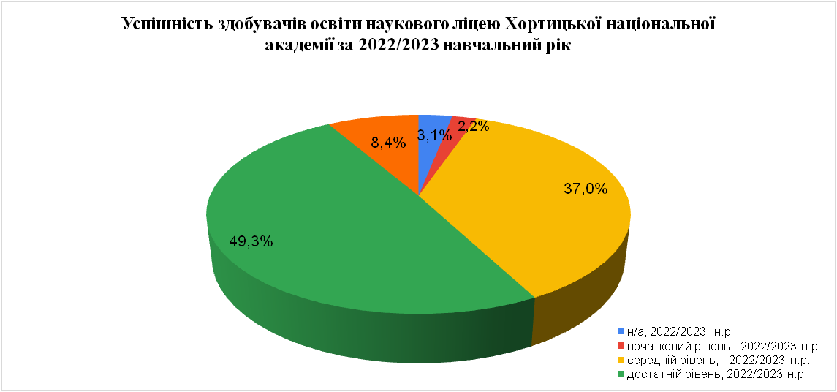
Динаміка відсоткового показника результатів навчальних досягнень здобувачів освіти у порівнянні з попередніми періодами відображено в гістограмі 7

Гістограма 7

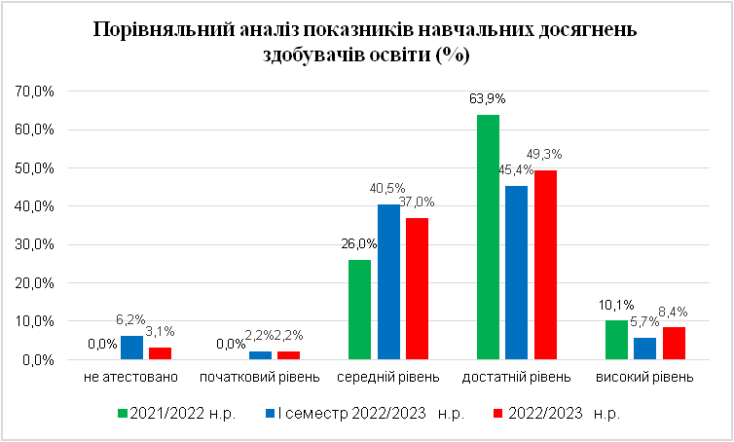

Порівняльний аналіз результатів оцінювання навчальних досягнень здобувачів освіти за 2021/22 навчальний рік та І семестр і річного оцінювання за 2022/2023 навчального року показав, що відбулося зниження показників високого та достатнього рівня за І семестр 2022/2023 навчального року у порівнянні з минулим навчальним роком. Високий рівень знизився на 4,4% (з 10,1% до 5,7%), достатній рівень – на 18,5% (з 63,9% до 45,4%). За результатами річного оцінювання у 2022/2023 навчальному році спостерігається позитивна динаміка показників результатів навчання даних рівнів відносно показників за І семестр. Високий рівень підвищився на 2,7% (з 5,7% до 8,4%), достатній рівень – на 3,9% (з 45,4 % до 49,3%). За результатами аналізу показників середнього рівня відмічаємо підвищення на 14,5% за І перший семестр 2022/2023 навчального року (40,5%) у порівнянні з результатами за 2021/2022 навчальний рік (26%). За підсумками поточного навчального року у порівнянні з І семестром відбулося зниження показників на 2,5% (з 40,5% до 37%). За підсумками І семестру та річного оцінювання поточного року є показники початкового рівня навчальних досягнень (2,2%) та неатестації учнів. Показники неатестації здобувачів освіти за підсумками річного оцінювання у порівнянні з І семестром поточного року знизилися на 3,1% (з 6,2% до 3,1%). Позитивна динаміка у зміні показників навчальних досягнень учнів забезпечено шляхом створення комфортного освітнього середовища засобами педагогічного супроводу щодо адаптації учнів до нових умов навчання та профілактичної роботи щодо зняття емоційного перевантаження, внаслідок отриманого стресу.
Інформацію про відсоткові показники навчальних досягнень здобувачів освіти за 2022/2023 навчальний рік по класах відображено в гістограмі 8.
Гістограма 8
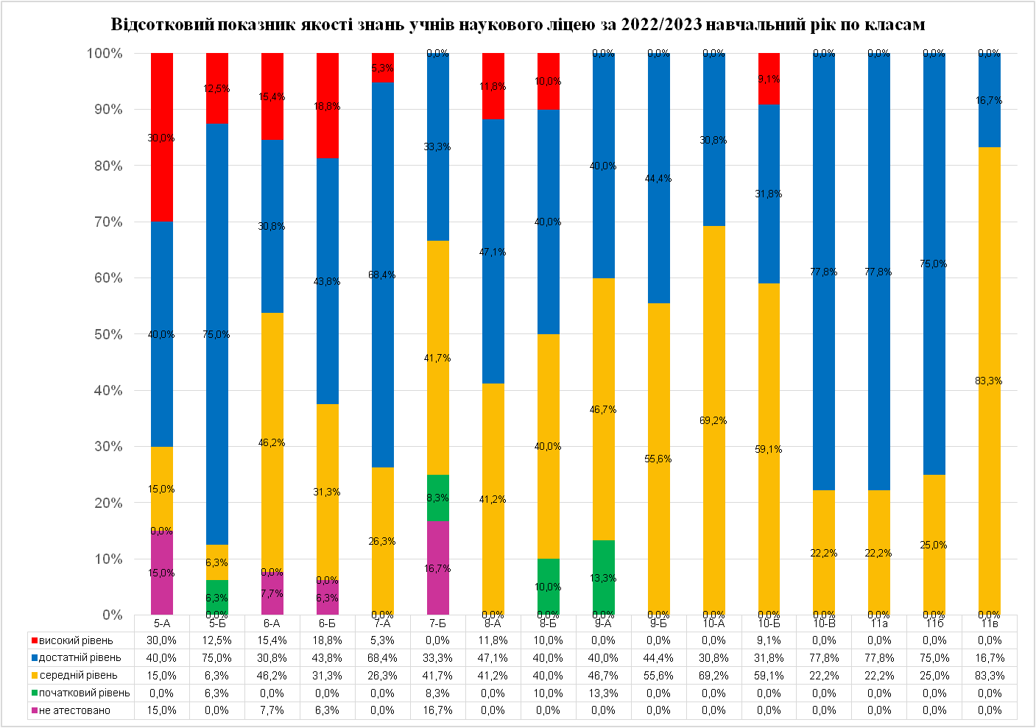
За результатами навчальних досягнень показників успішності здобувачів освіти по класах, які відображені в гістограмі 7 слід відзначити, що найвищу якість знань показали учні 5б класу 87,5% від загальної кількості учнів у класі, 11а та 10в класів (77,8%), 11б класу (75 %). Найнижчі результати навчальних досягнень засвідчили учнів 7б (33,3%), 10а (30,8%) та 11в (16,7%) класів.
Рейтинг 5-11 класів наукового ліцею за середнім балом 2022/2023 навчального року представлено в діаграмі 10:
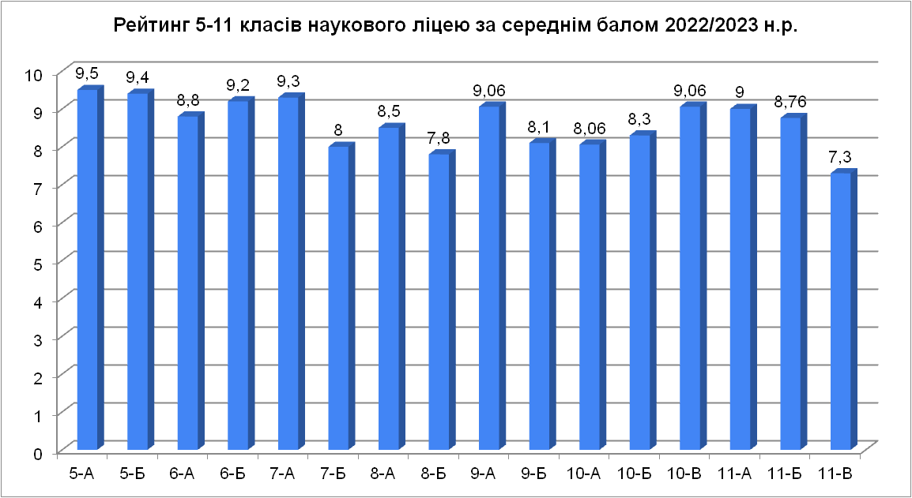
Середній бал по науковому ліцею становить 8,6 балів.
У розрізі класів, представленому у гістограмі 9 моніторингові спостереження в 6-11 класах свідчать про те, що у порівнянні з першим семестром в більшості класів показник середнього балу класу зріс (крім 6а, 8а, 9б, 10б, 10в класів)
Гістограма 9

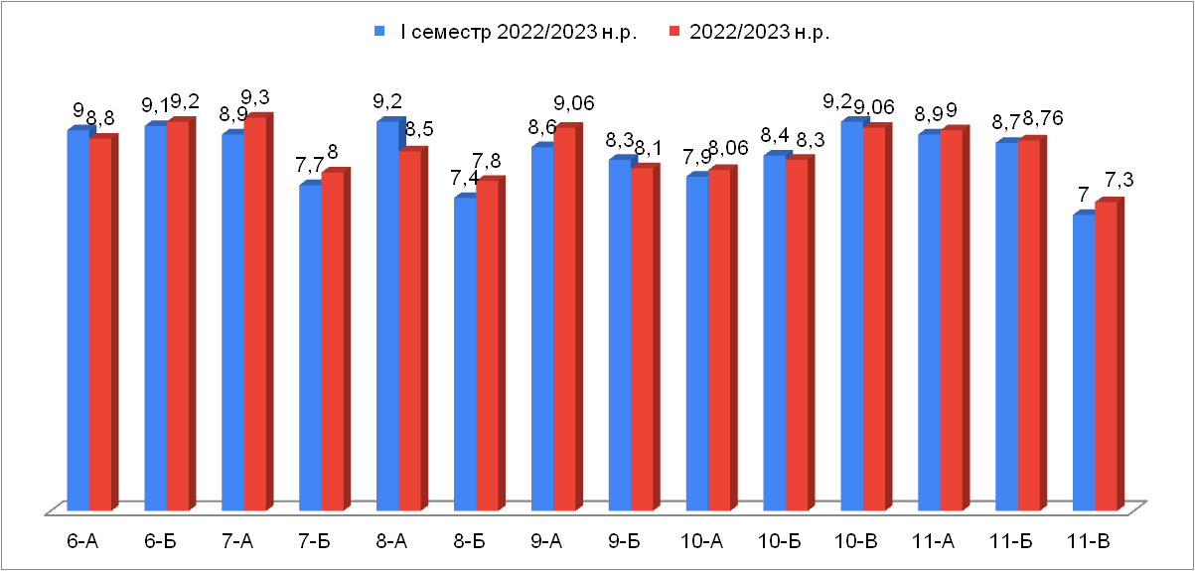
За проведеним аналізом моніторингових досліджень досягнень учнів профільних класів слід відзначити результативність роботи вчителів, у яких якість знань учнів з річного оцінювання профільних предметів становить 100%: Туманян Т.С. у 11б класі з біології, Нацюка І.М. в 10в класі та Чумакова К.І. в 11в класі з інформатики, Неборачко О.В. в 7а та 10б класах з англійської мови, Калашник Т.М. в 7а класі з української мови та Рибак К.Б. в 11а класі з української мови та літератури.
За результатами вивчення профільних навчальних предметів по класам засвідчено:
- 76,9% у 10а класі, 70% у 8б класі, 53,4% у 9а класі з біології;
- 93,7% у 5б класі, 87,5% у 6б класі з математики;
- 66,7% у 9б класі, 75% у 7б класі з алгебри;
- 55,6% у 9б класі, 75% у 7б класі з геометрії;
- 68,7% у 6б класі, 83,3% у 7б класі з інформатики;
- 95% у 5а класі, 92,3% у 6а класі з англійської мови;
- 88,2% у 8а класі з української мови.
Зниження відсотка якості знань з предметів, які вивчаються на поглибленому рівні спостерігається у вчителя Туманян Т.С. з біології в 9а (- 9%) та 10а класах (-15,4%) та у вчителя 8а класу з української мови Пазюк Н.М. ( -5,2%). Причинами зниження показників навчальних досягнень учнів є зниження мотивації до навчання у зв'язку з погіршенням психоемоційного стану здобувачів освіти, що вплинуло на засвоєння навчального матеріалу, який більш ускладнений ніж у минулому навчальному році, недостатній рівень виконавської дисципліни та організованості здобувачів, яких потребує зростання вимог щодо вивчення профільних предметів під час дистанційної навчання, особливо в асинхронному режимі.
Слід зауважити, що у порівнянні з результатами семестрового оцінювання значно зріс відсотковий показник якості знань здобувачів освіти з математики у 5б класі (на 27%) та у 7б класі з алгебри та геометрії на 60,7%. Такі результати пояснюються з заміною вчителя математики, який має досвід викладання математики на профільному рівні та його продуктивною роботою з надолуження прогалин за І семестр.
Більш детальний відсотковий показник за 2022/2023 навчальний рік у порівнянні з результатами І семестру успішності здобувачів освіти з профільного навчання зазначений у гістограмах 10-13
Гістограма 10

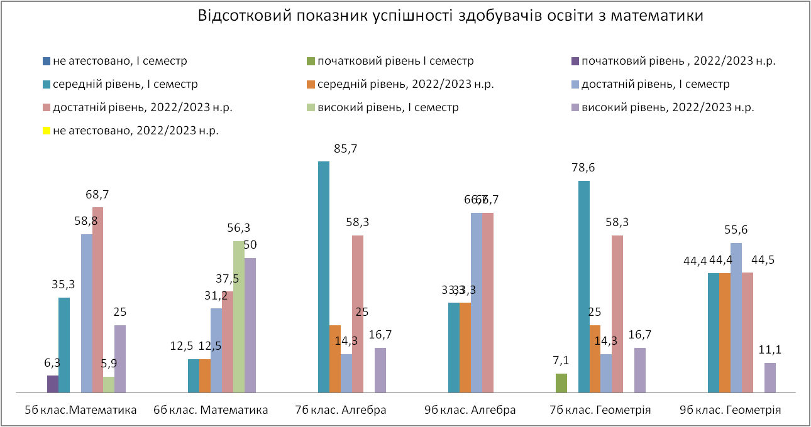

Гістограма 11

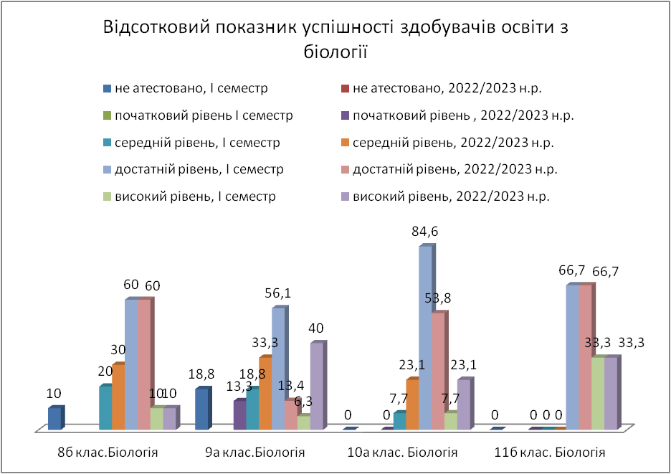

Гістограма 12

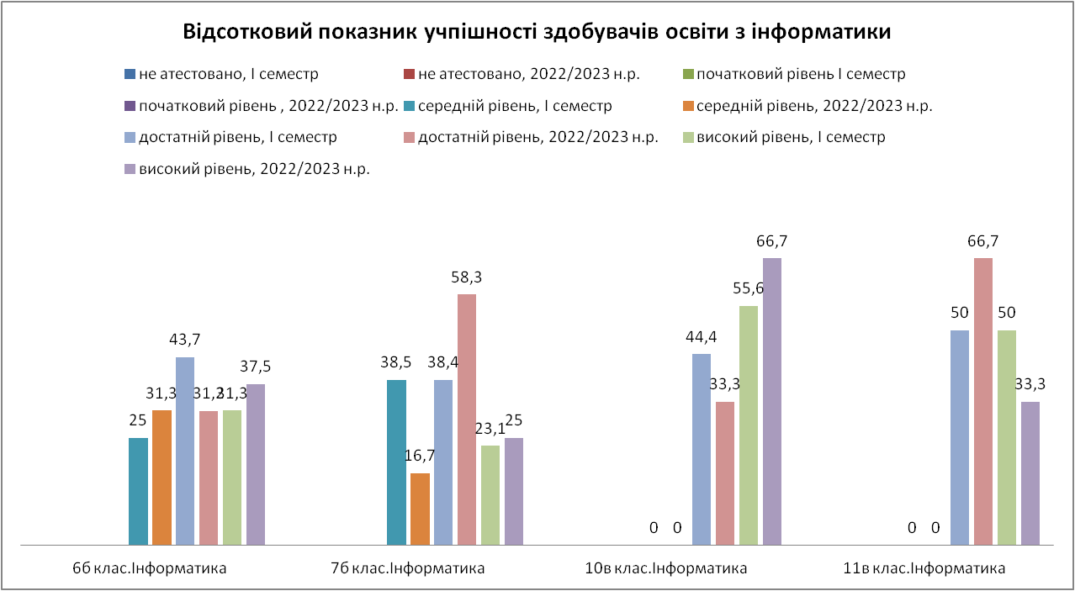
Гістограма 13
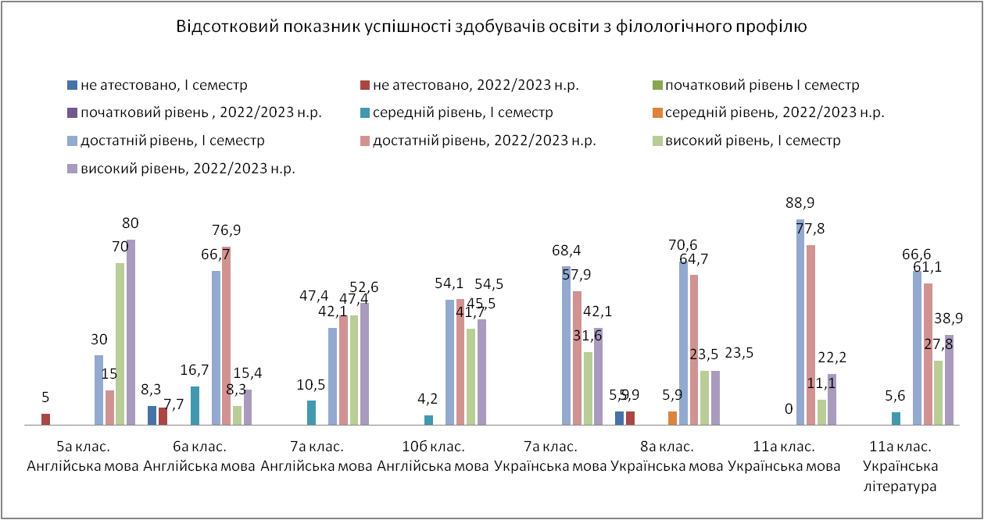

У 2022/2023 навчальному році більшість учнів 5 класів успішно адаптувалися до умов навчання в базовій школі. Оцінювання навчальних досягнень учня/учениці 5 класів здійснювалося відповідно до загальних критеріїв оцінювання з урахуванням характеристик груп загальних результатів відповідної галузі.
У Свідоцтві досягнень учнів за 5 клас зафіксована розгорнута інформація про сформованість наскрізних умінь, визначених Державним стандартом базової середньої освіти та рівні результатів навчання.
З метою відстеження змін в навчальних досягненнях учнів 5 класів НУШ, обумовлених впровадженням Державного стандарту, стандартом базової загальної середньої освіти, проведено моніторинг рівнів сформованості компетентнісного потенціалу.
Характеристики та рівень результатів навчання з предметів інваріантної частини навчального плану природничо-математичного циклу, суспільно-гуманітарного та художньо-естетичного циклу задані у таблицях 5-8.
Таблиця 5

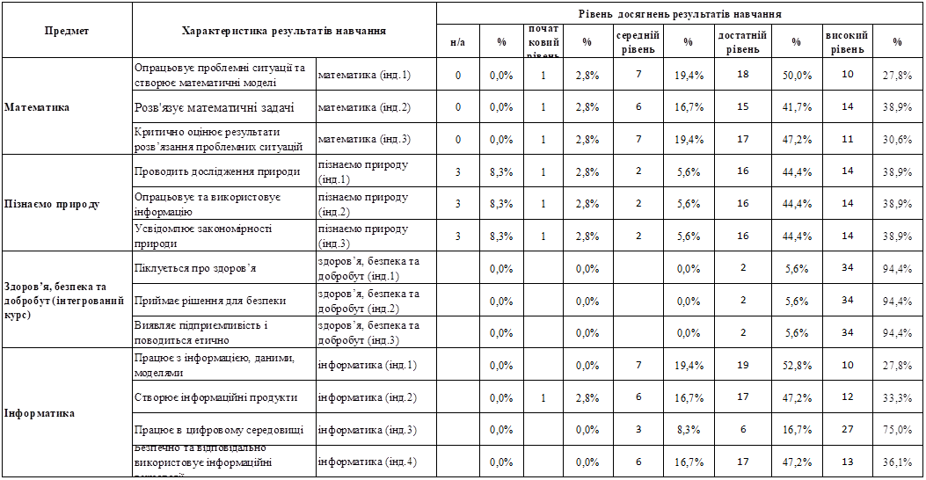

Таблиця 6
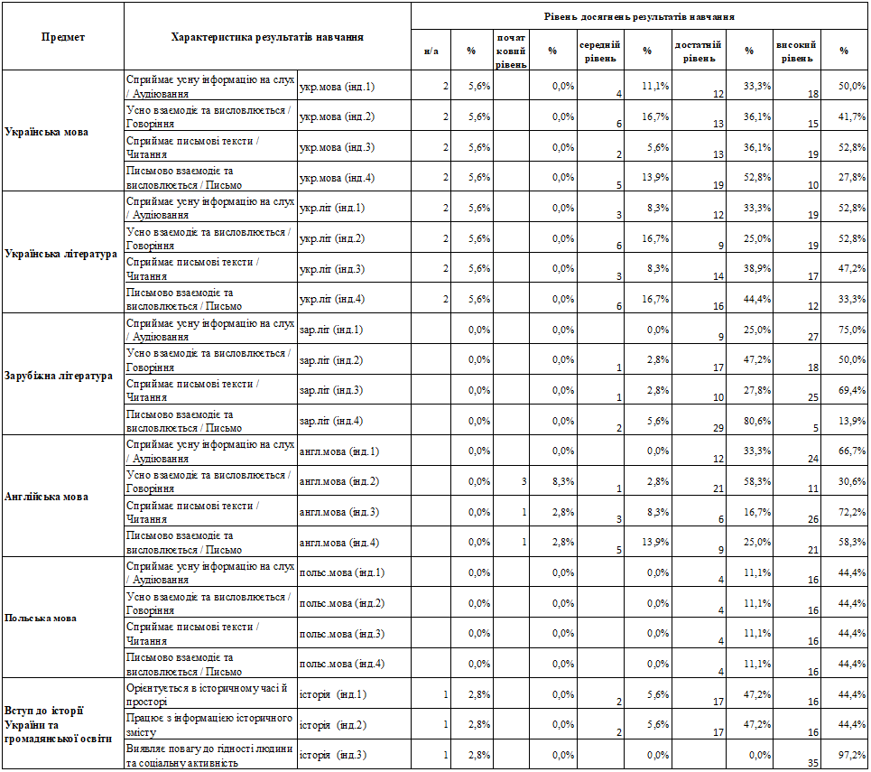

Таблиця7
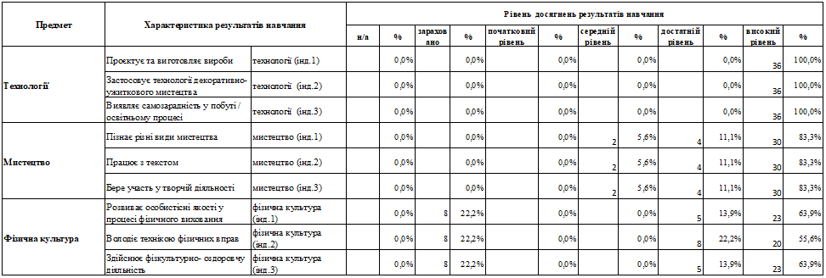

За результатами аналізу річного оцінювання показники навчальних досягнень 20 здобувачів освіти 5а класу складають: високий рівень – 6 учнів, що складає 30% від загальної кількості, достатній рівень – 8 учнів, що складає 40% від загальної кількості учнів, середній рівень – 3 учнів, що складає 15 % від загальної кількості, що представлено у гістограмі 14. Трьом учням, що складає 15 % від загальної кількості, подовжено термін річного оцінювання до початку нового навчального року. 1 учень має достатній рівень навчальних досягнень з математики (9б.), що є резервом для досягнення його основного високого рівня за всіма навчальними предметами.
Гістограма 14

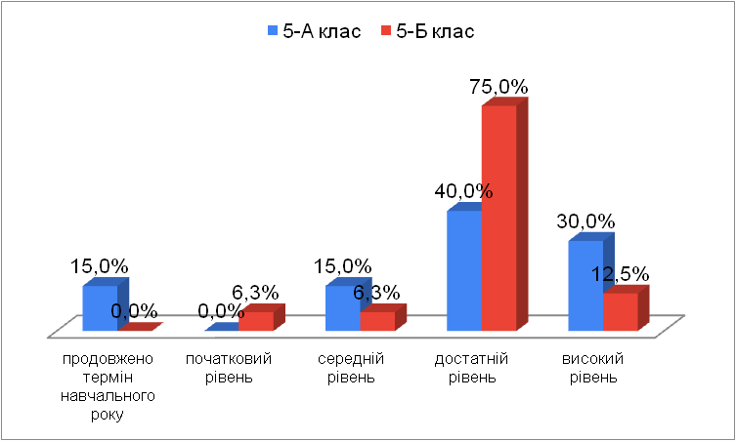

Аналіз результатів навчання здобувачів освіти 5б класу показав, що не зважаючи на зовнішні обставини, всі здобувачі освіти 5б клас атестовані. Із 16 учнів високий рівень навчальних досягнень показали дві учениці, що становить 12,5% від загальної кількості. Дванадцять учнів мають достатній рівень – 75% від загальної кількості, один – середній (6,25% від загальної кількості). Один учень засвідчив початковий рівень навчальних досягнень з англійської мови, математики та пізнаємо природу. У 5б класі наявний резерв учнів, 1 учень має середній рівень навчальних досягнень з інформатики.
Аналіз фактичних показників характеристик навчальних досягнень за 2022/2023 навчальний рік показав, що один учень 5-Б класу за результатами річного оцінювання має початковий рівень (2,8% від загальної кількості) за такими характеристиками: «Опрацьовує проблемні ситуації та створює математичні моделі», «Розв'язує математичні задачі», «Критично оцінює результати розв’язання проблемних ситуацій» (математика), «Проводить дослідження природи», «Опрацьовує та використовує інформацію», «Усвідомлює закономірності природи» (пізнаємо природу), «Створює інформаційні продукти» (інформатика), «Усно взаємодіє та висловлюється / Говоріння», «Сприймає письмові тексти/Читання», «Письмово взаємодіє та висловлюється / Письмо» (англійська мова). Три учні 5-А класу не атестовані з предметів «Пізнаємо природу», українська мова та література, 1 учень з англійської мови, що становить 8,3%. Слід зазначити, що більше ніж 77% учнів показали опанування навчального матеріалу за усіма характеристиками результатів навчання на достатньому та високому рівнях.
Результати річного оцінювання, які зазначені у гістограмі свідчать про те, що найбільш успішним цей процес виявився для учнів 5-Б класу.
З метою забезпечення кожного учня 5 класів умовами для успішної участі в дистанційному освітньому процесі в умовах воєнного стану вчителями грунтовно проаналізовано зміст навчальних програм щодо визначення та адаптації форм і методів навчання для ефективного засвоєння навчального матеріалу. Окрім здійснення навчального процесу, вчителі постійну увагу приділяли забезпеченню комфортності та нетравматичності процесу навчання засобами психологічної підтримки дітей на уроках.
Проте говорити про 100% об’єктивність результатів навчальних досягнень під час дистанційного навчання важко. Вчителям складно оцінити сформовані групи загальних результатів з використанням технологій дистанційного навчання, оскільки приділити увагу кожному учневі на різних етапах уроку та під час використання різних форм навчання не було змоги через поганий інтернет-зв'язок, вимкнені камери або не працюючи мікрофони. Більша частина робіт деяких учнів була оцінена саме з використанням дистанційної форми навчання в умовах асинхронної роботи. Звісно, кожному учневі протягом семестру було надано можливість проявити себе під час уроку, але мінімальний відсоток такої роботи не дає можливість адекватно оцінити кожну з груп навчальних результатів. Деякі учні не проявляли активності на уроці, іноді емоційний стан дитини заважав під час опитування в онлайн режимі, тому оцінювання групи загальних результатів є орієнтовним.
Рекомендації НУШ краще реалізовувати під час очного навчання учнів в школах, за партами, де є можливість поспілкуватися з кожним навіть під час одного уроку, використовувати роботу в парах, групах, створити ситуацію успіху де кожна дитина зможе проявити свої позитивні якості, здійснити само- та взаємооцінювання, проаналізувати власну діяльність та діяльність колективу, де є можливість відстеження динаміки зростання кожної особистості, чого не вистачає під час дистанційних уроків, оскільки більша частина уроку відводиться саме на відпрацювання навичок за програмовими вимогами та формування компетентнісного потенціалу.
Моніторингові дослідження показників середнього балу учнів 6-11 класів за 2022/2023 навчальний рік у порівнянні з результатами І семестру в розрізі навчальних предметів зазначено в гістограмах 15-17.
За результатами порівняльного аналізу показників середнього балу встановлено що середній бал з алгебри у порівнянні з 2021/2022 навчальним роком зріз на 1,2 бала, з геометрії - на 1,3, з фізичної культури - на 2,3, з польської мови - на 0,7 бала. Водночас спостерігається зниження показника середнього балу з фізики на 0,2 бали та з основ здоров’я на 2,6 бали. При виконанні лабораторних робіт з біології, фізики та хімії використовувались онлайн віртуальні лабораторії; учні проводили досліди в домашніх умовах з використанням підручних матеріалів; знайомились з методикою й проведенням дослідів за допомогою відеоінструкцій, що могло значно вплинути на зниження рівня навчальних досягнень здобувачів освіти.
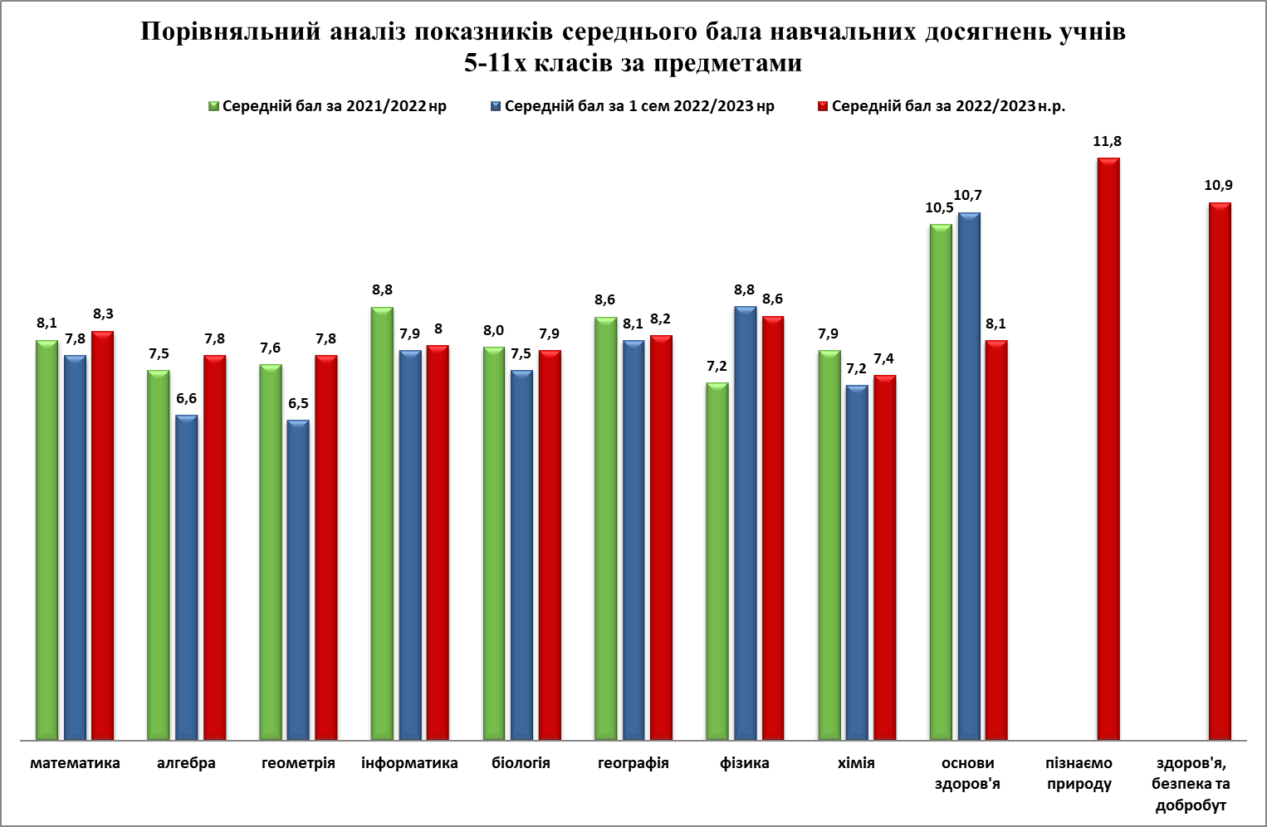
Гістограма 15
Гістограма 16
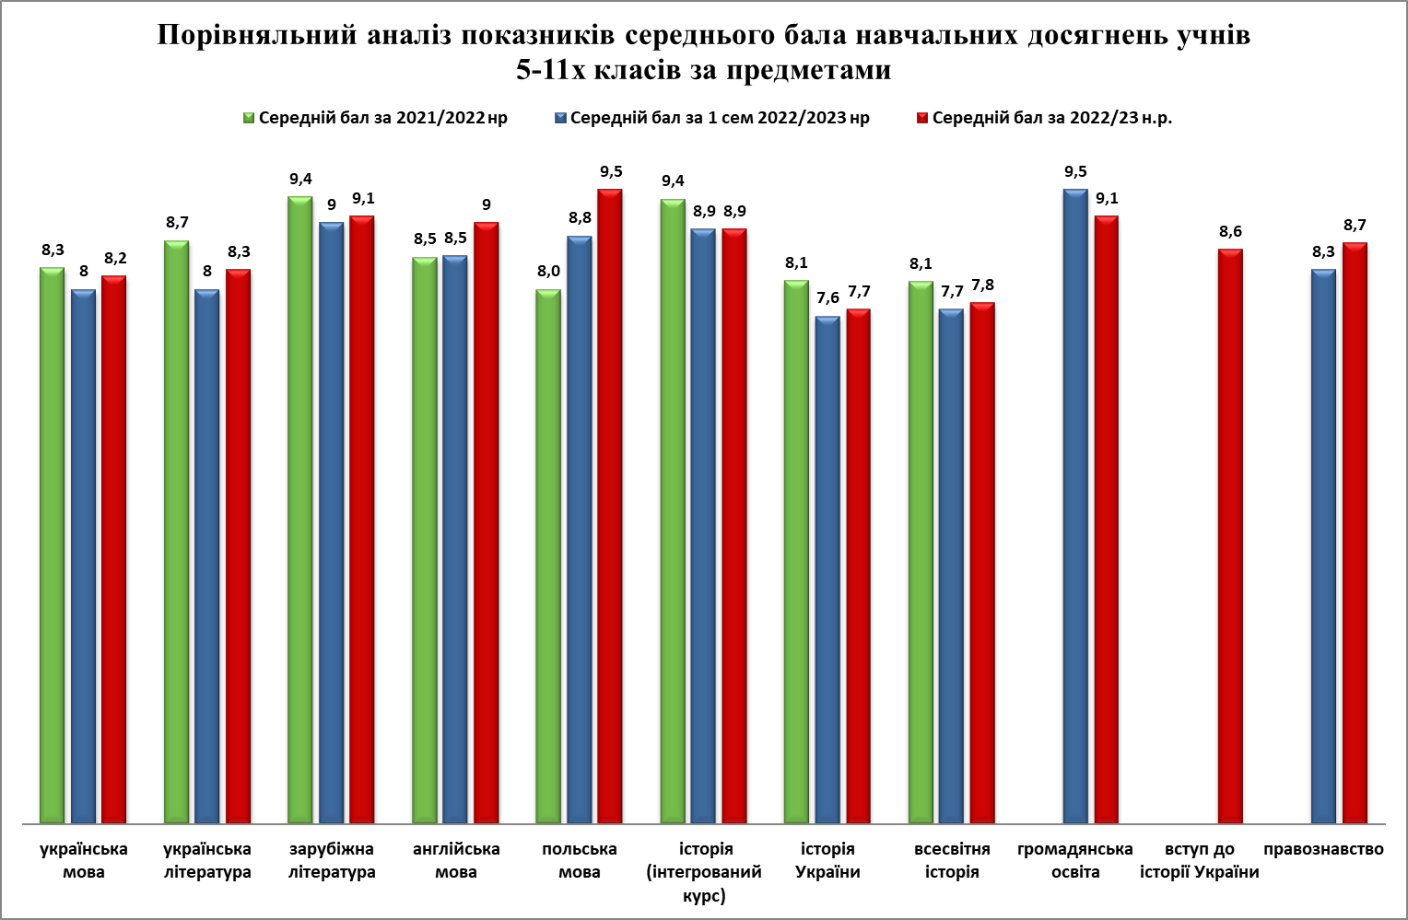

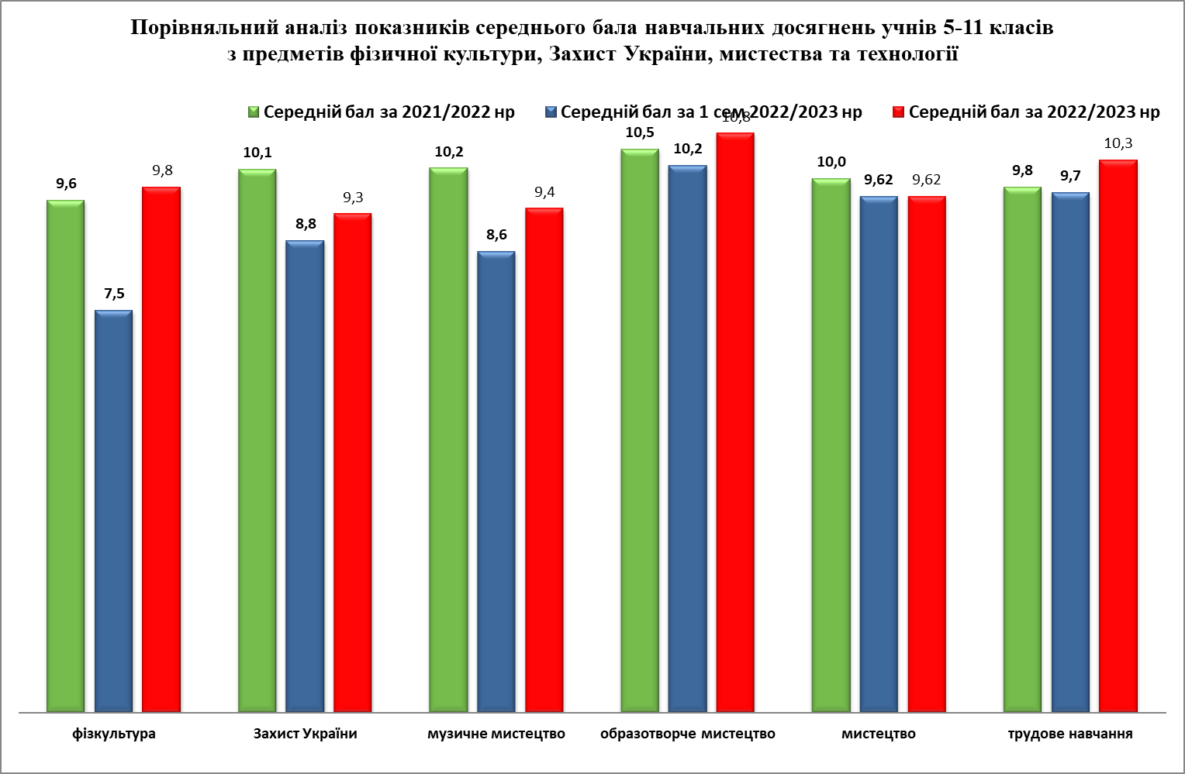
Гістограма 17

За порівняльними результатами кваліметричних показників навченості учнів із зазначених нижче предметів в гістограмах 18-20, спостерігається незначне коливання, в межах допустимих значень. Але слід звернути увагу на критичне збільшення показника з алгебри та геометрії на 0,1.

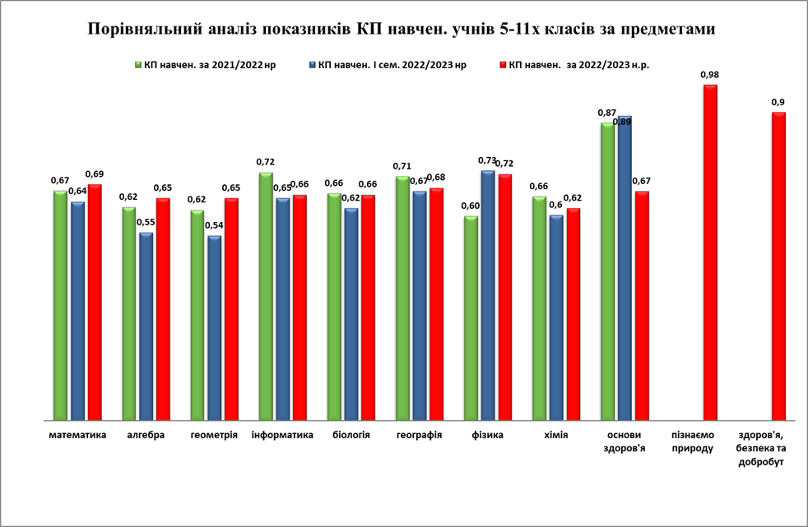
Гістограма 18
Гістограма 19
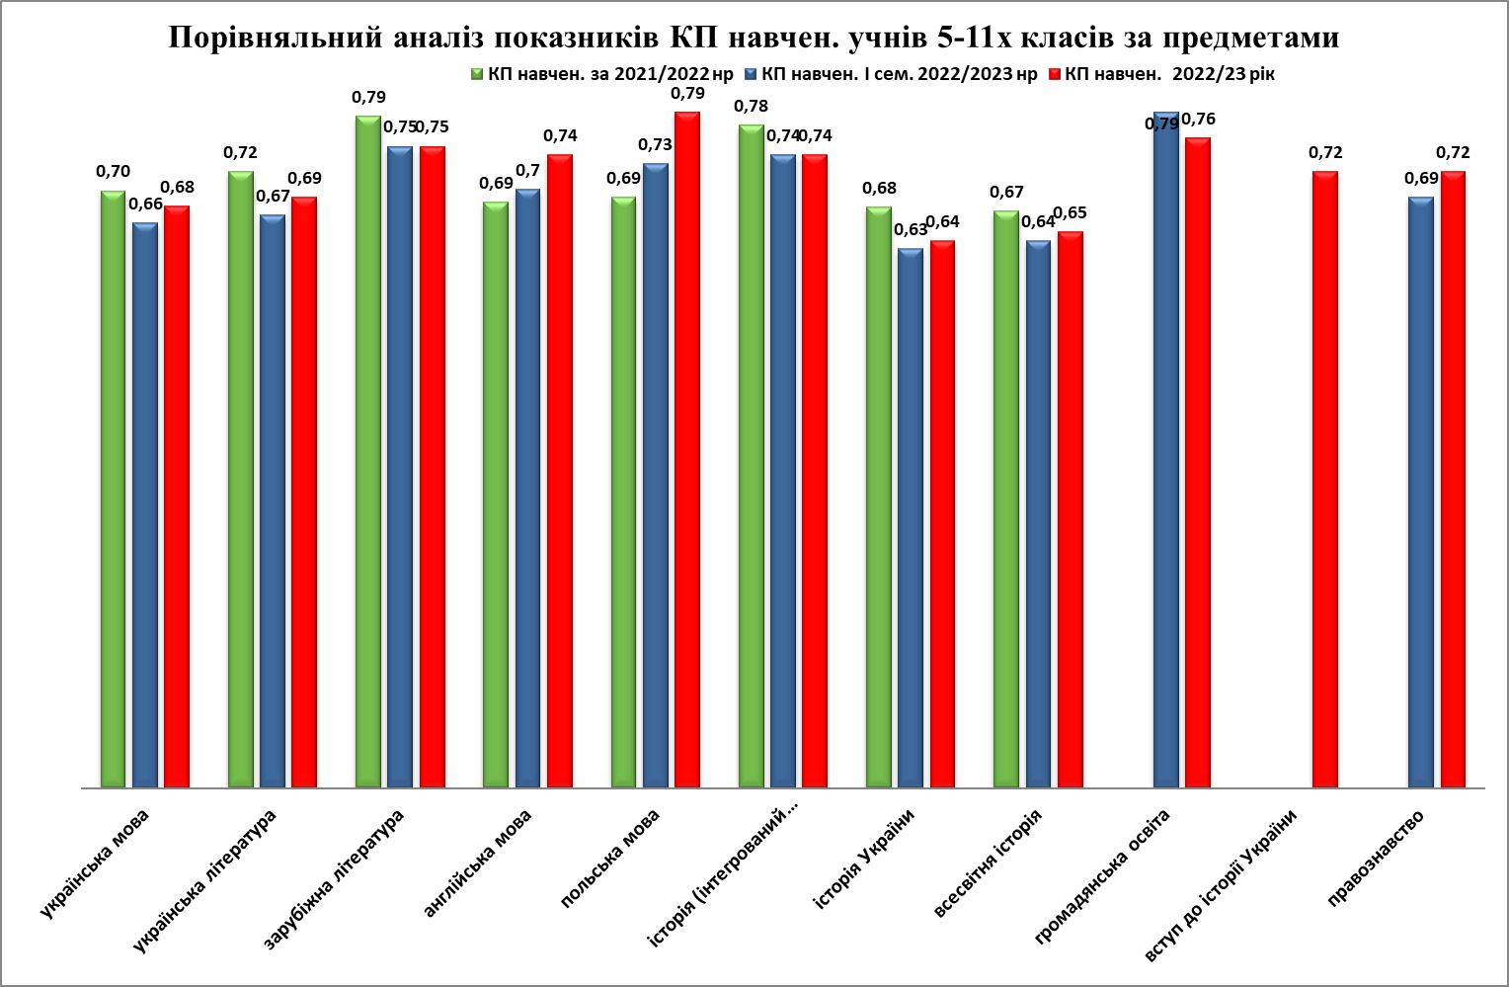

Гістограма 20
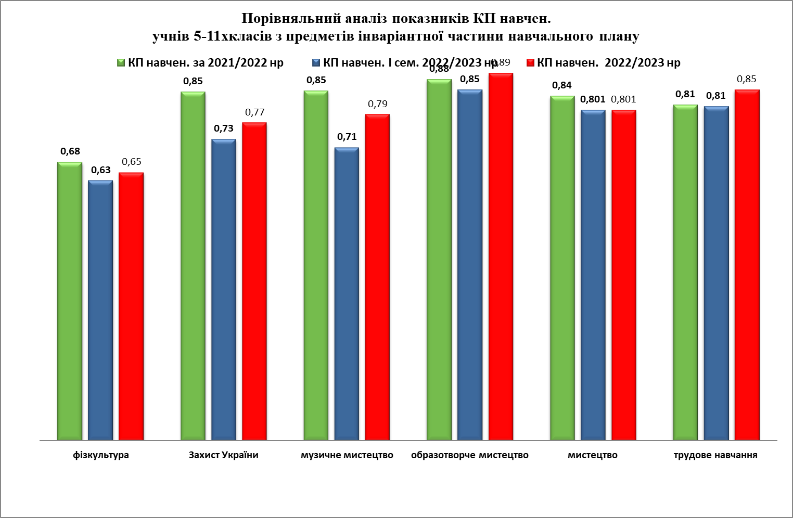
Аналізуючи результати навчальних досягнень здобувачів освіти з предметів інваріантної частини навчального плану по класах слід звернути увагу на суттєву від’ємну розбіжність у кваліметричних показниках навченості (таблиця 8): з фізики у 7а (-0,11), 7б (-0,13), 9а (-0,08), 9б (-0,09) класах (вчитель Ісагулян А.Т.); з інформатики у 11в класі (-0,08) (вчитель Чумаков К.І.); з української літератури у 10а (-0,08) класі (вчитель Соловій Я.І.); з англійської мови у 11в (-0,11) класі (вчитель Жовнаренко Ю.Я.) та з історії України у 11в (- 0,09) класі (вчитель Калянова Н.О.). Поясненням суттєвої різниці може бути неготовність учасників освітнього процесу до опанування матеріалу у складних, швидкозмінних умовах через військову агресію росії проти України, низький рівень адаптивності та зниження мотивації через нереалізацію життєвої потреби у безпеці; складність поєднання навчання у двох закладах освіти, малодосвідченість педагогів.
Таблиця 8

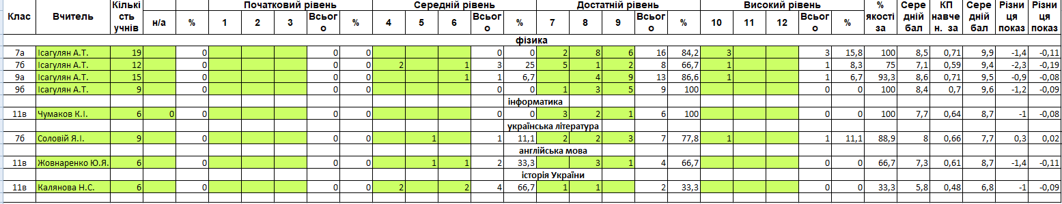
Проте у 2022/2023 навчальному році прослідковується суттєве збільшення кваліметричних показників навченості (таблиця 9): з біології у 9а (0,09) та 9б (0,11) класах (вчителя Туманян Т.С., Ящук Ю.П.); з хімії у 9б (0,15) та 11в (0,08) класах (вчитель Ящук Ю.П.); з математики у 6а класі (0,17), з алгебри та геометрії у 7а (0,24; 0,27) та 7б (0,23) класах (вчитель Михайленко Н.О.), з української мови та літератури у 8б (0,11 та 0,08) класі (вчитель Калашник Т.М.), з англійської мови у 7б (0,12) та 9б (0,11) класах (вчителі Ващук Н.А. та Жовнаренко Ю.Я.), що засвідчує плідну та ефективну взаємодію вчителів з класними керівниками, вихователями, учнями та їх батьками.
Таблиця 9

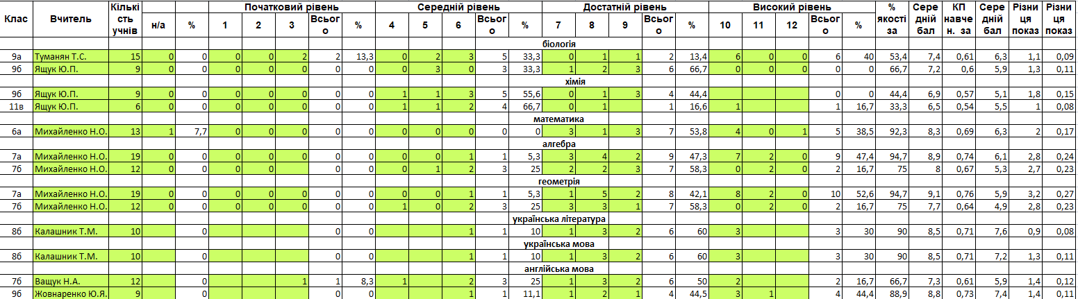
Взагалі по класах коливання кваліметричного показника навченості учнів з інваріантної частини навчального плану незначне, що показує стабільну, плідну роботу не тільки вчителів, а і більшості здобувачів освіти в опануванні навчальним матеріалом в умовах дистанційної освіти.
За результатами аналізу навчальних досягнень здобувачів освіти у 2022/2023 навчальному році слід відзначити результативність роботи вчителів та учнів, у яких якість знань з семестрового оцінювання навчальних предметів становить 100%. Достатні та високі рівні навчальних досягнень показали:
з інформатики та математики – учні 10в класу, вчитель Нацюк І.М;
з інформатики учні – 11а, 11б та 11в класів – вчитель Чумаков К.І.;
з біології учні – 11б класу, вчитель Туманян Т.С.;
з фізики – учні 7а, 9б, 10а, 10в, 11а та 11б класів, вчителі Ісагулян А.Т та Кісєльова Г.Є.;
з хімії – учні 11б класу, вчитель Ящук Ю.П.;з основ здоров’я учні 6б, 7а, 8б, 9а, 9б класів, вчитель Леонтьєва Т.В.;
з географії – учні 9а, 10в та 11а класів, вчитель Галуза Т.В.;
з математики – учні 11б класу, вчитель Доценко В.В.;
з української мови та літератури – учні 11а, 11б класів, вчитель Рибак К.Б.;
з зарубіжної літератури – учні 5а, 7а, 8а, 8б, 9а, 9б, 10а, 10б, 10в, 11а, 11б класів, вчитель Нахман В.В.,
з англійської мови – учні 9а, 10в, 11а, 11б класів, вчителі Глущенко Г.Б., Жовнаренко Ю.Я., Кізей Н.В.;
з польської мови – учні 5а та 10б класів, вчитель Качура І.П. ;
з історії – учні 6б класу, з історії України учні 7а, 8а, 9а класів, з всесвітньої історії – учні 7а, 9а класів, з громадянської освіти – учні 10а, 10в класів, з правознавства – учні 9а класу, вчитель Антибура Ю.П.;
з предмету захист України – учні 10в, 11а та 11в класів, вчителі Терьохіна К.О., Овчінніков А.В.;
з музичного мистецтва – учні 7а класу, вчитель Крестянінова Л.К.;
з образотворчого мистецтва – учні 7а класу, вчитель Корольова І.Б.;
з мистецтва – учні 5б, 8б, 9а, 10а, 11а, 11б класів, вчителі Крестянінова Л.К. та Корольова І.Б. ;
з технології та трудового навчання – учні 5а, 5б, 6б,7а, 8а, 8б, 9а, 9б класів, вчитель Корольова І.Б.;
з фізичної культури – учні 5б,7а, 7б, 10в, 11а, 11б, 11в класів, вчителі Іскоростенська Ю.А., Кіктенко І.П., Овчинніков А.В. та Оніщенко Ю.П.
Слід зазначити, що всі здобувачі освіти 5б класу засвідчили високий рівень навчальних досягнень з інтегрованого курсу «Здоров’я, безпека та добробут» та технології; 5а класу – з технології.
Одним з факторів підвищення якості знань є те, що під час оцінювання результатів навчання в умовах воєнного стану вчителі зараховували всі оцінки, які отримали учні упродовж І та ІІ семестру, враховувалась динаміка особистих досягнень результатів навчання школярів, застосовувався індивідуальний підхід до кожного учня/учениці, гнучко використовувалися відповідні процедури оцінювання в найкращих інтересах дитини. Підвищення якості знань ще можна пояснити тим, що діти навчалися під час воєнного стану дистанційно, батьки допомагали у виконанні завдань
Аналіз показників навчальних досягнень учнів показав, що складні умови реалізації освітнього процесу, який супроводжували надзвичайні ситуації війни внаслідок російської агресії проти України, вплинули на об'єктивні та суб'єктивні можливості здійснення учнями навчальної діяльності:
- втрати у навчальному часі, які пов’язані з довготривалими тривогами, відсутністю електрики;
- подвійне навантаження здобувачів освіти, які перебувають за кордоном та навчаються у двох закладах освіти;
- складність/відсутність комунікацій між учасниками освітнього процесу;
- низький рівень домашнього Інтернету у деяких учнів або його відсутність та низька забезпеченість технічними засобами зв'язку учасників освітнього процесу;
- недостатньо сформовані навички самоорганізації;
- емоційно-психологічний стан;
- унеможливлення якісного контролю з боку батьків щодо виконання навчальних завдань та відвідуваності занять здобувачів освіти;
- поодинокі випадки несвоєчасного виставлення вчителями оцінок у електронному журналі, що не давало якісної картини успішності учнів;
- недотримання академічної доброчесності деяких здобувачів освіти.

У наступному навчальному році необхідно сконцентрувати увагу вчителів на підвищенні ефективності викладання предметів, використанню можливостей формувального оцінювання, раціональному використанні елементів дистанційного навчання у разі необхідності, особливо з учнями, які хворіють або відсутні з поважних причин, ретельній координації обсягу домашніх завдань, ранньому виявленні причин відставання окремих учнів, забезпеченні єдності дій всього педагогічного колективу щодо попередження неуспішності школярів та підвищення рівня їх вихованості. Продовжувати тісну співпрацю педагогів (вчитель + вихователь + класний керівник) і батьків. Вчителям опрацювати на засіданні МК питання щодо використання системи оцінювання результатів навчання учнів та критеріїв оцінювання, зокрема, з метою мотивації до навчання, заохочення учнів, апробувати різні моделі досягнення результату, розвитку в учнів впевненість у своїх здібностях і можливостях тощо. Вчителям надавати чіткі критерії оцінювання за кожну роботу здобувачам освіти. Особливу увагу звертати на дотримання академічної доброчесності та норм виконання домашніх завдань. Здійснювати адаптивне гнучке планування, яке б передбачало перерозподіл навчального часу між темами, або розробляти власні навчальні програми, коригуючи зміст та результати навчання з урахуванням виявлених освітніх втрат. Продовжити працювати над створенням методичної системи підтримки індивідуальної освітньої траєкторії учнів шляхом проведення індивідуальних занять, факультативів відповідно до навчального плану та/або за запитами учнів, консультацій з учнями для усунення прогалин у знаннях із предмету, розробки диференційованих завдань.
Рекомендовано провести аналіз освітніх втрат: починати вивчення кожної теми з виконання діагностичної роботи, що дає змогу встановити рівень володіння матеріалом попередньої теми та спрямувати зусилля на усунення прогалин та планування індивідуальної траєкторії навчання, приділяти більше уваги компетентнісним задачам практичної та прикладної спрямованості, розвитку логічного мислення, графічної культури учнів, формуванню просторової уяви, вмінь аналізувати задачі, виробленню навичок у здобувачів освіти застосовувати отримані знання до розв’язання поставлених завдань.
Продовжувати партнерську взаємодію учасників освітнього процесу щодо подолання викликів, обумовлених сьогоденням. Регулярно коментувати та оцінювати учнів, системно ознайомлювати з критеріями оцінювання, для конструктивного зворотного зв’язку використовувати формувальне оцінювання, будувати довірливі стосунки між учителем та учнями. При вивченні навчального матеріалу зазначати здобутки та внески у розвиток науки саме українських науковців, прославляти України як інтелектуальну країну. На уроках вчителі заохочують учнів до самостійного визначення освітніх цілей та формулювання очікування від власної роботи, здійснювати самооцінювання та взаємне оцінювання результатів навчання у взаємозв’язку з поставленими цілями та очікуваннями.
Спрямованість системи оцінювання на формування у здобувачів освіти відповідальності за результати свого навчання, здатності до самооцінювання
З метою формування у здобувачів освіти відповідального ставлення до результатів навчання, здатності до самооцінювання, підвищення рівня мотивації до поглибленого вивчення навчальних предметів вчителями закладу протягом року створюються та надаються з можливістю вибору учнем рівня навчальних завдань, напряму навчальної діяльності, в різних формах необхідна допомога в навчальній діяльності (консультації, індивідуальні завдання, допомога у підготовці до участі в учнівських олімпіадах, науково-дослідницькій діяльності тощо). Переважна більшість учнів відповідально ставиться до процесу навчання.
Однією з ключових компетентностей, якими має володіти випускник ліцею, є уміння вчитися впродовж життя. Це здатність до пошуку та засвоєння нових знань, набуття нових умінь і навичок, організації навчального процесу (власного і колективного), зокрема через ефективне керування ресурсами та інформаційними потоками, вміння визначати навчальні цілі та способи їх досягнення, вибудовувати свою освітньо-професійну траєкторію, оцінювати власні результати навчання, навчатися впродовж життя (Концепція «Нова українська школа»).
У закладі освіти проводиться постійна робота щодо залучення учнів до участі в предметних олімпіадах, інтелектуальних конкурсах, змаганнях, проєктах міжнародного, всеукраїнського та обласного рівнів; наукової, науково-технічної, навчально-дослідницької, дослідницько-експериментальної, конструкторської, винахідницької, пошукової діяльності; проєктної діяльності щодо розв’язання проблем технологічного, інженерного, економічного, соціального або гуманітарного характеру; проведення декад та тижнів з навчальних предметів; Дня науки із залученням науково-педагогічних працівників Хортицької національної академії, науковців інших навчальних закладів, а саме: кандидата біологічних наук Запорізького державного медико-фармацевтичного університету, старшого викладача кафедри мікробіології, вірусології та імунології Крупєй К. С. та кандидата хімічних наук Запорізького державного медико-фармацевтичного університету, старшого викладача кафедри природничих дисциплін для іноземних студентів та токсикологічної хімії Карпенко Ю. В.
В рамках проєктивного менеджменту на початку навчального року педагогами закладу розроблялась персональна стратегія супроводу обдарованої молоді, яка відображала систему роботи вчителя/вихователя з учнями/вихованцями. Організація роботи та супровід обдарованої учнівської молоді наукового ліцею Хортицької національної академії протягом 2022/2023 навчального року здійснювались за складних, непрогнозованих умов через агресію росії проти України. Слід звернути увагу, не зважаючи на складні життєві обставини вчителі взаємодіяли з учнями в синхронному та асинхронному режимах, підтримували комунікацію всіма доступними засобами зв'язку, учні та вчителі продуктивно працювали над проєктами та доводили їх завершення.
Особливістю цьогорічної роботи з обдарованою учнівською молоддю є трансформація її пріоритетів. Якщо минулого року провідною ідеєю організації роботи з обдарова­ними дітьми було створення загального «поля креативності», яке забезпечило розвиток творчих здібностей ліцеїстів, то цьогоріч учні занурились в різноманітні інтелектуальні, науково-дослідницькі, творчі та спортивні заходи, що сприяло психологічному перезавантаженню як дітей, так і дорослих. Вони занурювались у дослідження або ж викладали свої думки у творах та есе, що давало відчуття своєрідного звільнення від реалій, а довгоочікувані перемоги загартовували відчуття незламності, віри у себе та в Україну. Учасники конкурсів, олімпіад, турнірів та їх наставники усвідомлювали, що кожен проєкт, кожна перемога - це укріплення позицій наукового ліцею Хортицької національної академії на освітньому фронті, доказовість необ’ємного інтелектуального, креативного та інноваційного потенціалу української нації.
Робота з обдарованою учнівською молоддю у 2022/2023 навчальному році проводилася за наступними категоріями: конкурси, олімпіади міжнародного, всеукраїнського та обласного рівнів; конкурси Малої академії наук; міжнародні, всеукраїнські, регіональні та обласні конкурси науково-дослідного спрямування, предметні інтернет-олімпіади/конкурси, конкурси творчого та спортивного спрямування; публікації. Протягом року здійснювався моніторинг результативності участі здобувачів освіти наукового ліцею у конкурсах, турнірах, олімпіадах різного рівня та спрямування.
За 2022/2023 навчального року ліцеїсти наукового ліцею Хортицької національної академії взяли участь у 12 конкурсах Міжнародного рівня та здобули 102 призових місць, що на 42,4% більше за результати 2021/2022 н.р. (2021/2022 - 29,4%, 2022/2023 - 71,8%). Результативність участі в конкурсах Міжнародного рівня в цьому семестрі становить 71,8 %.
Науковий ліцей був представлений у 79 конкурсах турнірах, олімпіадах Всеукраїнського рівня спортивного творчого та науково-дослідного спрямування. Здобувачі освіти здобули 480 перемоги, що на 21,5 % більше за минулорічні показники (2021/2022 - 50%; 2022/2023 - 71,5%) Загалом 671 здобувачів освіти випробували свої сили в зазначених вище конкурсах, результативність становить 71,5 %.
У 40 конкурсах обласного рівня здобуто 136 призових місця, що на 43% вище за тогорічні показники (2021/2022 - 37%; 2022/2023 - 80%). 170 ліцеїстів представляли наш заклад на обласному рівні та показали результативність 80 %. Зведені статистичні дані про результативність участі здобувачів освіти наукового ліцею ХНА у заходах за 2022/2023 н.р. узагальнено в таблицях 10, 11 та діаграмі 11:
Таблиця 10. Зведені статистичні дані про результативність участі здобувачів освіти наукового ліцею у заходах
за 2022/2023 н.р.

Рівень заходу | Кількість конкурсів | Кількість учасників | Кількість переможців/призерів
Міжнародний | 12 | 142 | 102
Всеукраїнський | 79 | 671 | 480
Обласний/ регіональний | 40 | 170 | 136
Діаграма 11. Результативність участі здобувачів освіти наукового ліцею у заходах за 2022/2023 н.р.
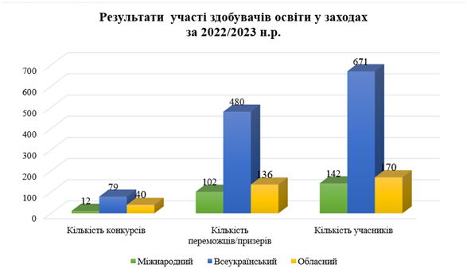
Таблиця 11. Кількісний та якісний розподіл результативності участі здобувачів освіти у заходах різного спрямування та рівнів
за 2022/2023 н.р.
Рівень заходу | Кількість переможців/призерів | Кількість учасників
Міжнародні конкурси та олімпіади | 102 | 142
Конкурси МАН | 85 | 65
Всеукраїнські інтернет-олімпіади та конкурси | 277 | 419
Обласні та регіональні конкурси | 136 | 170
Спортивні та творчі заходи:  Міжнародні  Всеукраїнські  Обласні | - | -
 | 75 | 107
 | 113 | 143
Науково-дослідні  Міжнародні  Всеукраїнські  Обласні | 102 | 142
 | 43 | 80
 | 23 | 27
Результати порівняльної діагностики наведені в гістограмі 21 результативності конкурсів за 2021/2022 та 2022/2023 н. р.
Гістограма 21. Порівняльна діаграма результативності роботи з обдарованою учнівською молоддю за 2021/2022 та 2022/2023 н. р.
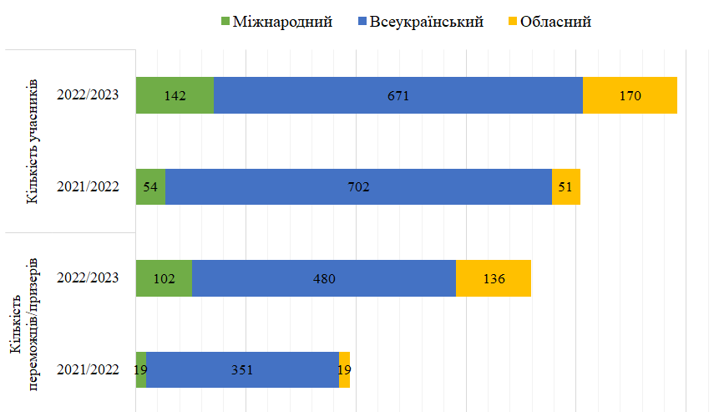

У поточному році в середньому на 21,8 % покращились кількісні показники участі здобувачів освіти порівнюючи з 2021/2022 н. р. (на 176 осіб більше взяло участь в порівнянні з попереднім роком), водночас позитивна динаміка спостерігається в результативності: в середньому цей показник зріс на 24,8 %.
Детальний аналіз моніторингу результатів роботи з обдарованими дітьми та молоддю представлено нижче.
Конкурси, олімпіади міжнародного рівня
У 2022/2023 навчального року здобувачі освіти наукового ліцею Хортицької національної академії взяли участь у 12 заходах міжнародного рівня науково-дослідного та спортивного спрямування.
У Міжнародній освітньо-практичній олімпіаді з туризму під керівництвом вчителя географії Галузи Т.В. учень 10-В класу Арбузов Антон посів І місце.
У міжнародному інтерактивному конкурсі «Олімпіс 2022-Осіння сесія» 41 ліцеїст доводили свою предметну компетентність з таких галузей як: математика, біологія, інформатика, англійська мова, українська мова та література. У підсумку здобуто 32 перемоги: 13 дипломів І ступеня, 13 – ІІ ступеня, 6 – ІІІ ступеня. Якісний показник результативності участі в даному конкурсі становить 78 % від загальної кількості учасників. У «Олімпіс 2023- Весняна сесія» у категорії «Англійська мова» науковий ліцей представили 26 ліцеїстів під керівництвом вчителя англійської мови Жовнаренко Ю.Я. Дипломи першого, другого та третього ступенів отримали 17 здобувачів освіти, що становить 65 % від загальної кількості учасників (13 ліцеїстів – диплом І ступеня, 2 – ступеня, 2 – ІІІ ступеня).
В 2022/2023 навчальному році троє ліцеїстів (переможців шкільного етапу) під керівництвом вчителя географії Галузи Т.В. та вчителя інформатики Чумакова К.І. спробували свої сили у Міжнародній економічній олімпіаді. Учениця 10в класу Галуза К.стала переможницею регіонального етапу та учасницею національного відбору.
Вперше 17 здобувачі освіти ліцею долучились до Міжнародного науково-експериментального марафону «Physik im Advent» (Німеччина). Учасників готували вчителі біології Туманян Т.С., Терьохіна К.О. Високих результатів досягли 10 учнів ліцею, абсолютним переможцем став учень 10в класу Єрьоменко М.
В літературному конкурсі «Ми після 24 лютого 2022», що ініційований польським товариством авторів ZAiKS та фондом Центру «КАРТА», подано роботу учениці 10в класу Галузи К., керівник-наставник вчитель географії Галуза Т.В.
Слід відзначити активну участь здобувачів освіти в інтерактивних конкурсах. Так, 29 ліцеїстів взяли участь у Міжнародному інтерактивному конкурсі з інформатики та комп’ютерної вправності «Бобер», керівники - вчителі інформатики Гуменна О.В. Казанцева В.І. Відмінного результату досягли 17 учасників, що становить 58,6 % від загальної кількості учасників.
У Міжнародному математичному конкурсі «Кенгуру» під керівництвом Ластенко Ю.В. випробували свої сили у грудні 2022 року 45 ліцеїстів, 23 з них стали переможцями (51, 1% результативність) (7 осіб – відмінний результат; 16 – добрий). У березні 2023 року з 28 ліцеїстів 8 показали відмінний результат, 12 – добрий, що становить 71,4 %.
У Міжнародному конкурсі з інформатики та комп’ютерного мислення «Бебрас-2022» під керівництвом Казанцевої В.І. та Роднової Т.М. відмінний результат показали 4 учні, один – добрий.
За наставництва вчителів фізичної культури Онищенко Ю.П. та Іскоростенської Ю.А. ліцеїсти 1-11 класів взяли участь у конкурсі «Діємо для здоров’я» від міжнародного проєкту спортивного напряму «Будь активний заради миру!», результати очікуємо.
За активну участь у Міжнародному конкурсі «Європейський день шкільного спорту ESSD» ліцеїстів закладу відзначено сертифікатом. Учасників підготували вчителі фізичної культури Іскоростенська Ю.А., Онищенко Ю.П., Кіктенко І.П., Овчинніков А.В.
Отже, науковий ліцей ХНА представлений у 12 конкурсах Міжнародного рівня: 2 конкурси спортивного напрямку («Діємо для здоров’я» від міжнародного проєкту спортивного напряму «Будь активний заради миру!», «Європейський день шкільного спорту ESSD»), 10 науково-дослідного напрямку («Олімпіс 2022-Осіння сесія», «Олімпіс 2023-Весняна сесія», літературний конкурс «Ми після 24 лютого 2022», Міжнародний Математичного конкурсу «Кенгуру», «Physik im Advent», Міжнародному інтерактивному конкурсі з інформатики та комп’ютерної вправності «Бобер», Міжнародний інтерактивний конкурс з інформатики та комп’ютерної мислення «Бебрас-2022», Міжнародна освітньо-практична олімпіада з туризму, Міжнародна економічна олімпіада).
У 2022/2023 навчальному році стали переможцями олімпіад та конкурсів 102 учня (71,8 %) переможців з 142 учасників. У гістограмі 22 «Моніторинг участі здобувачів освіти наукового ліцею Хортицької національної академії у заходах міжнародного рівня» представлено динаміку участі ліцеїстів заходах міжнародного рівня.
Гістограма 22. Моніторинг участі здобувачів освіти наукового ліцею Хортицької національної академії у заходах міжнародного рівня
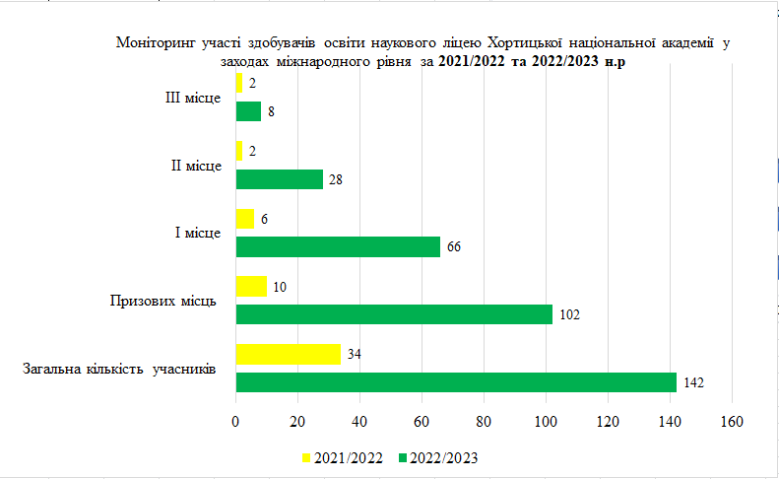

Порівнюючи результати участі здобувачів освіти Хортицької національної академії в конкурсах, олімпіадах міжнародного рівня поточного навчального року з попереднім, можемо зазначити, що збільшився як кількісний, так і якісний показник. Кількість учасників зросла в 4 рази з 34 до 142. Відсотковий розподіл призових місць у 2022/2023 навчальному році збільшився та виглядає наступним чином: І місце посіли 66 ліцеїстів (64,7 %), ІІ місце – 28 ліцеїстів (27,5 %), ІІІ місце – 8 ліцеїстів (7,8 %), Результативність підвищилась з 29,4 % (2021/2022 н.р.) до 71,8 % (2022/2023 н.р.) (інформація зазначена в діаграмі 2).
Конкурси Малої академії наук
Високий рівень результативності в цьому році показали здобувачі освіти наукового ліцею у конкурсах Всеукраїнської школи «MAH MAS. UA», афілійованих Малою академією наук. У категорії «Фільтр» учні 8б класу Боговін А. та Фіцько О. посіли ІІ та ІІІ місце відповідно. У категоріях «Тест Мікробіологія», «Посудина Маріотта» та «Тест Екологія» учень 6б класу Чумаков Т. здобув три ІІІ місця. В категорії «Мікроконтролери» учень 6б класу Чумаков Т. посів І місце, учень 8б класу Боговін А. ІІІ – місце. У підсумку три учні Боговін А., Фіцько О. (8б клас), Чумаков Т. (6б клас) за наставництва вчителя біології Туманян Т.С., вчителя початкових класів Боговін Н.В. та вихователя Фіцько Л.А. здобули 7 призових місць: одне І місце, одне ІІ місце, п'ять ІІІ місць.
Фіналістами Всеукраїнського конкурсу-виставки науково-технічних інноваційних проєктів «InventorUA-2022» стали учні Полєха А. (8б клас) та Чумаков Т. (6б клас).
В обласному етапі Всеукраїнського конкурсу-захисту науково-дослідницьких робіт учнів-членів Малої академії наук України у 2022/2023 навчальному році від наукового ліцею представлено 8 учнівських науково-дослідних робіт (Боговін А. (8б клас), Єрьоменко М. (10в), Кириченко Д. (9а клас), Мосійко Є. (10в клас), Новікова Д. (11б клас), Омелянчук А. (11а клас), Фіцько О. (8б клас), Шевченко О. (11а клас)), які здобули чотири – І місця, два – ІІ місця, два – ІІІ місця. На Всеукраїнський етап конкурсу пройшли проєкти Кириченко Д., Боговіна А., Єрьоменка М. Учень 10 класу Єрьоменко М. на фінальному етапі посів ІІІ місце в секції «Педагогіка», підготували переможця вчитель математики Ластенко Ю.В. та вчитель біології Туманян Т.С.
У 2022/2023 навчальному році в конкурсі МАН-Юніор Ерудит взяли участь 49 здобувачів освіти та здобули: у категорії «Астрономія» І місце – 8 учнів, ІІ місце – 10 учнів; категорія «Екологія» І місце – 13 учнів, ІІ місце – 2 учні; категорія «Історія» І місце – 18 учнів, ІІ місце – 2 учні; категорія «Техніка» І місце – 9 учнів, ІІ місце – 6 учнів, координатор конкурсу вчитель біології Туманян Т.С.
У конкурсі МАН-Юніор Дослідник (учасники: Єрьоменко М., учень 10в класу, Боговін А., Фіцько О., учні 8б класу) Боговін А. та Фіцько О. здобули І та ІІ місце відповідно.
Отже, загалом в категорії Конкурси Малої академії наук здобувачі освіти у кількості 65 осіб взяли участь у 5 конкурсах та здобули перемоги: І місце – 54 ліцеїстів, ІІ місце – 24 ліцеїстів, ІІІ місце – 7 ліцеїстів. Якісний показник результату участі становить 131 %.
Порівнюючи результати участі здобувачів освіти 2022/2023 навчального року з попереднім, можемо сказати що кількість учасників зменшилась, але завдяки системному педагогічному супроводу вчителями обдарованих учнів якість підготовки та результатів участі у конкурсах, афілійованих Малою академією наук за 2022/2023 навчальним роком у порівнянні з 2021/2022 навчальним роком підвищились, що відображено в гістограмі 23.
Гістограма 23. Результативність участі здобувачів освіти наукового ліцею ХНА у конкурсах, афілійованих Малою академією наук за 2021/2022 та 2022/2023 н.р.
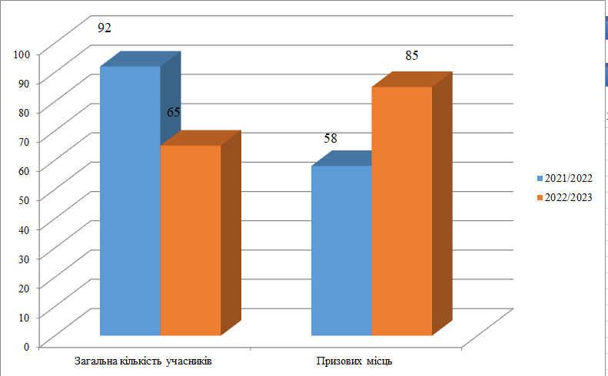

Всеукраїнські конкурси науково-дослідного спрямування.
З 79 конкурсів Всеукраїнського рівня, в яких було заявлено здобувачів освіти наукового ліцею, 21 – конкурси науково-дослідного спрямування (26,5 % від загальної кількості конкурсів цього рівня).
У Всеукраїнському турнірі з практичної біології під керівництвом вчителя біології, методиста Туманян Т.С. високий результат участі показала команда юних біологів-практиків (здобувачі освіти 11б, 10а та 10б класів: Радченко І., Цибульська М., Адамов Я., Дьяволюк В., Бєлоусов С.), яку відзначено як бронзового призера іменними Дипломами ІІІ ступеня.
У Всеукраїнському природничому форумі «Дотик природи» взяли участь 4 ліцеїсти: Труфанова А. (11б клас), Макейкін О. (11б клас), Павловська Н. (8б клас), Іскоростенська П. (8а клас). З них троє учнів, а саме: Труфанова А., Павловська Н., Іскоростенська П., стали бронзовими призерами форуму. Підготували переможців вчитель біології Туманян Т.С., вчителі фізичної культури Іскоростенська Ю.А., Кіктенко І.П.
У ХV Всеукраїнській історико-краєзнавчій конференції учнівської та студентської молоді з міжнародною участю «Південно-Східна Україна: зі стародавності у ХХІ століття» дипломом ІІІ ступеня нагороджено ученицю 11а класу Дем’янову А. Підготувала призерку вчителька географії Галуза Т.В.
У Всеукраїнському Форумі учнівської молоді «Кращі практики природознавців» під керівництвом вихователя Рассамакіної А.Ю. команда ліцеїстів EcоGreenBiz у складі учнів 11-Б класу Труфанової А., Макейкіна О., Клінчєвої О., Новікової Д. та учня 8б класу Фіцька О. нагороджена Дипломом переможця.
Команда наукового ліцею ХНА «Харизматичні Незламні Академіки» у складі учнів 10-11 класів: Адамова Я. (10а клас), Калашнік В. (10а клас), Шавло К. (10а клас), Терьохіної Є. (10б клас), Брусенко А. (10б клас), Новікова Д. (11б клас), під керівництвом вчителя біології Туманян Т.С. та Терьохіної К.О. вибороли ІІ місце у конкурсі візитівок та IV місце у турнірному заліку Всеукраїнського турніру юних натуралістів.
Під керівництвом вчителя Туманян Т.С., учениця 10а класу Шавло К., посіла ІІІ місце у Всеукраїнському біологічному турнірі NeoBio, Калашник В. нагороджена дипломом фіналіста.
Відмінний результат у Всеукраїнському конкурсі Еко-Техно Україна-2022 – національному відборі Міжнародного конкурсу ISEF Regeneron показали Новікова Д. (11б клас), Кириченко Д. (9а клас),, Єрьоменко М. (10в клас), Адамов Я. (10а клас). Посіли І місце та увійшли у 10 кращих винахідників року в категорії Поведінкові та суспільні науки (BEHA) учні Адамов Я. (10а клас) та Єрьоменко М. (10в клас) у категорії Науки про рослини (PLNT) Новікова Д. (11б клас) посіла ІІІ місце. Підготували переможців наставники вчитель біології Туманян Т.С. та вчитель математики Ластенко Ю.В.
Також Новікова Д., Єрьоменко М. та Адамов Я. презентували свої проєкти у Всеукраїнському конкурсі винахідницьких і раціоналізаторських проєктів еколого-натуралістичного напряму, де посіли ІІ та І місце відповідно.
У Всеукраїнському конкурсі «Код нації. Українська Сніжниця», номінація «Писемна Україна» учениця 10а класу Калашник Я. посіла ІІ місце, керівник роботи вчитель української мови та літератури Соловій Я.І.
У ІІІ Всеукраїнському відкритому марафоні з української мови імені Петра Яцика, під керівництвом вчителів Соловій Я.І., Калашник Т.М., Баландіної Ю.В. взяли участь 14 здобувачів освіти, було здобуто: І місце - (Білан С., 4 клас) ІІІ місце (Бризгунова М., (4 клас). Фіналістами у категоріях «Учні 5 класу» стали Мороз С., Чернята Ю. (5б клас), «Учні 7 класу» - Воробйова А., Шишлова Є. (7а клас), «Учні 10-го класу» - Калашник Я. (10а клас).
У Всеукраїнському конкурсі з англійської мови «Гринвіч» за координуванням вчителів англійської мови Жовнаренко Ю.Я. та Кізей Н. В., вихователів Пальчик К.Є., Доктор Т.М., Антонь М.Ю. взяли участь 21 ліцеїст, було здобуто чотири (4) – І місця, чотири (4) – ІІ місця, одне (1) – ІІІ місце.
У конкурсі творчих есе «Війна в долі моєї країни» під керівництвом вчителя української мови та літератури Соловій Я.І. учні 10 класів Бєлоусов С. (10б) Єрьоменко М. (10в) отримали сертифікати учасника. Також Соловій Я.І. підготувала переможницю Всеукраїнського дистанційного конкурсу творчих людей «ПроКреатив. Літературний виклик» – ученицю 10б класу Терьохіну Є., яка здобула І місце.
У Всеукраїнському дистанційному літературному конкурсі «Моє слово» учениця 10а класу Калашник Я. посіла І місце, керівник Соловій Я.І.; Шевченко О. учениця 11-А класу - ІІ місце, керівник Рибак К.Б.
У Всеукраїнському конкурсі есе патріотично-громадянської тематики «Єднанням сильні!» на відзнаку роковин з дня народження Т.Г .Шевченка учень 11-Б класу Макейкін О. здобув диплом ІІ ступеня, керівник Рибак К.Б.
Загалом учнями закладу взято участь у 21 Всеукраїнських конкурсах науково-дослідного спрямування, у яких 80 здобувачів освіти здобули 43 призових місця, результативність – 53,7 % (І місць – 11, ІІ місць – 8, ІІІ місць – 13; дипломантів – 6 , фіналістів – 5). Результативність участі здобувачів освіти наукового ліцею ХНА у науково-дослідних конкурсах Всеукраїнського рівня в 2022/2023 н.р. узагальнено в гістограмі 24.

Гістограма 24. Результативність участі здобувачів освіти наукового ліцею ХНА у науково-дослідних конкурсах Всеукраїнського рівня в 2022/2023 н.р.
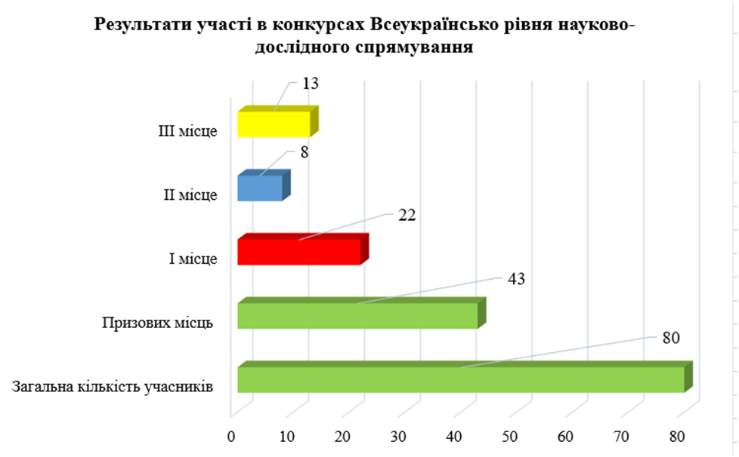

Всеукраїнські конкурси творчого та спортивного спрямування

Всього в 2022/2023 навчальному році здобувачі освіти закладу взяли участь у 26 конкурсах Всеукраїнського рівня творчого (23) та спортивного (3) спрямування.
У Всеукраїнському онлайн Чемпіонаті України з чирлідингу-2022 учениця 8а класу Іскоростенська П. посіла І місце у бронзі. Підготувала переможницю вчителька фізичної культури Іскоростенська Ю.А.
Завдяки педагогічному супроводу вихователями Єрмаковою Т.О., Доктор Т.М., Антонь М.Ю. три призових місця здобули Кириченко Я. (1 клас), Колодницька О. (1 клас), Карпенко А. (5б клас) у конкурсі-виставці дитячого малюнка «Я хочу жити в якісному світі».
У творчому конкурсі «До Дня Українського Козацтва» учні 1 класу: Дусь І., Сілявіна К., Спускан О. посіли І місце. Підготували переможців вихователі: Хлібець Є.О., Ігнатченко Ж.А., Доктор Т.М., Антонь М.Ю., Лещенко А.В., Хлібець О.І.
Мороз С., учениця 5б класу стала Лауреатом І ступеня у V Всеукраїнському двотуровому дистанційному конкурсі образотворчого, декоративно-ужиткового та сучасного мистецтва, керівник Доктор Т.М.
Учень 1 класу Казанніков Д. під керівництвом вихователів Полякової А.О., Єрмакової Т.О. посів перше місце у Дистанційному мистецькому конкурсі «Янголятко перемоги».
У Всеукраїнському пізнавальному конкурсі «Я-Людина» взяли участь 7 здобувачів освіти (учні 5б класу: Чумак І., Чернята Ю., Бірюков А., Фоміна В., Карпенко А.; учні 10 класу Адамов Я., Арбузов А.), які здобули 7 призових місць: І місце – 1, ІІ місце – 3, ІІІ місце – 3, керівники вихователі Доктор Т.М., Хлібець Є.О.
Вихователі Лещук В.В. та Вознюк І.М. підготували переможців Всеукраїнського заочного конкурсу робіт юних фотоаматорів «Моя країна – Україно!», які посіли три (3) призових місця: І місце – 2 , ІІІ місце– 1.
Здобувачі освіти 1а класу, під керівництвом вчителя початкових класів Скляренко О.О., взяли участь у конкурсі-марафоні «КОЛОСОК для ЗСУ!» та здобули 10 діамантових сертифікатів.
У конкурсі «Новорічна композиція» здобувачами освіти здобуто 4 перших місця, керівники робіт вихователі Фіцько Л.А., Кравченко Є.В., Єрмакова Т.О., Полякова А.О. Антонь М.Ю. Доктор Т.М.
Учні 1 класу, за педагогічним супроводом вихователів Полякової А.О., Єрмакової Т.О. спробували свої сили у відкритому конкурсі Lego-конструювання «LEGO World». Три учні, які взяли участь, здобули чотири призових місця: Ковальський Є. – І та ІІ місце; Булавінов О. – І місце; Мануйло М. – ІІ місце). Наймолодші здобувачі освіти також взяли участь у Всеукраїнському творчому конкурсі «До дня Святого Миколая» і посіли 3 призових місця: Казанніков Д. – ІІ та ІІІ місце, Ковальський Є. – ІІІ місце.
У Всеукраїнському двотуровому конкурсі образотворчого, декоративно-ужиткового та сучасного мистецтва «Ліга талантів ART» Мороз С., учениця 5б класу здобула ІІ місце, керівник проєкту: вихователь Доктор Т.М.
Чудовий результат було досягнуто у Всеукраїнському національно-патріотичному конкурсі «Ми – Патріоти України!», у якому 11 здобувачів освіти здобули призові місця: абсолютний переможець – 4 , І місце – 1, ІІ місце – 5 , ІІІ місце – 1, керівники проєктів: вихователі Хлібець Є.О., Доктор Т.М.
У Всеукраїнському інтернет-конкурсі «Подорож на Південний полюс» ліцеїсти 5а класу здобули 3 призових місця (дипломи ІІ ступеня), педагогічний супровід здійснено вчителем географії Кущ Н.С. та вихователем Антонь М.Ю.
У Всеукраїнському творчому конкурсі «Мій Шевченко» під керівництвом вчителя географії Кущ Н.С. та вихователів Єрмакова Т.О., Полякова А.О., Антонь М.Ю взяли участь 6 учнів наукового ліцею Хортицької національної академії та здобули І місце – 1, ІІ місце – 4, ІІІ місце – 1.
У Всеукраїнському інтернет-конкурсі «Сторінками казок народів світу» під керівництвом вчителя початкових класів Баландіної Ю.В. учні 4 класу здобули 12 призових місць (диплом І ступеня – 6 , ІІ ступеня – 3 , ІІІ ступеня – 2) .
В Інтернет-конкурсі «Захисники та захисниці України» учні 5а класу під керівництвом вихователя Антонь М.Ю з 6 учасниками здобули 7 призових місця (І місце – 1, ІІ місце – 3, ІІІ місце – 3).
Також здобувачі освіти наукового ліцею взяли участь у Всеукраїнському флешмобі до Дня доброти та Всеукраїнському конкурсі онлайн уроку #ЩедрийВівторок від Parimatch Foundation Ukraine.

У 26 конкурсах, маємо 107 учасників, з них 75 переможців (результативність 70 %) (І місце – 39, ІІ місце – 24, ІІІ місце – 12). Результативність участі здобувачів освіти наукового ліцею Хортицької національної академії у заходах творчого та спортивного спрямування Всеукраїнського рівня в 2022/2023 н. р. узагальнено в гістограмі 25.

Гістограма 25. Результативність участі здобувачів освіти наукового ліцею ХНА у заходах та спортивного спрямування Всеукраїнського рівня в 2022/2023 н.р.
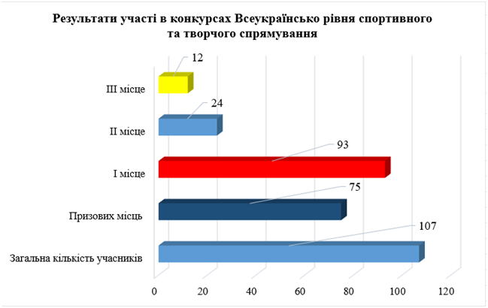
Всеукраїнські Інтернет-олімпіади та конкурси
В цьому навчальному році здобувачі освіти наукового ліцею взяли участь у 27 Інтернет-олімпіадах та конкурсах.

У Всеукраїнському інтернет-конкурсі «(Не)звичайна школа» взяли участь 8 ліцеїстів, які здобули 7 призових місці (диплом І ступеня – 2, диплом ІІ ступеня – 4, диплом ІІІ ступеня –1). Координатори: Рибак К.Б., Антонь М.Ю.

У Всеукраїнському інтернет-конкурсі «Мова моєї країни» здобуто 16 призових місць з 23 учасників (диплом І ступеня – 10 , диплом ІІ ступеня – 3, диплом ІІІ ступеня – 3), результативність 70 %.
Слід відзначити активну участь здобувачів освіти ліцею в Інтернет-олімпіадах «На урок» з таких предметів: англійська мова, математика, та предметів початкової школи: Я досліджую світ. математика, українська мова (молодша ланка). З англійської мови здобуто 19 призових місць (місце І – 8, ІІ місце – 9, ІІІ місце – 2), з математики – 16 (І місце – 9, ІІ місце – 1, ІІІ місце – 6), української мови – 36 призових місць (І місце – 8, ІІ місце – 14, ІІІ місце – 14), з предметів початкових класів здобуто 82 учнями 71 призове місце (І місце – 24, ІІ місце – 29, ІІІ місце – 18).
Отже, в Інтернет-олімпіадах «На урок» взяло участь 246 здобувачів освіти наукового ліцею, та здобуто 142 призових місць (57,7 % результативність).
У Всеукраїнській дистанційній олімпіаді «Осінь-2022» від Vseosvita.ua взято участь з таких предметів: українська мова, математика, біологія, інформатика. З української мови здобуто 16 призових місць з 30 учасників (І місце – 3, ІІ місце – 6, ІІІ місце – 7), з математики 13 учасників здобули 6 призових місць (І місце – 1, ІІ місце – 2, ІІІ місце – 3). З інформатики було заявлено 30 учасників та здобуто 16 перемог (І місце – 5, ІІ місце – 8, ІІІ місце – 3), із предмета біології отримано 8 призових (ІІ місце – 2, ІІІ місце – 6).
Таким чином, 81 учасник взяв участь Всеукраїнській дистанційній олімпіаді «Осінь-2022» від Vseosvita.ua та посіли 46 призових місць.
У Всеукраїнській дистанційній олімпіаді «Зима-2022/2023» від Vseosvita.ua взято участь з таких предметів (початкова ланка): математика, Я досліджую світ. З математики 10 учасників здобули 10 призових місць (І місце – 7, ІІ місце – 2, ІІІ місце – 1).З предмету Я досліджую світ було заявлено 10 учасників та здобуто 10 перемог (І місце – 4, ІІ місце – 4, ІІІ місце – 2).
Ліцеїсти також взяли участь у Всеукраїнській дистанційній олімпіаді «Весна-2023» від Vseosvita.ua з української мови та літератури та здобули 10 призових місць (І місце – 2, ІІ місце – 4, ІІІ місце – 4).
Значні здобутки мають ліцеїсти в інтернет-конкурсі «Світ мандрів Григорія Сковороди»: 14 учасників - 12 призових місць (86 % від загальної кількості учасників). Диплом І ступеня мають 6 учасників, Диплом ІІ ступеня – 2, Диплом ІІІ ступеня – 4.
В інтернет-конкурсі «Захисники та захисниці України» під координуванням Антонь М.Ю. взяло участь 6 ліцеїстів та здобули 4 призових місця (І місце – 2, ІІ місце – 1, ІІІ місце – 1).
Під керівництвом методичної комісії вихователів, а саме Пальчик К.Є., Дегтяренко А.О., Антонь М.Ю., Кущ Н.С., ліцеїсти наукового ліцею взяли участь у таких інтернет-конкурсах «Подорож на Південний полюс», «Жінки в науці» та «Життя домашніх тварин». Здобуто 21 учасниками 20 перемог: диплом І ступеня отримало 13 учасників, диплом ІІ ступеня – 7.
Отже, 419 ліцеїсти наукового ліцею Хортицької національної академії здобули 277 перемоги (І місце – 104, ІІ місце – 98, ІІІ місце – 75), що становить 66,1 % від загальної кількості учасників. Результативність участі здобувачів освіти наукового ліцею Хортицької національної академії у Всеукраїнських Інтернет-олімпіадах та конкурсах в семестрі 2022/2023 н.р. узагальнено в гістограмі 26.
Гістограма 26. Результативність участі здобувачів освіти наукового ліцею ХНА у Всеукраїнських Інтернет-олімпіадах та конкурсах в 2022/2023 н.р.
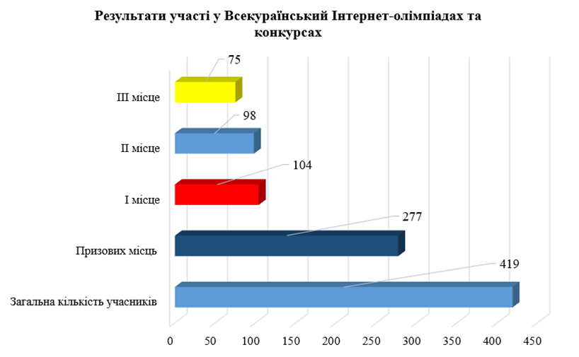
Гістограма 27. Результативність участі здобувачів освіти наукового ліцею ХНА у Всеукраїнських Інтернет-олімпіадах та конкурсах за 2021/2022 та 2022/2023 н.р.
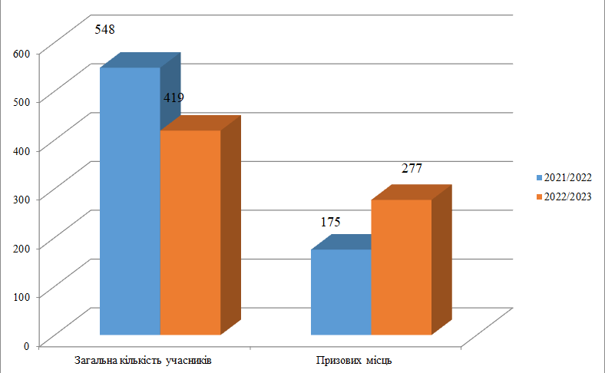
Порівнюючи результати учасні здобувачів освіти у Всеукраїнських Інтернет-олімпіадах та конкурсах 2022/2023 навчального року з попереднім, можемо сказати що кількість учасників зменшилась на 23,6 %, але збільшилась вдвічі якість підготовки, супроводу ліцеїстів педагогічними працівниками.

Обласні та регіональні конкурси
У 2022-2023 н.р. ліцеїсти закладу взяли участь у 40 конкурсах обласного рівня, серед них 12 науково-дослідного спрямування: конкурс наукових рефератів, онлайн-конкурс з науково-технічної творчості «Козацькими стежками», конкурс-огляд внутрішнього та зовнішнього озеленення навчальних закладів «Галерея кімнатних рослин», дебати, конкурс есе «Війна за СВІЙ шлях», онлайн-турнір «Вікторина про Україну» з нагоди Дня Гідності та Свободи України, обласна краєзнавча конференція учнівської молоді «Краєзнавчі нариси Запорізького краю» та в обласний етап Всеукраїнського конкурсу «Юний селекціонер і генетик», обласний відкритий онлайн-конкурс з науково-технічної творчості «Юні техніки України-2023!», обласний конкурс авторської дитячої і юнацької поезії та прози «Я – за єдину Україну!», обласна олімпіада з біології та науково-практична студентсько-учнівська конференція «Хортицькі читання».
З 27 здобувачів освіти, які представляли наш заклад у зазначених конкурсах 23 здобули перемоги: 5 – І місце, 15 - ІІ місце, 3 - ІІІ місце. Відповідно показник результативності становить 85,2 %.
Учениці Калашник Я. (10а), Галуза К. (10в), Давіташвілі Є. (5а) показали 100% результат (кожна посіла ІІ місце) в обласному етапі Всеукраїнського конкурсу на написання есе «Війна за СВІЙ шлях» (дитячий погляд). Переможців підготували вчителі української мови та літератури Соловій Я.І., Пазюк Н.М, вчитель географії Галуза Т.В.
В конкурсі наукових рефератів учень 8б класу Боговін А. здобув ІІ місце, керівник Туманян Т.С.
Гарний результат показали ліцеїсти (3 призових місця з заявлених трьох робіт: І місце – 2, ІІІ місце – 1) в онлайн-конкурсі з науково-технічної творчості «Козацькими стежками», під керівництвом вихователів: Пальчик К.Є., Дегтяренко А.О., Фіцько Л.А., Кравченко Є.В., Вознюк І.М., Лещук В.В.
Учень першого класу Фесенко В. виборов ІІІ місце (керівники: Полякова А.О., Єрмакова Т.О.) у конкурсі-огляді внутрішнього та зовнішнього озеленення навчальних закладів «Галерея кімнатних рослин».
В дебатах, в яких взяли участь Бєлоусов С., Дьяволюк В. (учні 10б), під керівництвом вчителів Соловій Я.І. та Антибури Ю.П. ліцеїсти здобули ІІ місце.
В онлайн-турнірі «Вікторина про Україну» з нагоди Дня Гідності та Свободи України три здобувачі освіти взяли участь, та здобули ІІІ місце (керівник Антибура Ю.П.).
Учениця 11а класу Дем’янова А., під керівництвом Галузи Т.В. здобула ІІ місце в обласній краєзнавчій конференції учнівської молоді «Краєзнавчі нариси Запорізького краю».
Перше місце виборола Цибульська М., учениця 11б класу в обласному етапі Всеукраїнського конкурсу «Юний селекціонер і генетик», наставник Туманян Т.С.
Шевченко Олеся, учениця 11а класу спробувала свої сили в обласному конкурсі авторської дитячої і юнацької поезії та прози «Я – за єдину Україну!» та посіла ІІ місце, керівник Рибак К.Б.
Команда ліцеїстів (11б клас) у складі: Новікової Д., Радченка І., Цибульської М., Труфанової А., Патиковського І. в обласній олімпіаді з біології посіли ІІ місце, наставник Туманян Т.С.
Вчителі Туманян Т.С. та Рибак К.Б. підготували трьох переможців (Новікова Д. (11б) - ІІ місце, Кириченко Д.(9а)- ІІ місце, Омелянчук А. (11а) - І місце) в обласній науково-практичній студентсько-учнівській конференція «Хортицькі читання».
Методична комісія вихователів забезпечила підготовку та супровід здобувачів освіти у 28 конкурсах творчого напрямку: 143 ліцеїстів здобули 113 призових місць: І місце – 44, ІІ місце – 44, ІІІ місце – 25.
Отже, здобувачі освіти закладу взяли участь загалом у 40 конкурсах обласного рівня, в тому числі науково-дослідного та творчого напрямку. За підсумками конкурсів обласного рівня маємо 136 переможців (80 %) серед 170 заявлених учасників.
Із загальної кількості конкурсів та турнірів обласного рівня 50 % становлять заходи національно-патріотичного спрямування. За підсумками участі у конкурсах цього спрямування маємо 68 переможців.

Публікації
Учениця 11а класу Шевченко Л. під керівництвом вчителя української мови та літератури Рибак К.Б. опублікували тези в матеріалах IV Міжнародної студентської науковій конференції «Глобалізація наукових знань: міжнародна співпраця та інтеграція галузей наук».
Науковий ліцей було представлено у Всеукраїнському конкурсі «Кристали», як результат мають публікації у збірнику.
Також учениця 11б класу Клінчева О. має опубліковані тези у Всеукраїнській інтернет-конференції студентів, аспірантів і молодих вчених «Українська література в просторі культури і цивілізації».
З метою реалізації завдань превентивного виховання, національно-патріотичного виховання, створення виховного середовища в ліцеї організовано роботу 7 гуртків. Гуртковою роботою в 2022/2023 н.р. охоплено 67 здобувачів освіти наукового ліцею та санаторної школи з дошкільними групами Хортицької національної академії, що становить 22% здобувачів освіти від загальної кількості учнів в закладі.
Роботу гуртків організовано за такими напрямками:
художньо-естетичний:
Народний художній колектив дитячий музичний реабілітаційний театр «Інклюзив» (керівник Острівна Л.М.);
інструментальний ансамбль «Клавіші Бумс» (керівник Рахимова В.К.);
хореографічний «Dance Way» (керівник Рудюк О.А.);
вокальний «Мелодія» (керівник Крестянінова Л.К.);
науково-технічний : «3d Моделювання» (керівник Овчінніков А.В.);
дослідницько-експериментальний: «Сучасна фізика як основа філософії» (керівник Білоус С.Ю.);
соціально-реабілітаційний: «Soft skils» (керівник Скаржинець В.К.).
Навчальні заняття були організовані за семестровою системою.
Керівники гуртків використовували різноманітні, інноваційні та ефективні методи і форми роботи, планували свою діяльність відповідно до вікових особливостей учнів, достатньо уваги приділяли індивідуальній роботі з гуртківцями.
Гурткові заняття мають чітку структуру, методично грамотно побудовані. Тривалість і структура занять відповідає нормативним вимогам.
Попри об’єктивні труднощі у проведенні занять у 2022/2023 н.р. керівники гуртків спільно з вихованцями досягли вагомих результатів:
Вихованці Народного художнього колективу дитячий музичний реабілітаційний театр «Інклюзив» окрім роботи за програмою гуртка, брали участь в організації більшості святкових заходів та визначних дат, зокрема: Свято першого дзвоника, День працівників освіти, День захисників України, День Гідності та Свободи, День Збройних сил України.
Вихованці гуртка впродовж навчального року брали активну участь у різноманітних конкурсах:
у Міжнародному літературному конкурсі «Життя - Life» 2023 (Новікова Д., учениця 11Б кл.; Клінчева О., учениця 11-Б кл.; Маловічко Є., учениця 11-А кл.; Арбузов Антон, учень 10-В кл.; Ходюков В., учень 8-А кл.);
в обласному фестивалі-огляді дитячої та юнацької творчості «Таланти твої, Запорізький краю!» (Новікова Д., учениця 11-Б кл., Маловічко Є., учениця 11-А кл.), обласному фестивалі-конкурсі патріотичної пісні та авторської поезії «Україна – це Ми» (Маловічко Є., учениця 11-А кл., Щербак О., учень 6-Б кл, Нечепуренко О., учень 5-А кл.);
в обласному конкурсі відеороликів «Країна сонячних мрій» (Ходюков В., учень 8-А кл.).
У межах діяльності Народного художнього колективу дитячого музичного реабілітаційного театру «Інклюзив» проводився творчо-експериментальний проєкт «Терабайт емоцій», метою якого було підвищення рівня емоційного інтелекту учнівської молоді, який сприяє самовираженню, самореалізації та самоствердженню здобувачів освіти під час їхньої участі в проєкті.
У 2022/2023 н.р. отримано підтвердження почесного звання «Народний художній колектив» дитячому музичному реабілітаційному театру «Інклюзив».
Вихованцями інструментального ансамблю «Клавіші Бумс» у 2022/2023 н.р. підготовлено 5 концертних номерів, 3 з них опубліковані. Через відсутність фінансування у конкурсах участі не брали. Проте активну участь вихованці гуртка брали у різноманітних позашкільних заходах: свято Першого дзвоника, День вчителя, День науки, випускному вечорі.
Вихованці хореографічного гуртка «Dance Way» розробили і втілили хореографічні композиції до свят, а саме: до Дня вчителя, Дня захисників та захисниць України, Дня Збройних сил України, новорічних свят. відеоролики опубліковано в соціальних мережах наукового ліцею та санаторної школи Хортицької національної академії, взяли участь в обласному заочному фестивалі-конкурсі хореографічного мистецтва «Запорізькі Викрутаси – 2022» та посіли ІІ місце.
Вихованці вокального гуртка «Мелодія» брали активну участь у шкільних заходах: свято Першого дзвоника; День працівника освіти; Дня Захисника України; День Гідності та Свободи; День Збройних сил України. Подані заявки на участь в обласному конкурсі вокального мистецтва «Україна - це ми» та ІІ Всеукраїнському конкурсі мистецтв «Різдвяна Україна».
Вихованці гуртка «3d Моделювання», які задіяні в гуртковій роботі, беруть активну участь у розробках моделей та креслень, тим самим розвивають свій потенціал та формуються, як творчі особистості.
Вихованці гуртка «Сучасна фізика як основа філософії» за результатами участі у конкурсах:
Чумаков Тимур виборов І та ІІІ місце на конкурсах Всеукраїнської осінньої школи МАН та учасник ІІІ етапу Всеукраїнського конкурсу інноваційних проєктів «Майбутнє України» та Фіцько Олег – ІІІ місце на конкурсах Всеукраїнської осінньої школи МАН.
Вихованці гуртка у 2022/2023 н.р. брали участь у ІІ етапі Всеукраїнського конкурсу-захисту науково-дослідницьких робіт учнів-членів МАН та отримали такі результати:
Боговін Андрій, учень 8 класу – І місце, відділення технічних наук, секція «Нові технології та технологічне обладнання», тема проєкту «Технології для фронту»;
Фіцько Олег, учень 8 класу – ІІІ місце, відділення фізики і астрономії, секція «Експериментальна фізика», тема проєкту «Клепсидра, без пляшки не розберешся».
На ІІІ етапі Всеукраїнського конкурсу-захисту науково-дослідницьких робіт учнів-членів МАН Боговін Андрій, учень 8 класу, став учасником конкурсу у відділенні технічних наук, секція «Нові технології та технологічне обладнання», тема проєкту «Технології для фронту».
За результатами участі у Всеукраїнському інтерактивному конкурсі «МАН-Юніор Дослідник»:
Боговін Андрій, учень 8 класу – І місце, номінація «Техніка», тема проєкту «Винаходи для фронту»;
Фіцько Олег, учень 8 класу – ІІ місце, номінація «Техніка», тема проєкту «Клепсидра, без пляшки не розберешся».
Вихованцями гуртка «Soft skils» у 2022/2023 н.р. розроблено новий маркетенговий концепт торгівельного продукту, засвоєно принципи та основи роботи започаткованого соціального шкільного підприємництва. Соціальне шкільне підприємство є одним з найефективніших методів формування в молоді соціальної відповідальності. Саме команда EcoGreenBiz продемонструвала це ще на початку військових дій, перерахувавши всі отримані кошти від реалізації продукції на підтримку українських військових.
Вихованці гуртка здобули перемогу у конкурсі StudBizAward2022 та увійшли у п’ятірку переможців конкурсу і отримали грошовий приз - 1500 євро, 10 годин менторського консультативного навчання зі шкільного підприємництва. Злагодженість команди, кропітка робота, інноваційні розробки дітей, мотивація та соціальна відповідальність створили підґрунтя для здобуття перемоги.
Учасники команди EcoGreenBiz продемонстрували наполегливість і стійкість, беручи участь у цих проєктах, навіть у таких складних умовах, демонструючи свою громадянську позицію, вміння адаптуватись до умов та завдяки розвитку певних груп компетенцій. Неможливість продовжувати повноцінну підприємницьку діяльність не зупинила ліцеїстів. У навчальному році зосередили свою увагу на розробці нового продукту – наборів для вирощування мікрогрін для перезапуску роботи соціального шкільного підприємства, веденні інстаграм профілю та кураторстві робити команди. Керівником гуртка організовувались зустрічі з менторами, розроблення власного веб-сайту для продажу та займались волонтерською діяльністю: половина прибутку йшла на ліцей та допомогу близьким людям учнів, які проходять службу у ЗСУ.
Отже, попри складні умови, спричинені введенням військових дій в країні, набагато активніше ліцеїсти брали участь у олімпіадах, конкурсах, турнірах міжнародного, всеукраїнського, регіонального, обласного рівнів. Моніторинг участі свідчить про ефективну роботу учасників освітнього процесу наукового ліцею Хортицької національної академії щодо формування в учнів науково-дослідницьких та життєтворчих компетентностей.

Педагогічна діяльність педагогічних працівників
Виконання мети, завдань освітньої діяльності закладу, надання якісної ефективної спеціалізованої освіти в умовах воєнного стану актуалізувала питання швидкої інтеграції технологій дистанційного навчання й нових підходів до організації освітнього процесу відповідно до потреб та можливостей учнів. В умовах соціального дистанціювання педагоги та учні продовжували спільно працювати над досягненням освітніх цілей, проявляючи велику витримку, відповідальність та розуміння важливості продовження навчання навіть у непростих умовах.
Впродовж року педагогічні працівники ліцею застосовували освітні технології, технології дистанційного навчання, спрямовані на формування ключових компетентностей і наскрізних умінь учнів. Педагоги здійснювали освітню діяльність за дистанційною формою в синхронному та асинхронному режимах з використанням освітньої платформи Google Classroom. Вчителі самостійно розробили календарно-тематичні плани відповідно до Державних стандартів загальної середньої освіти, навчальної програми (зокрема розробленої на основі модельної), освітньої програми закладу, методичних рекомендацій МОН щодо здійснення освітнього процесу в умовах воєнних дій. Під час розроблення календарно-тематичного плану враховували особливості класів, їх профільність, спеціалізацію тощо. За підсумками навчального року здійснено аналіз результативності освітньої діяльності.
Протягом року вчителі відповідно до особливостей реалізації освітнього процесу в умовах надзвичайних ситуацій розподіляли обсяг годин на вивчення змісту навчальної теми, змінювали послідовність вивчення тем, використовували види, форми і методи роботи, спрямовані на оволодіння учнями предметними компетентностями. З-поміж навчальних завдань, які пропонувалися учням, переважали проблемні, пошукові, дослідницькі, творчі, які сприяли застосуванню знань у практичній діяльності.
У змісті домашніх завдань переважали завдання творчого, прикладного, проблемного і пошукового спрямування.
Вчителями початкових класів активно застосовуються такі методи, прийоми та технології, як: пізнавальні ігри, навчальні дискусії; створення ситуацій емоційно-моральних переживань; створення ситуації пізнавальної новизни; інтегровані уроки; уроки-дослідження; урок-квест; урок-мандрівка (віртуально); метод проєктів, КОЗ, драматургія та інсценізація.
Вчителі природничо-математичного циклу самостійно створювали дидактичній матеріал, використовуючи різні цифрові технології та інтернет-платформи (додатки Google, віртуальну дошку Jamboard, конструктор тестів на освітніх платформах «Всеосвіта», LearningApps, «На Урок», Canva, Quizizz, Kahoot, Wordwall, Mentimetr, Wizer.me, електронні підручники, електронні карти та атласи), використовували інтерактивні платформи для створення спільних конспектів і дошок, інтерактивних робочих аркушів тощо.
Для всебічного розвитку особистості здобувача освіти та розвитку його творчого потенціалу кожен учитель МК намагався використовувати якомога більше нестандартних форм та методів роботи в урочній та в позаурочній діяльності таких, як проєктна технологія, інтерактивні технології, інтеграція освітніх технологій в освітньому бренді «Геном EdTransformer», цифрові технології та інші; залучити якомога більше учнів для роботи над творчими завданнями.
Вчителі української мови та літератури створювали навчальні матеріали та завдання з використанням інструментів цифрових освітніх платформ, використовували один із модулів навчання «Перевернутий клас». Під час підготовки до уроків української мови та літератури здобувачі освіти мали змогу ознайомитися з інтернет-матеріалами, які були розміщені у Google Classroom :
Відеоуроками з української мови та літератури за шкільною програмою на каналі YouTube (для прикладу: 5 клас. Роль звертань у реченнях https://www.youtube.com/watch?v=o-fJVVDOws8)
Відеоуроками з української мови та літератури (https://cutt.ly/tD8DPih)
Експрес-уроками О.Авраменка (http://ippo.kubg.edu.ua/ekspres-uroky)
Уроками української мови на Урок. ОСВІТА.UA (https://cutt.ly/8D8DpZ8)
Відеорепетитором української мови (https://cutt.ly/0D8Fzx0)
Українська мова. 200 балів. Olga Ryaba (https://cutt.ly/pD8FFq3)
Курсами на EdEra (https://cutt.ly/WD8N1SG) та Prometheus (https://cutt.ly/OD8M6Yg).
Також розробляли на власних сайтах/блогах інтерактивні опорні конспекти, дидактичні матеріали тощо для зручного та швидкого опрацювання навчального матеріалу здобувачами освіти.
Для змістовного дозвілля, за бажанням учнів, пропонувались екранізовані твори української літератури на сайтах: ЗНО клуб (https://cutt.ly/lD8Gpos) , ZNO courses (https://cutt.ly/nD8OGFP) , ЗНОву ЗНО (https://cutt.ly/WD8PmbF) , UAUA INFO (https://cutt.ly/UD8Ajvt) , на всі двісті (https://cutt.ly/pD8ZK8t).
Технології, які використовувались під час дистанційного навчання на уроках історії: робота з електронними ресурсами на порталі «Нові знання», «На урок» та Google Клас, проведення консультацій у Google Meet. Особливістю історії як навчального предмета є її діалогічність, тому навіть у форматі онлайн-навчання на певних уроках достатньо лише ввімкненого мікрофона та камери.
З метою закріплення навчального матеріалу та проведення практичної, індивідуальної роботи вчителями англійської мови використовували під час освітнього процесу такі ресурси як Kahoot, MentiMeter, Classtim, WhiteBoard.Chat, в асинхронному режимі – LearningApps, LiveWorkSheets.
Вчителями фізичної культури, захисту України під час дистанційного навчання використовувались такі методи: пошуковий; метод «Рухових задачок»; інтерактивні методи-тестування з різних модулів, інтерактивні завдання на платформі LearningАpps, Wordwall, Kahoot; дидактичний метод – виконання завдання оздоровчого спрямування на картках, відео: коригуючі вправи, вправи на міжпівкулеву взаємодію, вправи для очей, відеоматеріал для самостійного опанування оздоровчих рухових завдань, фізкультхвилинки, за посиланням на YouTube канал, відеопрезентації теоретико-методичного матеріалу з різних модулів. Протягом року для здобувачів освіти проводилися фізкультурно-оздоровчі заходи за програмою Всеукраїнської учнівської ліги «Здорова Україна», Junior разом із МОН, Інститутом модернізації змісту освіти та Комітетом фізичного виховання та спорту, різноманітні конкурси, челенджери зі здорового способу життя та правильного харчування від проєкту Junior руху О. Педана» тощо.
З метою формування навичок творчого саморозвитку, використання технологій навчання, різних форм і методів для самовдосконалення, емоційного та естетичного духовного збагачення здобувачів освіти педагогами художньо-естетичного циклу використовувалися ефективні форми й методи дистанційного навчання: урок-бесіда, метод «сендвіч», «мозкова атака», «занурення», діалог, казка-терапія, малювання з використанням класичної та народної музики, слухання обрядово-календарних пісень та малювання композицій до традиційних та державних свят, перегляд мультфільмів, руханки, пальчикові вправи, інтерактивні ігри, інформаційні «цікавинки». Використовуються відео майстер-класи, відеоуроки, онлайн-тестування, інструменти GOOGLE, віртуальні екскурсії (Музейний портал, Подорож українськими музеями просто неба, Художні колекції з усього світу, Екскурсія британським музеєм, Віденська опера. Для мотивації освітнього процесу під час проведення занять та гурткової роботи використовували інтернет-платформи, як wordwall, learningapps.org, jigsawplanet, Kahoot!, Mentimeter – для створення хмари слів, для рефлексії та групової творчої роботи використовували платформу Padlet.
Впродовж року учителі здійснювали своєчасний контроль за рівнем сформованості компетентностей учнів шляхом усного опитування, тестування, проведення контрольних, самостійних, практичних робіт, проведення аналізу контрольних робіт тощо. Учителі мали можливість проводити тестування, контролювати, систематизувати, оцінювати діяльність учнів, переглядати результати виконання вправ, застосовувати різні форми оцінювання, коментувати й організовувати ефективне спілкування з учнями в онлайн-режимі. Для проведення контрольних робіт використовували сервіси «Всеосвіта», «На урок», Google-Classroom, Google Forms, Classtime тощо, які дозволяли збирати відповіді учнів і потім проводити автоматичне оцінювання результатів тестування.
Слід зауважити, що є необхідність у формуванні інформаційної культури вчителя, розвиток умінь знаходити необхідну інформацію; розвитку навичок впевненого користувача у використанні комп’ютерних технологій, офісних програм; знання методик ефективного застосування комп’ютерних програм.
Тому плануючи методичну роботу на наступний рік потрібно забезпечити такі форми роботи:
• індивідуальні консультації;
• майстер-класи педагогів, компетентних у впровадженні цифрових технологій в освітній процес;
• проведення практичних занять у рамках роботи творчих груп з впровадження сучасних онлайн-ресурсів, штучного інтелекту;
• дослідно-експериментальна робота з проблем впровадження цифровізації в освітній процес.
Потреби у вдосконаленні системи педагогічної діяльності
педагогічних працівників
- з позицій дитиноцентризму та особистісно орієнтованого освітнього процесу практикувати індивідуальні освітні траєкторії в роботі з різними віковими категоріями;
- педагогічним працівникам закладу освіти активніше презентувати власний професійний досвід через: публікації, персональний блог, проведення майстер-класів тощо;
- активізувати роботу педагогічних працівників щодо залучення здобувачів освіти до активної науково-дослідницької, інноваційної діяльності.

Реалізація індивідуальної траєкторії розвитку педагогічних працівників
Педагогічні працівники закладу освіти забезпечують власний професійний розвиток з урахуванням цілей та напрямів розвитку освітньої політики, обираючи кількість, види, форми та напрями підвищення рівня власної професійної майстерності, які відповідають освітній програмі закладу, у тому числі, щодо методик роботи з учнями з особливими освітніми потребами.
З цією метою у закладі освіти складено План проходження підвищення кваліфікації на 2022, 2023 рік, затверджений наказом керівника закладу освіти.
У 2022/2023 навчальному році члени методичних комісій активно брали участь: у вебінарах, тренінгах, на освітніх платформах «На Урок», «Всеосвіта», Edera, Prometheus, YouTube та Educational Era, дистанційних курсах на базі ТОВ Академія цифрового розвитку, КЗ «ЗОІППО» ЗОР, КПУ, Державної наукової установи «Інститут модернізації змісту освіти»; в онлайн конференціях (ІV Міжнародній науково-практичній конференції студентів та молодих вчених «Освітні і культурні мистецькі практики в контексті інтеграції України у міжнародний науково-інноваційний простір в умовах воєнного часу», ІІ Всеукраїнській науково-практична конференція «Інноваційні практики наукової освіти», Всеукраїнській онлайн-конференції з підвищенням кваліфікації «Використання технологій навчання, онлайн-сервісів в освітньому процесі»); у навчанні для педагогів від ГО «Асоціація саперів України» із мінної безпеки, в тренінгу з психологічного та емоційного розвантаження від спеціалістів Данської ради у справах біженців (DRC), у майстер-класі учасників Міжнародної виставки "Сучасні заклади освіти-2023" тощо.
Основними напрямками підвищення кваліфікації педагоги ліцею визначили:
- розвиток професійних компетентностей – знання предмету, фахових методик;
- формування професійних компетентностей галузевого спрямування;
- реалізація мети та завдань Концепції національно-патріотичного виховання;
- створення безпечного та інклюзивного освітнього середовища в умовах надзвичайних ситуацій та воєнних дій;
- психолого-фізичні особливості здобувачів освіти, забезпечення психологічної підтримки в освітньому процесі здобувачів освіти, у тому числі дітей з особливими освітніми потребами;
- використання інформаційно-комунікативних та цифрових технологій в освітньому процесі;
- вивчення, опанування та впровадження новітніх й інноваційних освітніх технологій, сучасних цифрових технологій і тенденцій розвитку освіти;
- розвиток управлінської компетентності тощо.
Отримані навички та компетентності застосовують у викладацькій діяльності. Це дало змогу проводити дистанційне навчання на більш якісному рівні. Систематично аналізували і оцінювали свою роботу з метою вдосконалення власної педагогічної майстерності, вдосконалювали свої знання та навички взаємодії з дітьми з особливими освітніми потребами, обмінювались своїми здобутками: Рибак К.Б. провела воркшоп-практикуму для колег «Філологічний експрес», на педагогічній раді презентувала власний проєкт «Українська хата. 2.0.»; Терьохіна К.О. - педагогічний практикум для освітян закладу «Особливості використання платформи «Canva» під час освітнього процесу в умовах дистанційного навчання; Скляренко А.В. - практичний тренінг «Чат GPT для освітян: як перевірити ШІ на ефективного асистента». Протягом листопада-грудня вчителі МК мали змогу ознайомитись з досвідом роботи колег на відкритих уроках. Відвідані уроки відзначалися змістовністю, оригінальністю, творчим підходом, вмілим використанням елементів дистанційного, інтерактивного, розвивального, особистісно орієнтованого навчання, інформаційно-цифрових технологій, завдання для учнів були спрямовані на національно-патріотичне виховання;
Педагогічні працівники брали участь у освітніх проєктах, інноваційній та дослідно-експериментальній роботі, впроваджують нові форми та методи роботи в педагогічній діяльності, залучалися до експертної освітньої роботи.
За результатами навчального року педагоги представили свій досвід у професійних конкурсах Всеукраїнського та Міжнародного рівнів:
Ластенко Ю.В., Рибак К.Б., Скляренко О.О., Боговін Н.В., Іскоростенська Ю.А., Кіктенко І.П., Онищенко Ю.П. взяли участь у Х Всеукраїнському конкурсі «Творчий вчитель – обдарований учень». За результатами участі: Ластенко Ю.В., Рибак К.Б. – лауреати у номінації «Методична розробка уроку», Боговін Н.В. – лауреат у номінації: Організація освітнього процесу: Соціальний проєкт «У тварин є душа. Ми бачимо це в їх очах». Доценко В.В. взяла участь у Всеукраїнському освітньо-методологічному відборі вчителів практиків дистанційного навчання «РОДОВІД Учитель 2023» – фіналіст.
Леонтьєвою Т.В. підготовлено виступ та тези «Гуманістичний підхід до розвитку освіти» на конференцію на базі національної академії мистетств України «Освіта у сфері нематеріальної культурної спадщини: дослідження, охорона» (відбудеться у січні).
Туманян Т.С. презентувала свій досвід у: Всеукраїнському конкурсі «Педагог-новатор» – Дипломант ІІІ ступеня в номінації «Інноваційний прорив»; Всеукраїнському конкурсі «Творчий вчитель обдарований учень» - лауреат; обласній педагогічній виставці «Освіта Запорізького краю» - І місце. Матеріали досвіду Туманян Т.С. представлено в межах Серпневих студій, організованих Запорізьким обласним інститутом післядипломної педагогічної освіти у форматі майстер-класів: «Фідбек. Конкурс «Учитель року» - зайвий клопіт чи шлях до самовдосконалення».
Туманян Т.С. брала участь у IV Всеукраїнському відкритому науково-практичному онлайн-форумі «Інноваційні трансформації в сучасній освіті: виклики, реалії, стратегії» з доповіддю на тему «Синергія професійної майстерності педагогів з розвитком обдарованості учнів» .
За рекомендацією методичного відділу ЗОІППО досвід Тетяни Сергіївни розміщено в електронній збірці «Здобутки освітян Запорізького краю». Також на Всеукраїнському шкільному порталі розміщено стаття Туманян Т.С. «Розвиток дослідницької компетентності здобувачів освіти наукового ліцею на уроках біології засобами «Геном EdTransformer».
Родновою Т.М., в рамках своєї проблемної теми створено власний продукт - інструмент формувального оцінювання «Зірковий квест», який через елементи гейміфікації суттєво впливає на якість виконання навчальних завдань, є альтернативою учнівського портфоліо та сприяє формуванню комунікативної компетентності здобувачів освіти.
В рамках Всеукраїнського конкурсу-захисту вчителем біології Туманян Т.С. представлено досвід роботи від наукового ліцею на тему «Наука без меж» на Всеукраїнському семінарі-практикумі «Досвід роботи МАН: виклики сьогодення»;
забезпечено участь педагогічних працівників та ліцеїстів у заході «Дні науки» на базі КУ «Запорізький обласний центр молоді» ЗОР на тему: «Протидія дезінформації в загальному контексті і в умовах війни. Цінність розвитку освіти і науки для суспільства та в післявоєнній розбудові України», презентовано результати роботи соціального шкільного підприємства EcoGreenBiz.
2) у публікаціях:
- Сергата Н.С., Кіктенко І.П. Використання нетрадиційного способу вимірювання артеріального тиску під час занять фізичною культурою. «Розвиток фізичної культури та спорту в умовах воєнного стану»: збірник матеріалів Міжнародної конференції (5–6 жовтня 2022 року м. Ченстохова, Республіка Польща) International scientific conference «Development of physical culture and sports amidst martial law» : conference proceedings, October 5–6, 2022. Częstochowa, Republic of Poland : «Baltija Publishing», 2022. 170 pages. Сертифікат № Ph-EdSI-051051-APC dated 06.10.2022, 15 годин-0,5 ЕCТS кредиту;
- Іскоростенська Ю.А., Кіктенко І.П., Онищенко Ю.П. Творчий проєкт як засіб національно-патріотичного виховання ліцеїстів Хортицької національної академії. «Інноваційні практики наукової освіти»: матеріали тез і доповідей - Інноваційні практики наукової освіти : матеріали ІІ Всеукраїнської науково-практичної конференції (Київ, 15–19 грудня 2022 року). – Київ : Інститут обдарованої дитини НАПН України, 2022. – 1154 с., С. 106-110. Сертифікат № НО 1222/193, 45 годин, КПК- 1,5 кредиту ЄКТС;
- Кіктенко І.П. Рухові завдання з баскетболу як чинник формування ключових компетентностей у майбутніх фахівців з фізичної культури і спорту. «Фізична культура в університетській освіті: світова практика та сучасні тренди»: зб. матеріалів Міжнар. наук.-практ. конф. (Дніпро, 13 квітня 2023 р.). Дніпро : Дніпроп. держ. ун-т внутр. справ, 2023. 372 с.
- Соловій Я.І. розробила вебквест за змістом казки «Панна квітів» Валерія Шевчука, вебквест «Хто я?», повторення вивченого з української літератури за 5 клас на національній освітній платформі «Всеосвіта».
Велику стимулюючу роль у професійному зростанні педагогічних кадрів відіграє атестація, яка сприяє моральному і матеріальному заохоченню педагогічних працівників, узагальненню та впровадженню досвіду кращих вчителів у практику навчання та виховання здобувачів освіти.
З метою активізації творчої професійної діяльності педагогів, стимулювання безперервної фахової та загальної освіти, підвищення відповідальності педагогічних працівників за результатами освітньої діяльності здобувачів освіти, забезпечення соціального захисту педагогів, організовано та проведено атестацію педагогічних працівників наукового ліцею Хортицької національної академії у 2022/2023 навчальному році.
Атестаційна кампанія у закладі проходила відкрито, з дотриманням норм та правил, конструктивно та результативно, без скарг та порушень. Базовою умовою організації та проведення атестації педагогічних працівників було дотримання законодавчих та нормативних вимог, об’єктивність в оцінюванні діяльності педагогів. Атестаційною комісією створено системний підхід до атестації педагогічних працівників, який складається з планування, дотримання етапів проведення атестації, виконання нормативного режиму, що дозволяє об`єктивно проаналізувати реалізацію індивідуальної траєкторії професійного розвитку педагогічних працівників. Педагогічні працівники, які атестувалися, вчасно пройшли курсову перепідготовку та підвищили свій професійний рівень у 2018-2023 роках шляхом проходження дистанційних курсів, тренінгів, вебінарів, семінарів тощо. Всі заходи, передбачені планом роботи атестаційної комісії, виконано в повному обсязі. Накази про результати засідань атестаційної комісії видані своєчасно.
У 2022/2023 навчальному році відповідно до наказу комунального закладу вищої освіти «Хортицька національна навчально-реабілітаційна академія» Запорізької обласної ради від 19.10.2022 № 279/од «Про атестацію педагогічних працівників Хортицької національної академії у 2022/2023 навчальному році» заплановано та проведено атестацію 15 педагогічних працівників: 2 керівників закладу освіти та 13 педагогічних працівників.
За результатами проведення атестації у 2022/2023 навчальному році атестовано 16 педагогічних працівників: 2 керівників, 8 вчителів, 3 методистів, 1 вихователя, 1 асистента вчителя, 1 музичного керівника. Вчителя початкових класів Скляренко Ольгу Олександрівну атестовано позачергово за результатами успішного проходження сертифікації педагогічних працівників відповідно до професійного стандарту «Вчитель початкових класів закладу загальної середньої освіти» зі збереженням присвоєної кваліфікаційної категорії «спеціаліст вищої категорії» та присвоєно педагогічне звання «учитель-методист». Більш детальна інформація про цифрові показники за підсумками атестації у 2022/2023 навчальному році наукового ліцею комунального закладу вищої освіти «Хортицька національна навчально-реабілітаційна академія» Запорізької обласної ради зазначені у таблиці 12.
Таблиця 12
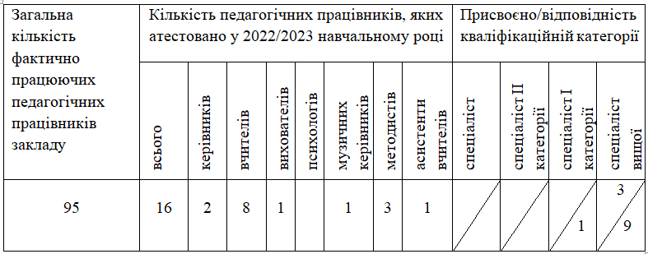
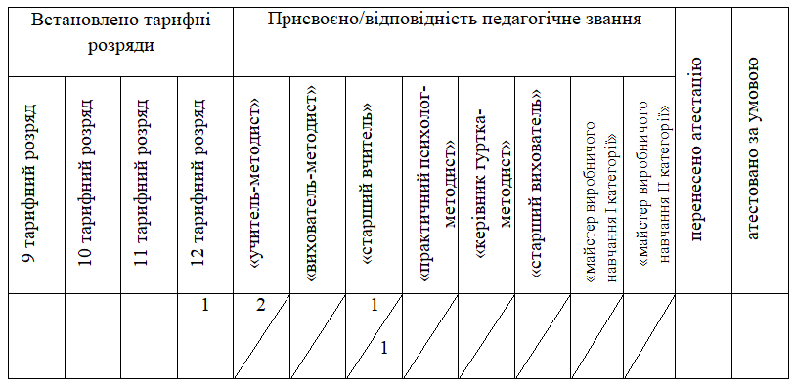
Зазначені вище результати свідчать про високий рівень професійної компетентності педагогічних працівників наукового ліцею.
Отже, атестація педагогічних працівників не тільки успішно виконує стимулюючу функцію та зумовлює стійку тенденцію до зростання якісного складу педагогічного колективу, а й закріплює системну та ефективну роботу педагогічного колективу в режимі інноваційних змін, забезпечує оптимальні умови для формування професійної мобільності та конкурентоспроможності педагогів.
Атестаційний період у закладі дав змогу виявити сильні сторони та резерви у роботі педагогічних працівників, внести певні корективи в їх професійну діяльність.
Рекомендації за підсумками атестації:
1. Активізувати роботу з узагальнення передового педагогічного досвіду молодих педагогів та поповнення банку даних педагогічної інноватики.
2. Сприяти активізації творчої діяльності педагогів, підвищенню їхньої персональної відповідальності за результати освітньої діяльності здобувачів освіти.
3. Педагогічним працівникам систематично працювати над підвищенням рівня самоосвіти, професіоналізму, удосконаленням педагогічної техніки й технологій; над оформленням електронного педагогічного портфоліо, методичних наробок, дистанційних уроків.
4. Активізувати творчу роботу вчителів з підготовки науково-методичних публікацій у педагогічній пресі в міжатестаційний період.
5. Залучати педагогів до участі у конкурсах фахової майстерності, конкурсі «Учитель року» та сертифікації.
6. Систематично проводити з педагогічними працівниками вивчення нормативної документації з питань організації та проведення атестації.

Науково-методична робота
У науковому ліцеї визначена чітка структура науково-методичної роботи, яка складається із взаємопов’язаних та взаємодіючих елементів: науково-методична рада, яка є координатором методичної роботи в ліцеї; педагогічна рада, яка визначає основні напрямки і завдання, конкретні форми роботи педагогічного колективу та приймає рішення з основних питань діяльності наукового ліцею; нарада при директорі та його заступниках, яка відіграють важливу роль у забезпеченні ефективного управління навчальним закладом і сприяють координації роботи всього колективу; методичні комісії, творчі та проєктні групи, до складу яких входять педагоги відповідно до питань їх самоосвітньої діяльності чи актуальної для них проблематики. Такі компоненти, як засідання шкільної медико-педагогічної комісії, тренінги, воркшопи, предметні тижні, Дні наук, наставництво, панорама відкритих уроків, індивідуальні консультації сприяють розвитку освітньої та виховної діяльності наукового ліцею, забезпечують сприятливі умови для навчання, розвитку та самореалізації кожного здобувача освіти й підвищення професійної кваліфікації педагогічних працівників.
Всі методичні комісії, творчі та проєктні групи педагогів працювали згідно планів роботи МК, річного плану роботи наукового ліцею та відповідно до стратегії розвитку закладу
Планування науково-методичної роботи базується на діагностиці, яка включає аналіз інформації про стан професійної компетентності педагогів, їх потреб та пропозицій. Моделювання динамічної структури, змісту та форм науково-методичної роботи здійснюється з урахуванням результатів аналізу, освітніх потреб суспільства та науково-методичних проблеми ліцею.
Науково-методична робота в закладі спрямована на створення безпечного освітнього середовища в умовах воєнного стану, підвищення якості результатів навчання здобувачів освіти та рівня науково-теоретичної підготовки й професійної компетентності педагогів, створення умов для особистісного розвитку та самореалізації кожного ліцеїста в умовах впровадження оновлених Державних стандартів початкової, базової та повної загальної середньої освіти, спрямування зусиль педагогічного колективу на реалізацію концептуальних засад реформування середньої освіти «Нова українська школа».
На виконання ст. 56 Закону України «Про освіту», ст. 38,39 Закону України «Про загальну середню освіту», чинного законодавства у галузі освіти з питань організації навчально-виховного процесу, забезпечення виконання Державних стандартів освіти, Концепції Нової української школи, спеціалізованої освіти, Концепції національно-патріотичного виховання, Стратегії розвитку наукового ліцею та відповідно до завдань визначених у розпорядженні ліцею «Про організацію методичної роботи з педагогічними працівниками у 2022/2023 навчальному році», педагогічний колектив закладу працював над реалізацією проблемної теми наукового ліцею «Розбудова системи національно-патріотичного виховання обдарованої учнівської молоді в умовах життєтворчо-акмеологічного простору ліцейної освіти».
Протягом року педагогічний колектив працював над вирішенням таких пріоритетних завдань:
реалізації першого етапу роботи над науково-методичною проблемою;
розбудову гнучкої моделі науково-методичного сервісу, яка спрямована на системне забезпечення професійних запитів педагогів та потреб їх педагогічної діяльності;
утвердження нового професійного світогляду творчої активності педагога;
упровадження в освітню діяльність прогресивного та інноваційного досвіду науково-методичної діяльності й національно-патріотичного виховання (інноваційних освітніх технологій, форм і методів роботи тощо);
забезпечення науково-методичного супроводу професійного розвитку педагогічних працівників;
створення інформаційно-освітнє середовище професійного розвитку педагога засобами цифрових технологій (хмарних технологій, цифрових освітніх платформ та сервісів);
створення умов для розвитку науково-дослідницької та експериментальної діяльності педагогічних працівників, забезпечення неперервної самоосвітньої діяльності педагогічних працівників;
сприяння формуванню позитивної мотивації педагогічних працівників до самостійного вибору форм і змісту підвищення кваліфікації;
підвищення якості освіти та іміджу наукового ліцею.
Під час реалізації першого етапу науково-методичної проблеми та підвищення рівня методичної підготовки педагогів були використані колективні, групові та індивідуальні форми роботи. Ключову роль у проведенні систематичної групової та індивідуальної форм роботи педагогічних працівників з реалізації науково-методичних завдань та запровадження прогресивних форм і методів національно-патріотичного виховання обдарованої учнівської молоді в умовах життєтворчо-акмеологічного простору ліцейної освіти надано предметним методичним комісіям наукового ліцею: суспільно-гуманітарного циклу (керівник Пазюк Н.М.), природничо-математичного циклу (керівник Гуменна О.В.), художньо-естетичного циклу (керівник Крестянінова Л.К.), вчителів фізичної культури (керівник Онищенко Ю.П.), вчителів початкових класів (керівник Скляренко О.О.), асистентів вчителів (керівник Крестянінова Л.К.), класних керівників (керівник Калашник Т.М.), вихователів (керівник Устименко О.С.). Науково-методичні теми методичних комісій визначено відповідно до мети й завдань науково-методичної проблеми наукового ліцею та реалізації навчальних програм з предметів. Методичною комісією суспільно-гуманітарного циклу визначено науково-методичну тему «Реалізація концепції національно-патріотичного виховання на уроках суспільно-гуманітарного циклу засобами наскрізного навчання та формування і розвитку національно-патріотичної компетентності здобувачів освіти в умовах наукового ліцею», природничо-математичного циклу – «Формування ціннісних орієнтирів і громадської свідомості здобувачів освіти засобами інноваційного інструментарію предметів природничо-математичного циклу в умовах ліцейної освіти», художньо-естетичного циклу – «Формування національно-патріотичних якостей здобувачів освіти наукового ліцею засобами мистецтва – образотворчого, хореографічного, вокального, музичного, театрального», вчителів фізичної культури – «Реалізація Концепції національно-патріотичного виховання на уроках фізичної культури здобувачами освіти наукового ліцею, санаторної школи ХНА засобами наскрізного освітнього процесу», вчителів початкових класів – «Формування ключових компетентностей здобувачів освіти шляхом наскрізного впровадження національно-патріотичного виховання в умовах Нової української школи», асистентів вчителів – «Формування гармонійно розвиненої особистості, яка б поєднувала в собі духовне багатство, патріотизм, повагу до сімейних цінностей шляхом виховних і позакласних заходів, благодійними акціями, інтерактивними флешмобами», класних керівників – «Реалізація концепції національно-патріотичного виховання у позакласній діяльності», вихователів – «Інтеграція наскрізного національно-патріотичного виховання в освітньому процесі наукового ліцею та санаторної школи з дошкільними групами Хортицької національної академії».
Протягом року членами методичних комісій організовано ряд практичних заходів, які сприяли практичному дослідженню проблеми: опрацьовано нормативні документи: Стратегію національно-патріотичного виховання (Указ Президента України від 19.05.2019 №286/2019) та Концепцію національно-патріотичного виховання в системі освіти України (наказ МОН України від 06.06.2022 №522), вивчено науково-методичну літературу з проблемної теми та ознайомлено з комплексними програми громадянсько-патріотичного, військово-патріотичного, духовно-морального виховання та нормативно-методичного забезпечення їх реалізації, визначено індивідуальні теми самоосвіти, проведено серію науково-методичних оперативок, спрямованих на реалізацію проблемної теми й розроблено персональні стратегії з супроводу обдарованої молоді. З метою демонстрації тісного тандему в спільній діяльності всіх учасників освітнього процесу педагогічними працівниками проведені відкриті уроки та виховні заходи, тренінги та тематичні педради тощо.
Значну роль в організації науково-методичної роботи відігравала педагогічна рада, метою якої є стимулювання розвитку творчого потенціалу педколективу, росту професійної майстерності педагогів, сприяння формуванню атмосфери творчого пошуку шляхів забезпечення підвищення якості освітнього процесу та розбудови системи національно-патріотичного виховання обдарованої учнівської молоді в умовах життєтворчо-акмеологічного простору ліцейної освіти.
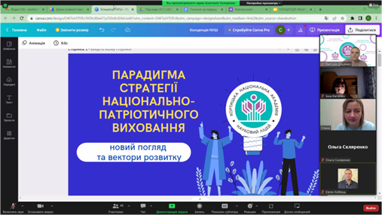
На засіданнях педагогічної ради, науково-методичної ради педагогами представлено та обговорено результати дослідження теоретичних засад національно-патріотичного виховання обдарованої учнівської молоді в умовах життєтворчо-акмеологічного простору ліцейної освіти, визначено нові форми і методи ефективності освітнього процесу.
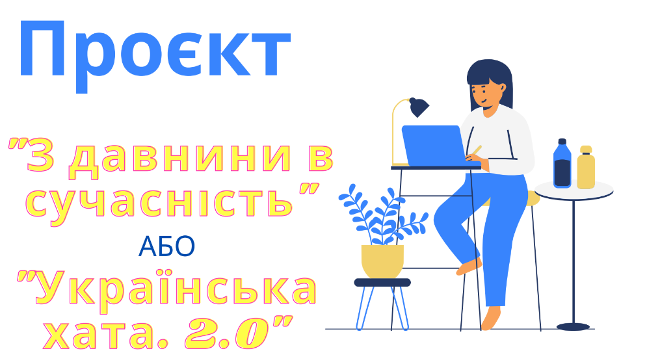
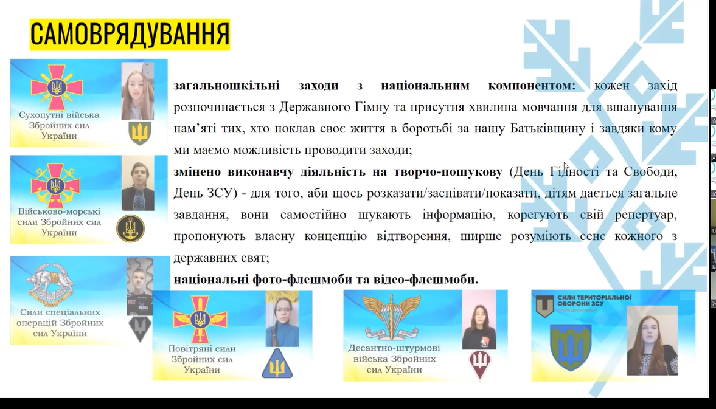
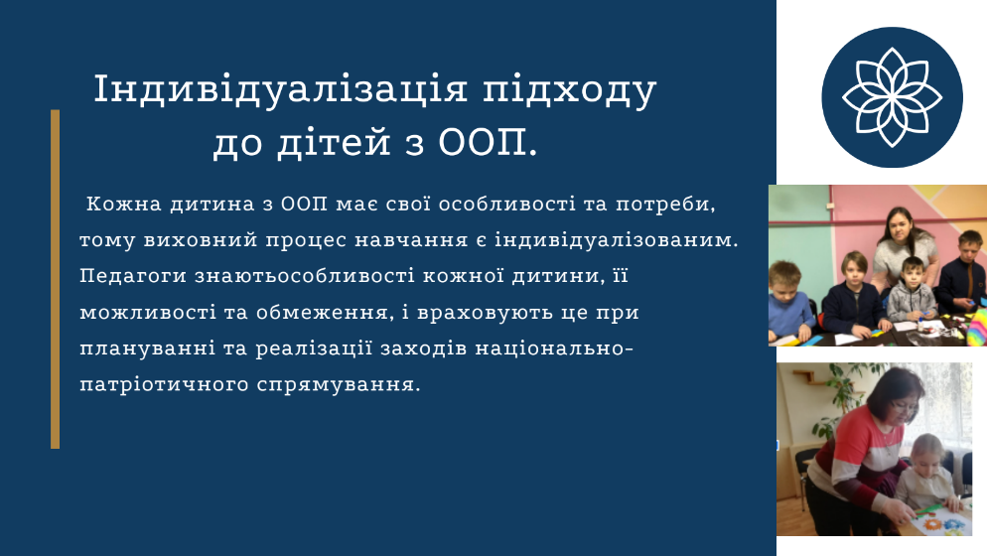
За підсумками І етапу реалізації науково-методичної теми: «Розбудова системи національно-патріотичного виховання обдарованої учнівської молоді в умовах життєтворчо-акмеологічного простору ліцейної освіти», у травні 2023 проведено засідання педагогічної ради, на якому підведено підсумки роботи за рік та презентовано узагальнення науково-методичних матеріалів педагогічних працівників закладу, які були зібрані в рамках реалізації проблемної теми (МК вчителів суспільно-гуманітарного циклу : презентація досвіду «Теоретичні засади формування національно-патріотичної компетентності здобувачів освіти наукового ліцею засобами наскрізного навчання в процесі навчання суспільно-гуманітарних дисциплін», авторський проєкт Рибак К.Б. Проєкт "З давнини в сучасність" або "Українська хата. 2.0", обмін досвідом “Теоретичні засади формування національно-патріотичної компетентності здобувачів освіти наукового ліцею засобами наскрізного навчання суспільно-гуманітарних дисциплін”; МК вчителів початкових класів розкрили суть питання “Ігрові технології навчання як інструмент формування комунікативної компетентності освіченої особистості. Мотивація = результат”, Родновою Т.М представила, в рамках своєї проблемної теми створено власний продукт - інструмент формувального оцінювання «Зірковий квест», який через елементи гейміфікації суттєво впливає на якість виконання навчальних завдань, є альтернативою учнівського портфоліо та сприяє формуванню комунікативної компетентності здобувачів освіти; МК вчителів природничо-математичного циклу поділилися досвідом використання «секретних» технології, які сприяють реалізації концепції національно-патріотичного виховання на уроках природничо-математичного циклу, провели майстер-клас “Побачення на осліп”, доповідь на тему «Національно-патріотичне виховання здобувачів освіти Наукового ліцею засобами різних видів мистецтва та проєктної діяльності в умовах воєнного стану» представило МК вчителів художньо-естетичного циклу, МК вчителів фізичної культури - доповідь «Пріоритетні напрями національно - патріотичного виховання у освітній діяльності на уроках фізичної культури», продемонстрували свій досвід роботи на І етапу реалізації проблемної теми МК вихователів у вигляді презентації «Теоретичні засади та практичне застосування інтеграції наскрізного національно-патріотичного виховання в освітньому процесі наукового ліцею та санаторної школи з дошкільними групами Хортицької національної академії» та МК асистентів вчителів на тему:«Теоретичні аспекти національно-патріотичного виховання здобувачів освіти з особливими освітніми потребами в умовах інклюзивної освіти».
Під час засідань нарад при директорі, МК класних керівників та вихователів обговорено аналіз результатів діагностики за допомогою ДПК «Універсал» національно-патріотичних компетенцій здобувачів освіти наукового ліцею та їх результатів діагностики щодо підготовленості до участі у реалізації мети та завдань науково-методичної проблеми ліцею.
За результатами діагностики у 2022/2023 н.р. найбільше свою соціальну активність учні спрямовували на національно-громадянську, духовно-катарсичну, соціально-комунікативну сфери, що може бути обумовлено бажанням і необхідністю учнів бути активними і корисними громадянами в суспільстві, з огляду на події в країні.
Більш детальний аналіз діагностики показав середній бал рівня розвитку ціннісних пріоритетів здобувачів освіти санаторної школи з дошкільними групами та наукового ліцею Хортицької національної академії за десятибальною шкалою від 5 балів до -5 балів. Слід зазначити, що у переважної більшості здобувачів освіти середній бал ціннісних пріоритетів сформований вище середнього рівня розвитку та складає 1,7 балів. Найнижчі результати засвідчили здобувачі освіти 10а, 11а, 10в, 6а та 11в класів. Більшість ціннісних орієнтацій або рівень соціальної активності сформовані на рівні нижче середнього, а саме: соціально-комунікативна – 1,49; навчально-пізнавальна – 1,34; предметно-перетворююча – 1,05; дозвільно-ігрова - 1,04; громадсько-корисна – 0,93; художньо-образотворча – 0,91; фізично-оздоровча – 0,9, проте рівень соціальної активності здобувачів освіти або ціннісні орієнтації такі як: національно-громадянські – 1,89 (рис.5), громадсько-корисні - 1,9 та духовно-катарсичні – 1,89 сформовані на рівні вище середнього (рис. 6).
рис.5

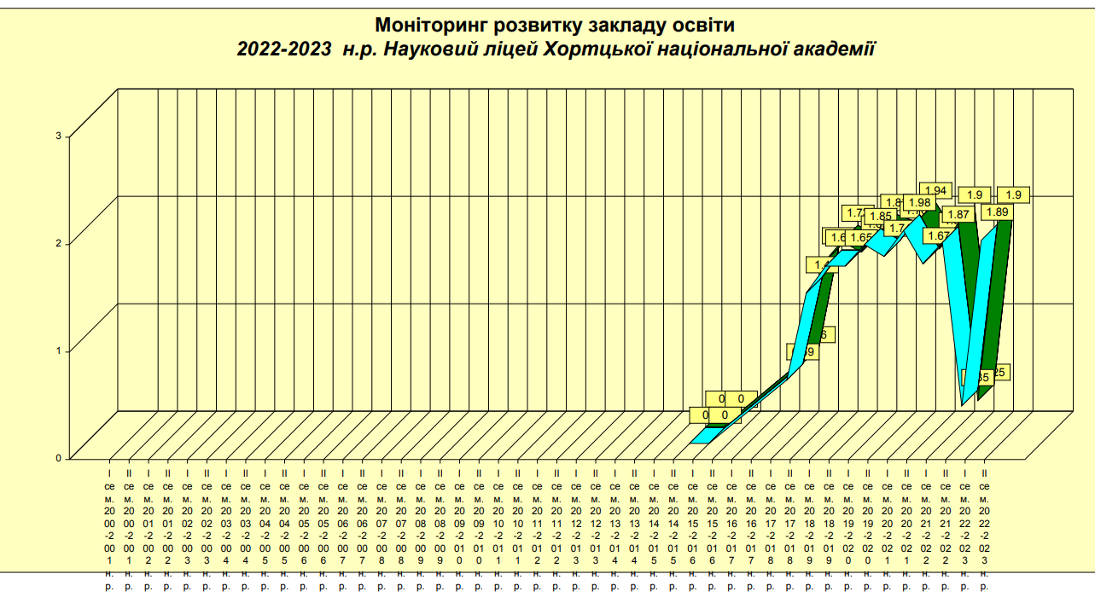
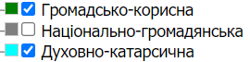рис. 6

Отже, духовне надбання власного «Я» здобувачів освіти, яке відображає внутрішній світ особистості, а саме: цінності сім’ї, цінності власного здоров'я, цінності мистецтва, цінності праці, цінності навчання, цінності дружби, цінності в сфері виконання громадських доручень, цінності відношення до своєї держави, моральні цінності, сформовані на достатньому рівні. Беручи до уваги аналіз життєвих активностей або ціннісних орієнтацій та ціннісних пріоритетів здобувачів освіти, можемо стверджувати про задовільний стан проведеної роботи з формування вище зазначених сфер діяльності.
Вивчення наскрізного виховання цінностей допомогає розбудувати науковому ліцеї Хортицької національної академії відповідну наукову теорію цінностей суспільства та освіти, розробити програмно-методичний контекст побудови наскрізного виховного процесу для потреб Нової української школи.
Завдяки інноваційному методичному підходу, колектив ліцею реалізував переважну більшість завдань, що визначалися на початок навчального року:
1. Провадження освітньої діяльності на основі підходів дослідно-орієнтованого, компетентнісного навчання, спрямованої на залучення та підготовку учнівської молоді до наукової й науково-технічної діяльності.
2. Забезпечення здобуття учнями освіти відповідно до Державного стандарту загальної середньої освіти та стандарту спеціалізованої освіти наукового спрямування, у тому числі завдяки системній роботі з використання завдань та досліджень високого рівня складності (олімпіадних, турнірних, проєктно-конкурсних тощо).
3. Забезпечення поглибленого вивчення профільних предметів та набуття компетентностей, необхідних для подальшої наукової й науково-технічної діяльності; навчання на засадах загальнонаціональних цінностей, формування громадянської позиції, власної гідності, патріотичного виховання, академічної доброчесності.
4. Залучення більшості ліцеїстів до проєктної діяльності.
- Пошук і відбір для навчання обдарованих дітей, які виявляють здібності до навчально-дослідницької, дослідницько-експериментальної, наукової, конструкторської, винахідницької, пошукової діяльності.
6. Розроблення та впровадження нових освітніх технологій і форм організації освітнього процесу.
7. Активізація співпраці із закладами вищої освіти та науковими установами; залучення діячів науки до освітнього процесу для проведення заходів, спрямованих на реалізацію профільного спрямування.
8. Здійснення оновлення комп’ютерної техніки, її ефективного використання з метою впровадження в освітній процес інформаційно-комунікаційних технологій, системи тестового оцінювання знань, автоматизації управління.
9. Впровадження змісту інтегрованого навчання на засадах компетентнісного підходу як інструменту формування та розвитку ключових компетентностей і дослідницького мислення учнів.
10. Удосконалення системи аналізу, узагальнення та поширення перспективного педагогічного досвіду та педагогічних інновацій шляхом впровадження інформаційних і телекомунікаційних технологій.
11. Забезпечення якісної діяльності закладу освіти в умовах режиму дистанційного навчання (узгодження правил і розкладу взаємодій усіх учасників освітнього процесу для виконання освітніх програм закладу, проведення навчання для педагогічного колективу з метою опанування ефективними формами дистанційного навчання).
12. Впровадження процедур забезпечення якості освіти в ліцеї.
13. Реалізація принципу безперервності між допрофільною підготовкою учнів основної школи та профільним навчанням у старшій школі.
14. Забезпечення позитивного освітнього середовища, яке мотивує до спілкування, самореалізації, навчання.
15. Створення безпечного освітнього середовища в умовах воєнного стану, вивчення правил поведінки під час повітряної тривоги, мінної безпеки тощо.
16. Формування здоров’язбережувальної компетентності педагогів, учнів та їх батьків, збагачення духовного потенціалу учнівської молоді, подальший розвиток фізичної культури й спорту.
17. Удосконалення діяльності психологічної служби через урізноманітнення форм психологічного супроводу, упровадження нових Державних стандартів початкової, базової та повної загальної середньої освіти.
18. Реалізація засад «педагогіки партнерства», висвітлених у Концепції розвитку освіти на 2016-29 рр. МОН України «Нова школа. Простір освітніх можливостей».

УПРАВЛІНСЬКІ ПРОЦЕСИ ЗАКЛАДУ ОСВІТИ
Нові виклики сьогодення в українській освіті вимагають сучасного підходу до організації управлінської діяльності в закладах освіти. З метою підвищення якості освітньої діяльності закладу освіти і вдосконалення внутрішньої системи забезпечення якості освіти для забезпечення ефективної роботи та сталого розвитку закладу освіти, у 2022/2023 н.р. здійснено самооцінювання якості освітньої діяльності за напрямом «Управлінські процеси» із використанням функціонала WEB клієнта інформаційно-аналітичної системи зовнішнього оцінювання і самооцінювання освітніх та управлінських процесів у закладах освіти «EvaluEd». Самооцінювання проведено з урахуванням дії правового режиму воєнного стану за такими вимогами:
наявність стратегії розвитку та системи планування діяльності закладу, моніторинг виконання поставлених цілей і завдань;
формування відносин довіри, прозорості, дотримання етичних норм;
ефективність кадрової політики та забезпечення можливостей для професійного розвитку педагогічних працівників;
- організація освітнього процесу на засадах людиноцентризму, прийняття управлінських рішень на основі конструктивної співпраці учасників освітнього процесу, взаємодії закладу освіти з місцевою громадою;
- формування та забезпечення реалізації політики академічної доброчесності.
За результатами самооцінювання управлінська діяльність оцінена за вимогою щодо формування відносин довіри, прозорості, дотримання етичних норм на високому рівні, за чотирма іншими вимогами – на достатньому рівні. Результати додаються (рис.7).
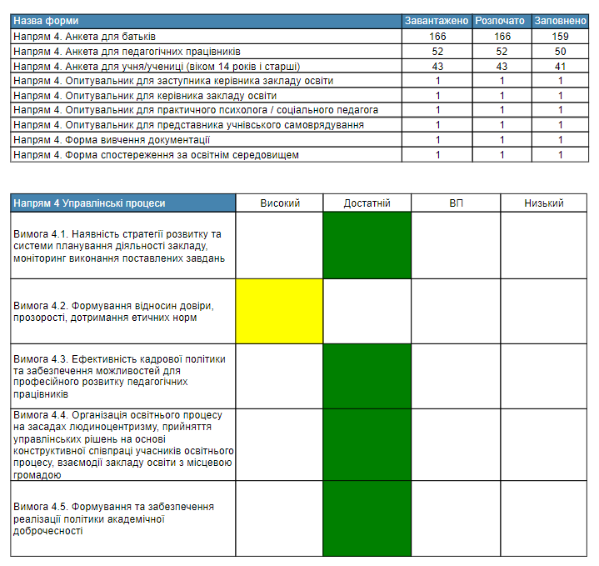
рис.7

Результати самоаналізу за вимогою 4.1 Наявність стратегії розвитку та системи планування діяльності закладу, моніторинг виконання поставлених цілей і завдань
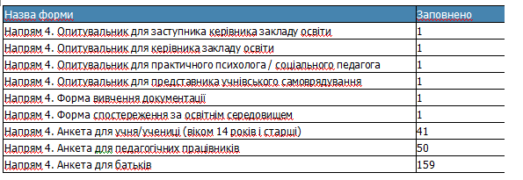
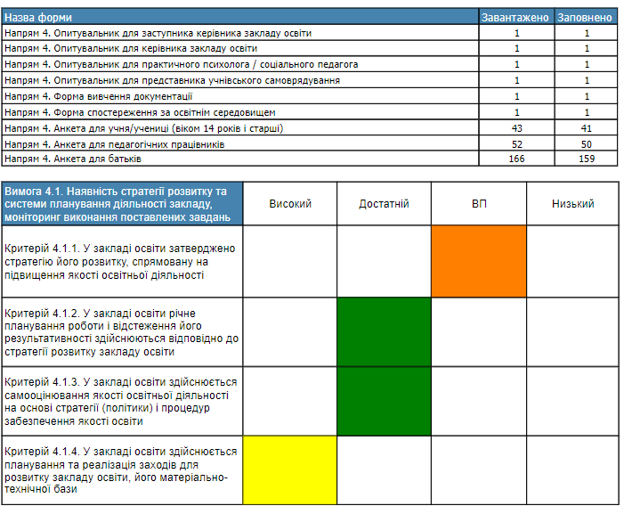
рис.8

Гістограма 28-29
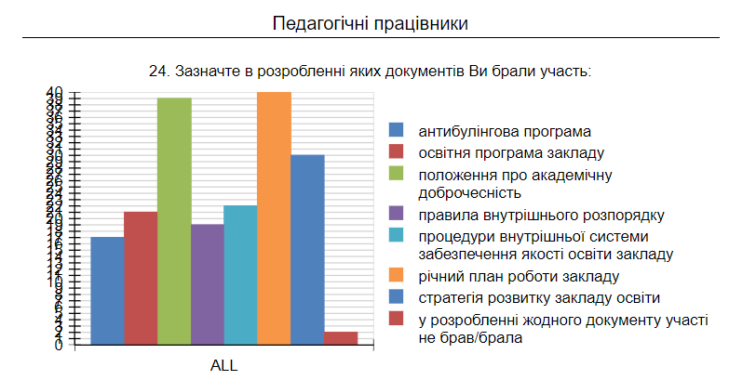

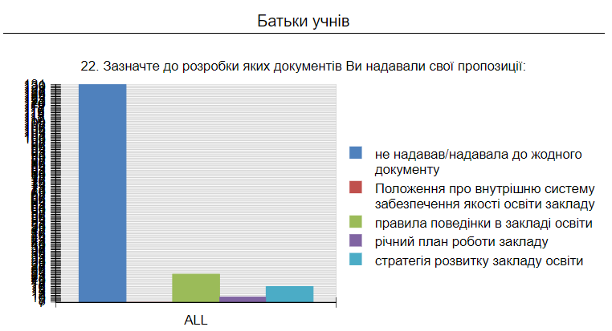

У закладі освіти розроблено Стратегію розвитку закладу на 2021-2025 рр. (далі - Стратегія), яку схвалено на засіданні педагогічної ради, проте не затверджено засновником. Стратегія розвитку оприлюднена на сайті закладу освіти, враховує специфіку та умови діяльності закладу освіти, засади державної політики у галузі освіти, нормативно-правові акти, які регулюють діяльність закладу освіти. Стратегія містить такі розділи : основні положення, пріоритети розвитку, принципи розвитку, вектори розвитку, завдання розвитку, стратегічні напрямки забезпечення якості освіти в ліцеї, механізми розвитку, управління розвитком, програму розвитку. Розроблена на основі SWOT-аналізу, визначено сильні та слабкі сторони, можливості та ризики реалізації. Містить компоненти, характерні для стратегічного управління (місія, візія, цінності та принципи діяльності закладу, стратегічні та операційні цілі, опис джерел фінансування). Передбачає пріоритетні напрямки: покращення матеріально-технічної бази, вдосконалення освітнього процесу, підвищення професійної майстерності вчителів, зовнішнє співробітництво, співучасть у наскрізних проєктах, ініційованих департаментом освіти і науки обласної державної адміністрації. Кожен із векторів розвитку має зазначені завдання, проте заходи (шляхи) для реалізації цих завдань відсутні. В плані дій щодо досягнення результатів зазначена нормативно-правова і організаційна основа, етапи реалізації та стратегічні завдання і цілі, проте не прослідковується вимірювальна (актуалізована в часі) система проєктів з реалізації програми розвитку за напрямами освітньої діяльності.
Річний план роботи закладу, схвалений педагогічною радою, містить заходи, спрямовані на реалізацію стратегічних цілей, кроків їх досягнення на поточний навчальний рік, враховує освітню програму, результати самооцінювання, містить аналіз реалізації річного плану за попередній рік. У змісті річного плану переважають поточні завдання. Під час опитування педагогічних працівників з’ясовано, що до розроблення річного плану роботи залучався весь педагогічний колектив (100% педагогів це підтвердили за діаграмою), проте майже відсутня участь піклувальної ради та представників учнівського самоврядування. Річний план реалізує стратегію розвитку, реалізація задач в режимі розвитку відображені в структурі річного плану. Слід зазначити, що структура річного плану відрізняється від структури стратегії розвитку, тому слід звернути уваги на корегування структури стратегії розвитку (перегляд операційний цілей, структури та напрямків діяльності колективу з врахуванням воєнного часу).
Річний план роботи оприлюднено на сайті ліцею. Більшість педагогічних працівників вважають, що педагогічна рада функціонує системно і ефективно, на її засіданнях розглядаються актуальні питання діяльності закладу освіти, рішення приймаються колегіально, демократично. Аналіз протоколів рішень педагогічної ради свідчить, що засідання проводяться систематично, розглядаються питання щодо реалізації річного плану роботи та стратегії розвитку, схвалення освітніх програм, змін до них та оцінювання виконання їх результатів. Педагоги у разі потреби можуть самі пропонувати питання для розгляду, усі рішення вводяться у дію наказами керівника, виконання яких перебуває на постійному контролі.
У закладі освіти здійснюється розбудова внутрішньої системи забезпечення якості освіти. Розроблено та оприлюднено Положення, що визначає стратегію (політику) та процедури забезпечення якості освіти. Положення за своїм змістом є чітким і функціональним. Щорічно проводиться комплексне самооцінювання освітньої діяльності. Отримані результати висвітлені в річному звіті про освітню діяльність (звіті керівника) та враховуються при плануванні роботи наукового ліцею (стратегії, річного плану, розробленні освітньої програми).
Керівництво наукового ліцею систематично вживає заходи для створення належних умов діяльності закладу (вивчає стан матеріально-технічної бази, планує її розвиток, звертається із відповідними клопотаннями до засновника, провадить фандрейзингову діяльність).
Аналіз зазначеної інформації є підставою для висновку, що заклад освіти планує свою роботу, визначаючи основні та першочергові цілі, завдання в режимі функціонування та розвитку, проводить моніторинг якості виконання поставлених завдань, керівництво вживає заходів для створення належних умов діяльності закладу, проте робота колективу зі стратегією розвитку закладу вимагає покращення.

Вимога 4.2. Формування відносин довіри, прозорості, дотримання етичних норм
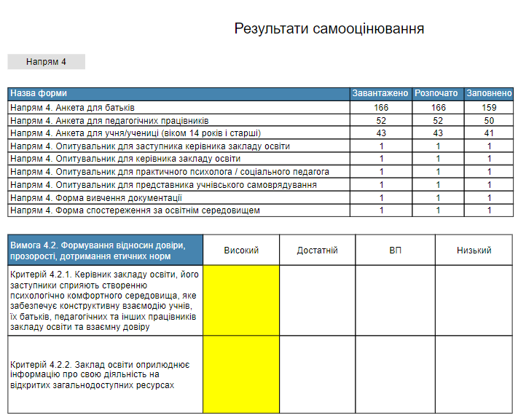
рис. 9
У закладі освітній процес налагоджено на засадах довіри, прозорості та дотримання етичних норм. Учасники освітнього процесу задоволені загальним психологічним кліматом (55,81% здобувачів освіти почувають себе у закладі цілком безпечно та психологічно комфортно, 41,86% – в основному безпечно та психологічно комфортно). Діаграма 12.
Діаграма 12
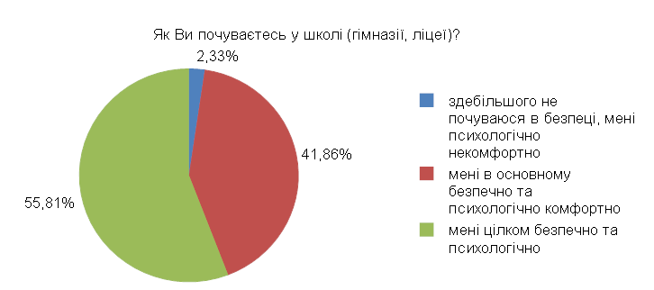

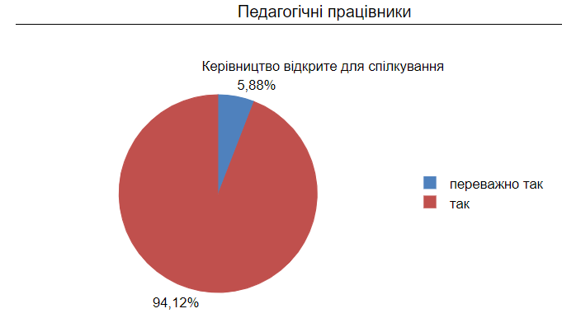
Діаграма 13
94,12% педагогічних працівників вважають, що керівництво закладу освіти відкрите для спілкування з учасниками освітнього процесу, як в онлайн, так і в офлайн режимі (діаграма 13). Керівництво закладу освіти під час опитування зазначає, що комунікація з учасниками освітнього процесу здійснюється за допомогою телефонного зв’язку, мережі Viber, Telegram, індивідуальних бесід, проведення відкритих колективних та особистих зустрічей: батьківські/учнівські збори, тренінги, майстер-класи, вебінари, практикуми. Широко застосовуються онлайн сервіси: Google класи, соціальні мережі, чати груп у месенджерах, електронні щоденники тощо.
За словами керівника, соціального педагога та 84,31% опитуваних педагогів з'ясовано, що всі учасники освітнього процесу співпрацюють, вільно спілкуються між собою. 78,43% колективу одноголосно стверджують, що розбіжності, які виникають, вирішують конструктивно, “переважно так” вважають 21,57% опитуваних колег. В закладі практикується як формалізоване (виважене професійне), так і неформальне спілкування представників батьківської спільноти із керівництвом (діаграма 14).
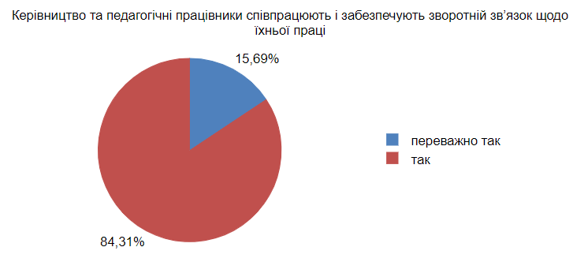
Діаграма 14
За результатами вивчення документації, адміністрація вчасно розглядає звернення, вживає відповідні заходи реагування та здійснює аналіз їх дієвості.
Більшість батьків, а саме 62,42%, під час опитування відповіли, що їм завжди вдається поспілкуватися з керівництвом і досягти взаєморозуміння (переважно завжди вказали 27, 88%; іноді - 9,09%, ні ніколи - 0,61%). За результатами опитування думка більшості батьків враховується під час прийняття важливих управлінських рішень. Більш детальна інформація зазначена в діаграмі 15
Діаграма 15
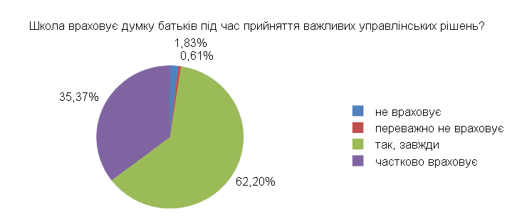
Науковий ліцей забезпечує змістовне наповнення та вчасне оновлення інформаційних ресурсів закладу освіти. Має свій сайт, де, окрім інформації, що розміщується відповідно до статті 30 Закону України «Про освіту» (окрім ліцензій на провадження освітньої діяльності за рівнями повної загальної середньої освіти), публікуються актуальні новини, сторінку у соціальній мережі Facebook, Instagram. Cторінки соціальних мереж та сайт періодично оновлюються, проте лише 26% батьків отримують інформацію про діяльність закладу з сайту, 97% респондентів зазначило, що дізнається інформацію від класного керівника, що свідчить про ефективність співпраці учасників освітнього процесу; 60% - на батьківських зборах, 63% - із спільнот в соціальних мережах.

4.3. Ефективність кадрової політики та забезпечення можливостей для професійного розвитку педагогічних працівників
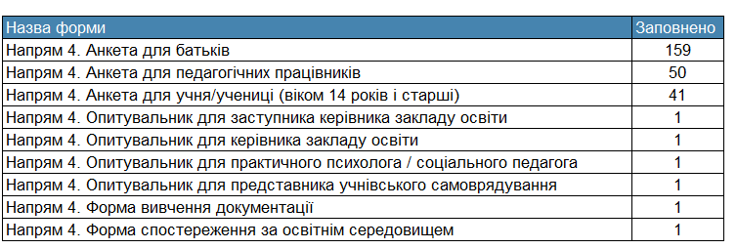
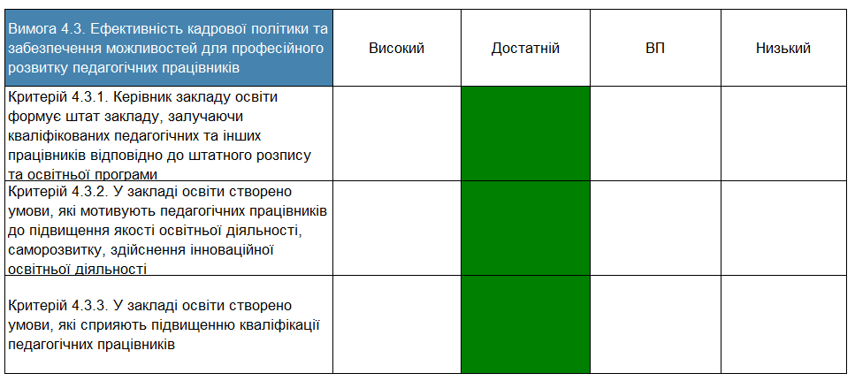
рис.10
У науковому ліцеї впродовж року спостерігається позитивна динаміка до зменшення кількості вакантних посад, не більш як 10 % загальної чисельності педагогічних працівників згідно із штатним розписом упродовж навчального року. Всі педагогічні працівники працюють за фахом, що свідчить про ефективну кадрову політику.
У закладі створено умови для постійного підвищення кваліфікації, атестації (чергової та позачергової) педагогів , добровільної сертифікації. Так вважають 96,15% усіх опитаних педагогічних працівників.
З метою стимулюваня педагогічних працівників до підвищення якості освітньої діяльності, саморозвитку, здійснення інноваційної освітньої діяльності керівництво закладу освіти застосовує заходи матеріального та морального заохочення до педагогічних працівників. Результати анкетування та види стимулювання педагогічних працівників представлені у гістограмі 30.
Гістограма 30
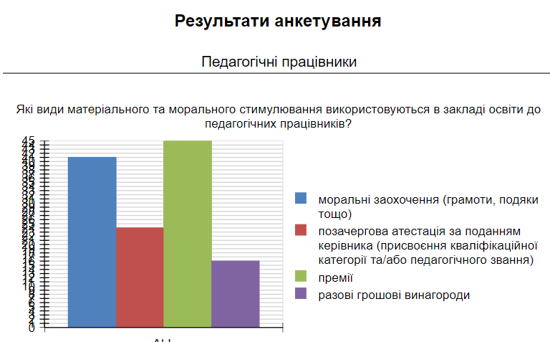
Розроблено, схвалено на педагогічній раді, затверджено наказом директора та оприлюднено на сайті орієнтовний план підвищення кваліфікації педагогічних працівників на 2023 рік наукового ліцею комунального закладу вищої освіти «Хортицька національна навчально-реабілітаційна академія» Запорізької обласної ради з урахуванням їхніх пропозицій. Педагогам надано право самостійного вибору КПК, відпрацьовано алгоритм затвердження відповідної документації. Педагогічні працівники індивідуально планують та проходять курси підвищення кваліфікації відповідно до власної траєкторії професійного розвитку.
Питання щодо підвищення кваліфікації педагогічних працівників, розвитку їхньої творчої ініціативи, професійної майстерності розглядаються на засіданнях педагогічної ради школи, приймаються рішення щодо визнання результатів підвищення кваліфікації, видаються накази. Наявність заходів з питань підвищення кваліфікації педагогічними працівниками відстежується в стратегії розвитку закладу та річному плані роботи. Проте є ще над чим працювати. Основні перешкоди розвитку професійної діяльності вчителів, які виявлені під час самооцінювання зазначені в гістограмі 31.
Гістограма 31
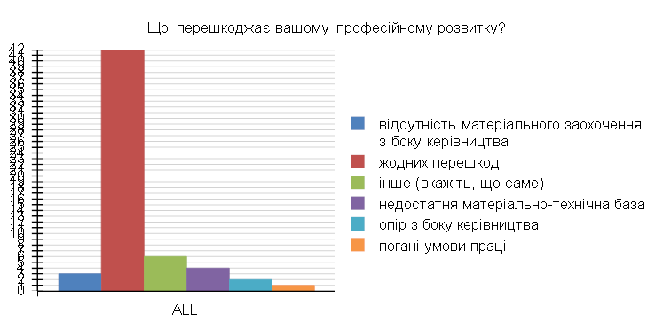
4.4. Організація освітнього процесу на засадах людиноцентризму, прийняття управлінських рішень на основі конструктивної співпраці учасників освітнього процесу, взаємодії закладу освіти з місцевою громадою
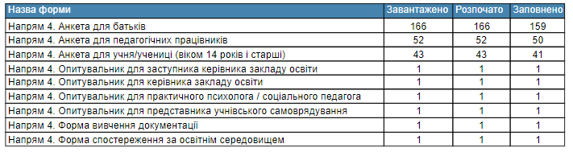

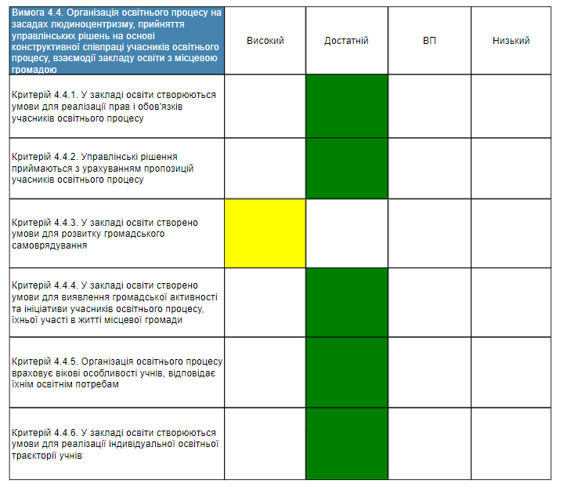
рис.11
У закладі створено умови для реалізації прав і обов’язків учасників освітнього процесу. Переважна більшість учасників освітнього процесу, які брали участь в анкетуванні вважають, що їхні права не порушуються (діаграма 15-17).
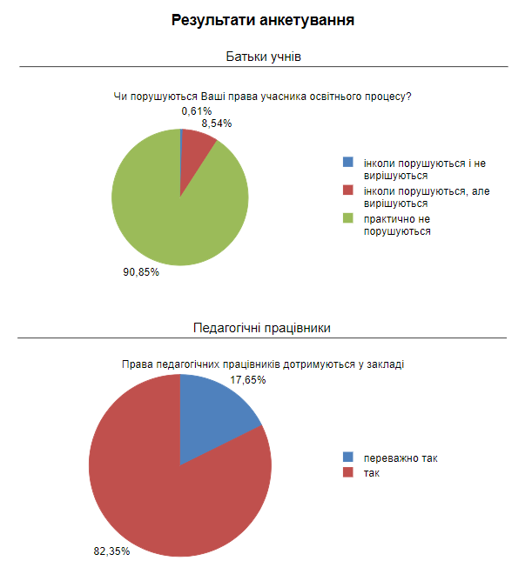
Діаграма 15-17 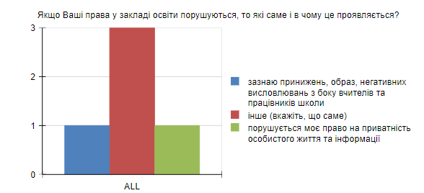

За результатами опитування прослідковуються такі види порушень: зазнає принижень, образ, негативних висловлювань з боку вчителів - 1 здобувач освіти; про порушення права на приватність особистого життя та інформації зазначила 1 особа, 3 учнів вказали на інші порушення.
Учасники освітнього процесу мають можливість впливати на ухвалення управлінських рішень у закладі. Більшість респондентів вважають, що управлінські рішення приймаються з урахуванням пропозицій педагогів, батьків та здобувачів освіти, про що свідчать дані, зазначені у діаграмах 18-19.

Діаграма 18-19
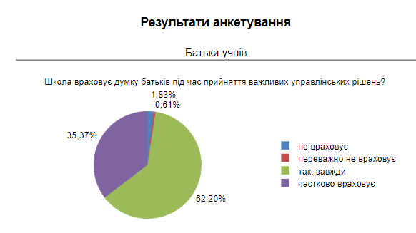
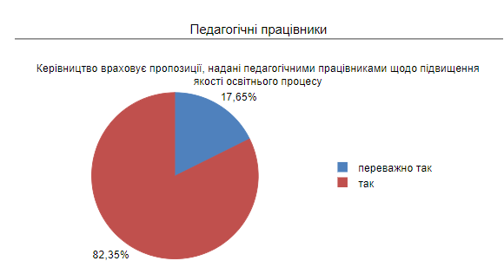

Обговорення управлінських рішень здійснюється на нараді при директорі та педагогічних радах.
Керівництво закладу освіти відкрите до діалогу з учасниками освітнього процесу, сприяє виявленню ініціативи учасників освітнього процесу. Майже всі педагогічні працівники вважають, що керівництво підтримує їхні ініціативи щодо підвищення якості освітнього процесу (діаграма 20)

Діаграма 20
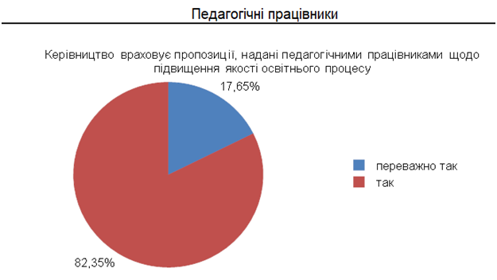
В закладі налагоджена конструктивна комунікація між керівництвом закладу та органами громадського самоврядування. Співпраця та комунікація між керівником та учасниками освітнього процесу відбувається шляхом проведення батьківських зборів, колективних та особистих зустрічей тощо.
В науковому ліцеї діють органи учнівського самоврядування.. Представники учнівського самоврядування беруть активну участь в організації культурно-спортивних та виховних заходів, пильно стежать за дотриманням правил поведінки у ліцеї, надають пропозиції щодо покращення освітнього середовища наукового ліцею.
Керівництво наукового ліцею підтримує конструктивні освітні та громадські ініціативи учасників освітнього процесу, які спрямовані на сталий розвиток закладу освіти, координує їх впровадження. Обговорення рішень здійснюється шляхом загального голосування. Така робота свідчить про створення умов для діяльності органів громадського самоврядування в науковому ліцеї та здійснення дієвого та відкритого громадського нагляду (контролю) за діяльністю закладу освіти.
Науковий ліцей конструктивно співпрацює з місцевою громадою та засновником. Активно співпрацює з іншими важливими партнерами (ІРЦ Вознесенівського району, закладами вищої освіти: Хортицька національна академія, ЗНУ тощо).
За результатами опитування керівництва з’ясовано, що здобувачі освіти постійно долучені до участі у культурних, спортивних, екологічних проєктів. 94,12 % педагогічних працівників вважають, що керівництво підтримує їх ініціативи щодо розвитку закладу і місцевої громади. 18,6% здобувачів освіти, засвідчили постійну підтримку керівництвом ініціатив учнів, які організовуються в класі, 13,95%, які проводяться в ліцеї, 6,98%, які стосуються рівня міста, про що свідчать дані, зазначені в діаграмах 21.
Діаграма 21
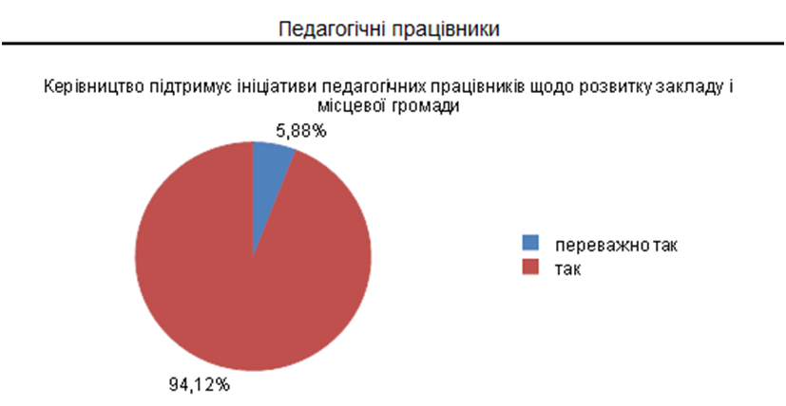
За результатами вивчення документації та опитування (анкетування батьків) з’ясовано, що режим роботи закладу враховує специфіку роботи наукового ліцею, потреби учасників освітнього процесу, відповідає чинним санітарно-гігієнічним законодавчим нормам. У процесі розроблення освітньої програми, навчального плану, вибору спеціалізації або профільності, варіативної частини навчального плану враховуються інтереси та потреби учнів і батьків. Розклад навчальних занять забезпечує рівномірне навчальне навантаження, укладений відповідно до освітньої програми, враховує вікові особливості учнів та відповідає санітарно-гігієнічним нормам. За результатами анкетування задовольняє або частково задовольняє засвідчило 93.02 % опитаних учнів, 4,65% - переважно не задовольняє та 5% респондентів відзначило незадоволення розкладом, про що свідчать дані представлені в діаграмі 22.
Діаграма 22
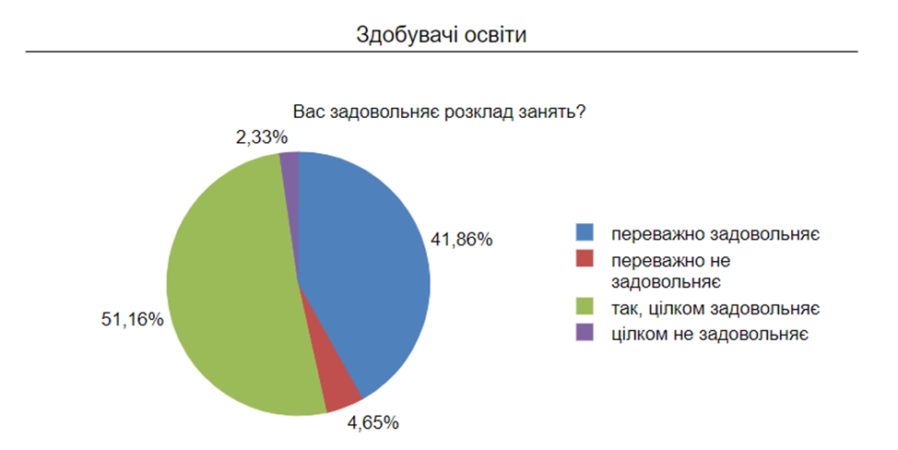

Вимога 4.5. Формування та забезпечення реалізації політики академічної доброчесності
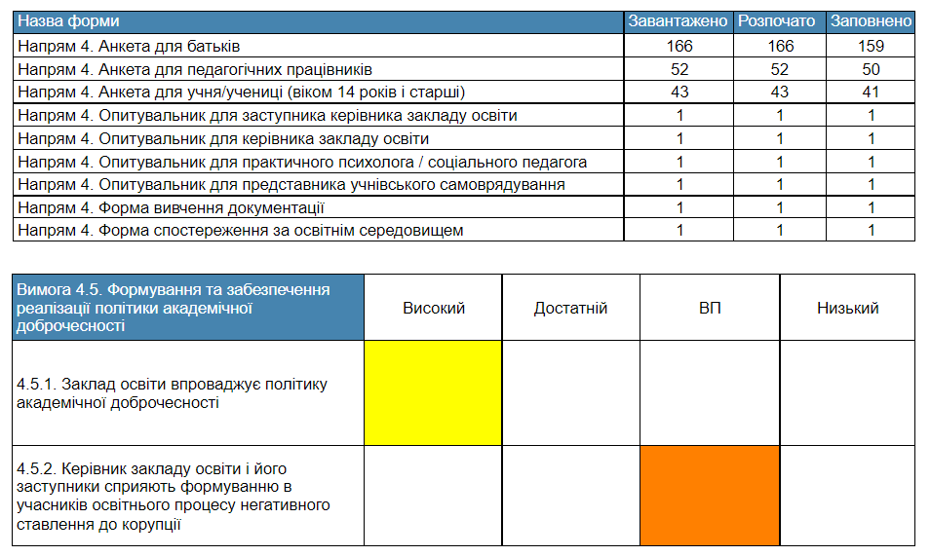
рис. 12
У закладі освіти реалізується політика академічної доброчесності на високому рівні.
Здобувачі освіти та педагогічні працівники поінформовані про необхідність дотримання принципів академічної доброчесності. Питання дотримання принципів академічної доброчесності розглядаються на засіданнях педагогічної ради, на методичних комісіях педагогічних працівників. Більшість здобувачів освіти під час опитування підтвердили, що з ними проводяться бесіди про важливість дотримання академічної доброчесності (неприпустимість списування та плагіату, необхідність вказування джерел інформації, які використовуються та ін.).
Діаграма 23
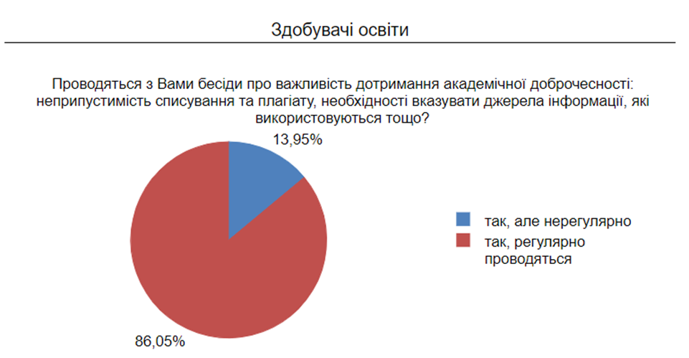

Спостерігається нульова толерантність до будь-яких проявів корупції. Учителі і керівництво інформують здобувачів освіти під час навчальних занять та бесід про негативне ставлення до корупції, у закладі проводяться заходи, спрямовані на формування негативного ставлення до неї (так твердять більшість учнів та педагоги під час опитування). Дані зазначені в діаграмі 23-24.
Діаграма 23
Діаграма 24
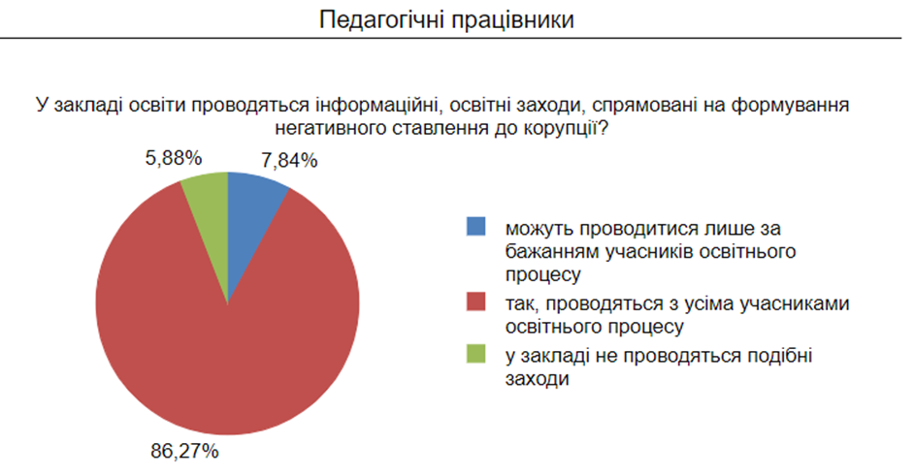
Аналіз інформації дає підстави зробити висновок, що у закладі реалізується політика академічної доброчесності та в учасників освітнього процесу сформовано негативне ставлення до корупції.

Перспективне планування, визначення шляхів удосконалення
забезпечення якості освіти з управлінської діяльності:
Залучити учасників освітнього процесу до внесення змін у Стратегію розвитку наукового ліцею.
Посилити роз’яснювальну роботу щодо активності громадського самоврядування у вирішенні питань щодо діяльності закладу освіти.
Посилити активну участь у житті місцевої громади.
Посилити роботу щодо участі у грантах та конкурсах різних рівнів
Посилити роль педагогічних працівників у розробленні та корекції документів закладу (стратегія розвитку, внутрішня система забезпечення якості освіти, річний план, освітня програма тощо).
Залучити учнів та їх батьків до опитування щодо вивчення їх потреб у закладі освіти.
Продовжити пошук та співпрацю з благодійними організаціями, волентерами з метою відбудови закладу та поліпшення її матеріальної бази.
Систематичне поширення інформації серед здобувачів освіти про булінг та захист від нього.
Провести роз’яснювальну роботу серед батьків щодо обізнаності про антибулінгову політику закладу.
Інформування педагогічних працівників, учнів та їх батьків про наявність інформаційних ресурсів ліцею.

Волонтерська діяльність
Волонтерська діяльність – один із пріоритетних напрямів наукового ліцею. Робота колективу, під керівництвом педагога-організатора, спрямована на пошук інвесторів для відновлення ліцею у результаті руйнувань від російського нападу. Впродовж року колективом закладу надіслано листи-запити до різних благодійних фондів та благодійників з Німеччини, Польщі та інших країн, групою «Шкільних амбасадорів» створено відео презентацію із закликом допомогти у відновленні школи. Ведеться робота з польським волонтером, для чого створено архів досягнень і надбань школи за довгий час.
За звітний період увесь колектив закладу підтримував захисників української армії, передавались теплі речі, харчі, засоби особистої гігієни, обереги для солдата, виготовлені руками вихованців, вітальні листівки зі словами підтримки.
З метою виховання патріотичних почуттів, активної соціальної позиції, виховання шанобливого ставлення до волонтерського руху у вихованців наукового ліцею вихователями було ініційовано виготовлення янголів-охоронців, яких разом зі смаколиками та теплими речами було передано волонтерам для захисників України.

Аналіз виховної роботи
Організація виховної роботи під час воєнного стану в науковому ліцеї комунального закладу вищої освіти «Хортицька національна навчально-реабілітаційна академія» Запорізької обласної ради проводилась онлайн. Основним цільовим напрямом було забезпечення безпекової складової здоров’я особистості, забезпечення її фізичного, психічного, соціального і духовного благополуччя. Виховна робота під час військового стану здійснювалась в дистанційній формі шляхом застосування електронних засобів комунікацій (Viber, сайт школи, електронна пошта, Zoom, Google meet) та інформаційно комунікаційних технологій та платформ: Google classroom, Google-документи, Google презентації, Google-форми, онлайн опитування тощо. У 2022-2023 н.р. вибрано єдину платформу Google Meet для здійснення освітнього процесу з використанням технологій дистанційного навчання.
В основі виховної системи наукового ліцею закладено зміст виховної діяльності і вся робота спрямована у відповідності до наступних ключових ліній:
1. Національно - патріотичне виховання (формування і розвиток особистості–людини і громадянина високої національно-патріотичної свідомості, почуття
відданості своїй Українській державі).
2. Безпечне навчальне середовище (це комплексний цілеспрямований вплив на особистість у процесі її активної динамічної взаємодії із соціальними інституціями, спрямованої на фізичний, психічний, духовний, соціальний розвиток особистості, вироблення в неї імунітету до негативних впливів соціального оточення, профілактика і корекція асоціальних проявів у поведінці дітей та молоді, допомога і захист).
3. Всебічний розвиток дитини (це цілеспрямована діяльність, яка здійснюється в системі, орієнтована на створення умов для розвитку духовності зростаючої особистості на основі загальнолюдських і національних цінностей, надання допомоги в життєвому самовизначенні, громадянській і професійній компетентності та цілісній самореалізації).
4. Робота з батьками (партнерство і комунікація).
В освітньому процесі наукового ліцею Хортицької національної академії впродовж багатьох років реалізується виховна система «Школа життєтворчості» за напрямками:
ціннісне ставлення особистості до суспільства та держави;
ціннісне ставлення до людей;
ціннісне ставлення до себе (до свого фізичного, психічного та соціального «Я»);
ціннісне ставлення до природи;
ціннісне ставлення до праці;
ціннісне ставлення до мистецтва.
Цінності є орієнтиром, який допомагає особистості не збитися із життєвого шляху, а наскрізне виховання цінностей – це адаптивний механізм здійснення соціального замовлення для виховання. Дослідити систему цінностей здобувачів освіти допомагає психолого-педагогічна діагностика життєвої активності учнів за діагностично-проєктуючим комплексом «Універсал», автор кандидат педагогічних наук Киричук В.О. (далі – ДПК «Універсал»).
Способом вираження людини, дитини, в будь-якій діяльності (комунікативній діяльності або спілкуванні, ігровій діяльності, пізнавальній діяльності, трудовій діяльності або праці, аксіологічній або ціннісно-орієнтаційній діяльності) є її вчинок, тобто активність.
За допомогою комплексу діагностичних методик «Соціум» ДПК «Універсал», у який входять три діагностичні методики: соціометрія, життєва активність особистості, ціннісні орієнтації особистості в системі взаємостосунків учнів класного колективу класні керівники відстежують реалізацію життєвої активності (вчинків) учнів за основними видами діяльності і на що вона спрямовується. Аналіз життєвих активностей або ціннісних орієнтацій здобувачів освіти дає нам змогу проаналізувати ефективність проведення виховної роботи наукового ліцею Хортицької національної академії.
За результатами діагностики у 2022/2023 н.р. найбільше свою соціальну активність учні спрямовували на національно-громадянську, духовно-катарсичну, соціально-комунікативну сфери, що може бути обумовлено бажанням і необхідністю учнів бути активними і корисними громадянами в суспільстві, з огляду на події в країні.
За допомогою ДПК «Універсал» відслідковується виховний вплив на особистість учня та виховання в неї цінностей, що дає змогу моделювати спільні цінності і розбудовувати виховну програму у науковому ліцеї Хортицької національної академії.
У науковому ліцеї Хортицької національної академії змодельовано систему цінностей за допомогою ДПК «Універсал», яка закладається у виховну систему «Школа життєтворчості» на спільних цінностях з урахуванням поданої у програмних документах ціннісно-смислової характеристики ключових компетентностей та ціннісного потенціалу предметних компетентностей.
Вихователями, класними керівниками у 2022/2023 н.р. були сплановані та організоване проведення різноманітних заходів за напрямками виховної системи «Школа життєтворчості»:
Класними керівниками 1-11 класів (Скляренко О.О., Родновою Т.М., Боговін Н.В., Кришковець В.М., Гуменною О.В., Терьохіною К.О., Іскоростенською Ю.А., Калашник Т.М., Антибурою Ю.П., Онищенко Ю.П., Кісельовою Г.Є., Острівною Л.М., Пазюк Н.М., Соловій Я.І.. Хлібець Є.О., Рибак К.Б.) проведені наступні виховні заходи:
за напрямком ціннісне ставлення особистості до суспільства та держави проведено: виховну годину “Україна - країна об’єднаних людей, квест-гру «Козацькому роду нема переводу», інформаційні хвилинки «6 грудня - День Збройних сил України», віртуальний флешмоб «Слово про рідне місто», український калейдоскоп-гру «Рідна мова-мати єдності», години спілкування “Мова рідна, слово рідне. Хто їх забуває, той у грудях не серденько – тільки камінь має”, фото-квест до Дня Гідності та Свободи, виховну годину «Україна пам’ятає», Квест “Наші захисники”, виховну годину «Герої завжди поміж Нас», творчу майстерню «Моя Україна», квест-гру «В єдності наша сила до дня Соборності», виховну годину «Нам берегти тебе -соборну і єдину», квест-гру «Творчість Тараса, Шевченка», літературний ярмарок «Як ми знаємо Тараса Шевченка?», інтелектуальну гру «Нас єднає мова», Гру-подорож«Вишиванка цвіте над Україною».
За напрямком ціннісне ставлення особистості до сім’ї, родини, людей проведено виховні години «Від стереотипів до взаєморозуміння», «Етикет і ми», «Відповідальність починається з мене», диспути «У чому краса людини?», «Що я знаю про себе?», години спілкування «Толерантність людини – найважливіша умова миру і злагоди в сім’ї, колективі, суспільстві», «Добротою себе виміряй», виховні години «Мій тато – найкращий», квест «Толерантність як запорука людяності», квест «Подорож до країни добра та дружби», квест « Стоп Булінг».
За напрямком ціннісне ставлення до себе проведено:
бесіди «Вміння контролювати свої бажання», вікторину «Молодь обирає здоров’я», «Безпечний інтернет та соціальні мережі», години спілкування «Молодіжні угрупування різних країн. Добре чи погано мати приналежність?», інтерактивну гру-вікторину «Ми за
здоровий спосіб життя», усний -журнал «Як стати щасливим», годину спілкування «Людина народжується для вічності».
За напрямком ціннісне ставлення до праці проведено: для здобувачів освіти 5-Б класу проведено майстер-клас «Янголятка – охоронці», майстер-клас «Новорічна іграшка», Гру-розповідь “ Мої досягнення”, Ділову зустріч “ Здоров’я і вибір професії”, Уявну подорож “Підприємства нашого міста”, Майстер-клас «Виготовлення корисних цукерок та печива для захисників».
За напрямком ціннісне ставлення до природи проведено: години спілкування «Здоровий спосіб життя», дискусійні клуби «Доторкнутись до краси природи можна тільки серцем», виховні години «Значення домашніх тварин для людей», квест «У царстві тварин», усний журнал «Рідкісні птахи нашої місцевості», Акція: «Чисте подвір’я – чиста Земля», екологічну акцію «Врятуй ялинку». Конкурс «Замість ялинки – зимовий букет», урок доброти «Гуманне ставлення до братів менших».
За напрямком ціннісне ставлення до культури, мистецтва проведено:
-арт-терапія "Мій щасливий день", віртуальна екскурсія "Подорож у космос", Година спілкування “Прекрасне очима дитини”, вікторина “Краса природу у пісні та слові”, віртуальна подорож “Диво українських храмів”.
За напрямками виховної системи «Школа життєтворчості» вихователями впродовж року проведені такі заходи:
за напрямком ціннісне ставлення до суспільства та держави було проведено: для здобувачів освіти 1-А класу вихователями Єрмаковою Т.О., Поляковою А.О. – дитяча майстерня «Ми за мир» до міжнародного дня миру, онлайн- квест «День захисників та захисниць України», вікторина «Моя країна - Україна»; участь у віртуальному флешмобі «Слово про рідне місто» до Дня української писемності та мови; участь у Декаді суспільно-гуманітарних наук «Цікаві факти про рідну мову» (спільно з Скляренко О.О.); гра-квест «День української хустки»; колективне обговорення, творчі роботи - малюнки «Герої нашого часу» до Дня Гідності та Свободи.урок гідності з елементами творчості «Збройні сили України - слава, гордість, міць країни!», проєкт спільно з Поляковою А.О., Скляренко О.О. «Таємниця імені - в його походженні. Історія нашої родини»; вікторина «День Соборності України»; акція «День Єднання»; челендж «Мово українська, гордосте моя!»; дитяча майстерня «Україна- це Європа»; квест «Україна вишивана»;
для здобувачів освіти 2-А, 3-А, 4-А класів вихователями Лещенко А.В., Хлібець О.І. – допомога у проведенні уроку «Ми українці: честь і слава незламним!» (спільно з класним керівником Баландіною Ю.В., асистентом вчителя Андрейченко Д.І.); майстер-клас «Україна в долоньках»; екскурсія онлайн «Острів Хортиця – серце України»; наукова подорож «Атомна енергія: шкода чи користь» До Дня вшанування учасників ліквідації наслідків аварії на Чорнобильській АЕС; розповідь педагога «Ми різні, але вільні» до Дня Гідності та Свободи; національно-патріотичного квесту «Ми-переможці» творча майстерня «Дякую» - знак гідної оцінки доброї справи», творча майстерня «Традиції моєї Батьківщини», проєкт «Україна-живий витвір мистецтва?», майстер-клас «Нас єднає Україна» (конкурс малюнків), проєкт «Україна-живий витвір мистецтва», бесіда до міжнародного Дня рідної мови на тему «Мова - код нації» (підготовка публікації у соціальних мережах), проєкт «Творча майстерня великої спадщини Тараса Шевченка», інтерактивний захід «Маки пам'яті»;
для здобувачів освіти 5-А класу вихователем Антонь М.Ю. – квест-гра «Козацькому роду нема переводу», інформаційна хвилинка «6 грудня - День Збройних сил України», віртуальний флешмоб «Слово про рідне місто», український калейдоскоп-гра «Рідна мова-мати єдності», фото-квест до Дня Гідності та Свободи, виховна година «Україна пам'ятає», Челендж «Мій внесок в Перемогу», присвячений Дню Захисника України, вікторина «Українська вишиванка», виховна година «Память єднає покоління». Участь у віртуальному флешмобі «Слово про рідне місто» до Дня української писемності та мови; участь у відео-челенджі «Україна вишивана», участь в акції «Голуб миру»;
для здобувачів освіти 5-Б класу вихователем Доктор Т.М. – квест-гра «Козацькому роду нема переводу», інформаційна хвилинка «6 грудня - День Збройних сил України», віртуальний флешмоб «Слово про рідне місто», український калейдоскоп-гра «Рідна мова-мати єдності», фото-квест до Дня Гідності та Свободи, виховна година «Україна пам'ятає», гра-квест «День миру», допомога у проведенні першого уроку- квесту «Ми українці: честь і слава не зламним!» (спільно з класним керівником Гуменною О.В.), квест «Наші захисники”, виховна година «Герої завжди поміж нас», творча майстерня «Моя Україна», квест-гра «В єдності наша сила до дня Соборності», майстер-клас «Виготовлення листівок для захисників», квест-гра «Творчість Тараса Шевченка», інтелектуальна гра «Нас єднає мова», гра-подорож «Вишиванка цвіте над Україною»;
для здобувачів освіти 6-А та 6-Б класів вихователями Дегтяренко А.О., Пальчик К.Є. – виховна година «Ми-українці: честь і слава незламним!», онлайн-вікторина «Я люблю Україну», виставка малюнків «Україна понад усе!», анкетування «Мої схильності та мої інтереси . Обираю майбутню професію легк», хеппінг «Ми - щасливі українці», показ у колі «Я щаслива(вий), бо я з роду...» (творчі проєкти учнів), ілешмоб до Дня Вчителя «Ми - дякуємо Вам наші вчителі!», акція «Майбутнє без війни», патріотична година «Я українець і я цим пишаюся», патріотична година «Звичаї та традиції української родини», творча гра «Українська хустка - оберіг жіночої краси», онлайн LEGO гра «З Україною в серці», участь та створення соціального проекту «Традиції моєї родини», година пам’яті «Ми пам’ятаємо Героїв Крут», святкова зустріч «Герої України-наші янголи», патріотична година «З вишивкою у серці»;
для здобувачів освіти 7-А класу вихователем Тороповою О.О. - мовознавчий квест «Стежками української писемності», подорож у минуле «Як українці готувалися до Різдва», історична подорож «Українська хустка - окраса, символ, оберіг», виховна година «ЗСУ – справжні герої сучасності», година спілкування «Святкові традиції українського народу», година спілкування «Ялинка побажань», віртуальна подорож «Традиції святкування «Дня закоханих» в інших країнах», година пам’яті «Герої небесної сотні», година спілкування «Весняні свята. Великдень». «Які традиції Великодня у моїй родині?», міні-квест «Розмовляй, солов’їною», виховна година «Героїзм українських волонтерів»;
для здобувачів освіти 8-А, 8-Б класів вихователями Вознюк І.М., Лещуком В.В. проєкт «Українські традиції – ДНК нашої нації», челендж «Зроби фото з хусткою», година спілкування «Ми – різні, але – ми рівні!», фото-квест до Дня Гідності та Свободи, участь у віртуальному флешмобі «Слово про рідне місто», година поезії «Мова рідна, слово рідне!», антибулінговий урок 2022 «#НЕЦЬКУЙ», інтерактивна година «Українська хустка – краса і гордість нашого народу», виховний захід «Голуб миру»;
для здобувачів освіти 9-А, 9-Б класів вихователями Кравченко Є.В., Фіцько Л.А. – відкритий мікрофон «Я знаю свої права», діалог «Вчинок, відповідальність, наслідки», акція «Прагнемо миру», виховна година «Збережемо наш скарб – рідну мову», тематичний вечір «День Гідності та Свободи», виховна година «Свічка пам’яті жертв голодомору 1932-1933 рр.», виховна година «Єдиний скарб у тебе – рідна мова», участь у віртуальному флешмобі «Слово про рідне місто», презентація «Соборна мати Україна – одна на всіх як оберіг»;
для здобувачів освіти 7-Б, 10-А, 10-Б, 10-В класів вихователями Качурою І.П., Ігнатченко Ж.А., Хлібцем Є.О. – виховна година «Здоров’я – здоров’я нації»; година спілкування «Ти вірою, правдою служити, щоб ми спокійно спати могли»; година спілкування «Пам'ятай про права, але не забувай про обов’язок»; година спілкування «Хто вижив, той вже не забуде страшного слова геноцид…» до дня вшанування пам’яті жертв Голодомору; година спілкування «До мови торкнемося серцем»; участь у віртуальному флешмобі «Слово про рідне місто» до Дня української писемності та мови; квест «Лідер»; година спілкування «Кібербулінг та його пастки»; челенж «Мій внесок в Перемогу», присвяченого Дню Захисника України; година спілкування «Свобода – цінність на яку ніхто не в праві посягати» до Європейського дня боротьби з торгівлею людьми; урок мужності «Героїзм українських волонтерів»; заняття з здобувачами освіти на тему «Добро. Чесність»; майстер-клас для десятикласників з виготовлення енергетичних батончиків для наших захисників «Ми – суперукраїнці» у рамках декади соціальних проєктів, виховна година «Історія грошового обігу України»; панорама подій, міні-екранізація «Назавжди в пам'яті людській» до Міжнародного дня визволення в’язнів фашистських концтаборів; виховна година «Пам’ятаємо! Перемагаємо!»; Челендж «Мій внесок в Перемогу», присвячений Дню Захисника України;
для здобувачів освіти 11-А, 11-Б, 11-В класів вихователем Семенцовим В.В. – проєкт разом з класним керівником 11-А класу Нахман В.В. «Смаколики для захисника»; проєкт «Зігрій теплом захисника»; виховна година «Патріотизм та виховання»; виховна година «Воля та повага»; виховна година «День Гідності та Свободи», моральна хвилинка «Я ніколи не зраджу своєї Батьківщини», хвилина спогадів «Ми про героїв пам`ятаємо», виховний захід «Вибір професії», бесіда «Наші права – щасливе дитинство?», виховна година «Я – громадянин і патріот держави;
за напрямом ціннісне ставлення до сім’ї, родини, людей було проведено:
для здобувачів освіти 1-А класу вихователями Єрмаковою Т.О., Поляковою А.О. – флешмоб «Квітка для педагога», відео привітання «День працівників освіти», груповий пазл «У колективі жити - з усіма дружити», інтерактивна гра «Дерево дружби», проєкт «Традиції моєї родини»; профілактична бесіда «Моя суперсила - безпека в Інтернеті», урок толерантності «Всі ми різні, всі ми рівні», груповий пазл «Міжнародний день дякую»; творча майстерня до свята весни «Милій. Чарівній. Найкращій»; дитяча майстерня «День Матусі»;
для здобувачів освіти 2-А, 3-А, 4-А класів вихователями Лещенко А.В., Хлібець О.І. – інформаційна хвилинка «Міжнародний день миру»; участь в акції «Голуб миру», розповідь педагога «День людей похилого віку»; ранкова зустріч «Чому за відбитками пальців можна визначити особу?»; етична бесіда «Доброчесна поведінка - гідна поведінка». виховна година до Дня безпечного інтернету «Інтернет користь чи шкода?», проєкт «Мас Медіа «Хвиля» до Всесвітнього дня радіо», проєкт до Дня доброти Створення колективних листів – побажань «Я поділюся з тобою добротою», Благодійна акція «Звичайне диво», творча майстерна «Квіти для найріднішої» підготовка привітання для матусь до Дня матері;
для здобувачів освіти 5-А класу вихователем Антонь М.Ю.- антибулінговий урок «Не цькуй», відверта розмова «Що означає бути ввічливим», подорож країною Толерантності «Сонце всім однаково сяє», виховна година «Мій тато – найкращий», участь у челенджі «Мамо, я дякую тобі»;
для здобувачів освіти 5-Б класу вихователем Доктор Т.М.- антибулінговий урок «Не цькуй», відверта розмова «Що означає бути ввічливим», подорож країною Толерантності «Сонце всім однаково сяє», виховна година «Мій тато – найкращий», квест «Толерантність як запорука людяності», акція «Подаруй свято іншим», квест «Подорож до країни добра та дружби», квест « Стоп Булінг»;
для здобувачів освіти 6-А та 6-Б класів вихователями Дегтяренко А.О., Пальчик К.Є. – патріотична година "Звичаї та традиції української родини", година знань «PRO все і одразу», динамічна бесіда «Що для мене означає щастя?», естафета-челендж «Я можу і хочу» (хобі дітей , фото), диспут «Чому ми соромимось? Як стати впевненим у собі?», година роздумів «Цінуй кожну мить життя. Життя-прекрасне!», лекція- практикум «Формула спілкування в інтернеті», виховна година «Добро починається з тебе», акція «Подаруй людям радість», година милосердя «Твори добро, бо ти- людина», участь в акції «Голуб миру», виховна година пам’яті «Бабин Яр: без права на забуття», година доброти «Добро починається з тебе», бесіда-настанова «Стався до людей так, як хотів би, щоб ставились до тебе», година спілкування «Світ без негативу: утопія чи реальність?»;
для здобувачів освіти 7-А класу вихователем Тороповою О.О.- година спілкування «Міжнародний день миру», участь у флешмобі «Квітка для педагога», міні-тренінг «Як відстояти себе та залишитись толерантним», міні тренінг «Я відчуваю відповідальність за…», круглий стіл «Спілкуйся, щоб дружити, радіти і творити», вчена рада «Нестандартне вирішення не стандартних ситуацій. Насильство у родині, що робити?», коло друзів «Щасливі моменти мого життя», відкритий мікрофон «Мама у світі у мене єдина», година спілкування «Небезпечні ТікТок-челенджі. Агресивні субкультури серед підлітків», тренінг «Сила вдячності»;
для здобувачів освіти 8-А, 8-Б класів вихователями Вознюк І.М., Лещуком В.В. – челендж «Мамо! Я дякую тобі!», година спілкування «Традиції моєї родини», мозковий штурм «Для мене толерантність – це…»;
для здобувачів освіти 9-А, 9-Б класів вихователями Кравченко Є.В., Фіцько Л.А. – дискусійна трибуна «Толерантність людини – найважливіша умова миру і злагоди в сім’ї, колективі, суспільстві», бесіда «Повага – ниточка, що з’єднує покоління», листівка «Моя бабуся – найкраща», відкритий мікрофон «Я відчуваю відповідальність за…», виховна година «Ми – проти насильства», хвилина порад «Не відкладай на завтра те, що можеш зробити сьогодні», бесіда-настанова «Людина, з якої варто брати приклад», скринька порад «Правила толерантного спілкування»;
для здобувачів освіти 7-Б, 10-А, 10-Б, 10-В класів вихователями Качурою І.П., Ігнатченко Ж.А., Хлібцем Є.О. – інформаційна хвилинка «Міжнародний день миру»; участь в акції «Голуб миру»; виховна година-реквієм «Бабин Яр: без права на забуття»; виховна година «Добро починається з тебе»; бесіда-настанова «Стався до людей так, як хотів би, щоб ставились до тебе»; година спілкування «Світ без насильства»; година спілкування «Толерантність врятує світ», участь здобувачів освіти 10-В класу у Всеукраїнському пізнавальному конкурсі «Я – Людина!». Челенж до Дня матері Вітальний калейдоскоп: «Мамо! Я дякую тобі!»; «У світі все починається з мами!»;
для здобувачів освіти 11-А, 11-Б, 11-В класів вихователем Семенцовим В.В. – виховна година «Бабин Яр», хвилинка інформування «Поважай думку інших»; мотиваційна хвилинка «Поважай товаришів та дорослих», розвідка добрих справ «Важливість дружніх стосунків», година спілкування «Як сподобатися людям?», хвилинка рефлексії «Моя допомога батькам», бесіда «Розмова з протилежною статтю», година спілкування «Вмій бути вдячним», хвилинка – застереження «Расизм. Націоналізм», виховний захід «Думай про свої вчинки, бо ти не один у світі»;
за напрямом ціннісне ставлення до себе проведено:
для здобувачів освіти 1-А класу вихователями Єрмаковою Т.О., Поляковою А.О. – груповий пазл «Правила дороги знай, за свої дії відповідай»; урок безпеки з песиком Патроном «Правила безпеки знай і в біду не потрапляй»; груповий пазл «Безпека в інтернеті»; інструктаж з ТБ «Правила безпеки на осінніх канікулах»; гра- асоціація «Щоб здоровим бути», вікторина «Я – моє життя і моє здоров’я», інструктаж з ТБ «Правила безпеки у зимовий період», мозковий штурм «Я маю право… Кожна людина має право…», BrainStorming «Як не заблукати в мережі»; інструктаж з ТБ «Мінна безпека»; самопрезентація «Спорт - це здоров'я»; творча майстерня спрямована на емоційне розвантаження «Моя емоційна скульптура»;
для здобувачів освіти 2-А, 3-А, 4-А класів вихователями Лещенко А.В., Хлібець О.І. – мотиваційна хвилинка «Я не здійснює певні дії, тому що вони загрожують моєму здоров'ю і життю»; заняття з технiки безпеки «Обережний пес Патрон»; вечір приємних спогадів «Щасливі моменти мого життя»; дотримання правил дорожнього руху «Діти на дорозі» (груповий малюнок); година психологічного розвантаження «Чарівна зірка»; відео кафе «Хаппі та її супер сила» – обговорення мультфільма щодо безпечного використання інтернету з дітьми; інструктаж з ТБ «Правила поведінки під час осінніх канікул». проект «Як зберегти здоров’я», гра до Всесвітнього дня моркви «Корисні вітаміни»;
для здобувачів освіти 5-А класу вихователем Антонь М.Ю.- мозковий штурм «Мої права», корисні підказки «Правила поведінки в інтернеті», проективна хвилинка «Я планую канікули, брейн ринг правознавців «Найрозумніший!», інструктаж з ТБ «Один вдома», корисні поради «Хочу і можу бути здоровим», скринька порад «Навчання та відпочинок», хвилина рефлексії «Сьогодні дякую...», ранкова зустріч «Як пройшли мої вихідні дні», квест-гра «Канікули», міні-бесіда «Як повидити себе під час булінгу», бесіда «Вплив компютера та мобільного звязку для здоровя людини», участь у ченеджі «Я обираю здоровий спосіб життя»;
для здобувачів освіти 5-Б класу вихователем Доктор Т.М. - мозковий штурм «Мої права», корисні підказки «Правила поведінки в інтернеті», проективна хвилинка «Я планую канікули», брейн ринг правознавців «Найрозумніший!», інструктаж з ТБ «Один вдома», корисні поради «Хочу і можу бути здоровим», скринька порад «Навчання та відпочинок», гра-мандрівка «Найцінніше в моєму житті», усний -журнал «Як стати щасливим», година спілкування «Людина народжується для вічності», колективно ігрове спілкування «У колі симпатій», ТБ (безпечні осінні канікули, безпечні зимові канікули, профілактика респіраторних захворювань, обережно сам удома, обережно не знайомі предмети!), квест « Безпечний інтернет», Інтерактивна гра-вікторина «Ми за здоровий спосіб життя»;
для здобувачів освіти 6-А та 6-Б класів вихователями Дегтяренко А.О., Пальчик К.Є. – складання розповіді, вірша або казки «Про себе», слайд-шоу «Як я змінюю Україну, так я змінюю себе», інструктаж з ТБ «Безпека під час воєнного стану», інструктаж з ТБ «Безпека дітей під час воєнного стану», правова майстрня «Правильні шляхи подолання булінгу», обговорення «Права та обов'язки дітей. Мої обов'язки вдома та в школі», година спілкування «Гроші - поганий хазяїн чи гарний слуга», година спілкування «30 правил поведінки в соціальних мережах», правила ТБ при радіаційній аварії, година власного здоров’я «ЗСЖ - запорука щасливого та здорового життя», виховна година «Мобільний телефон чи здоров'я», ТБ «Правила безпечної поведінки під час НС», правова майстреня «Правильні шляхи подолання булінгу», година пам'яті «Дзвони Чорнобиля», вправи на психологічне розвантаження, гра-релаксація «Квітковий дощ», челендж «День європейської мови та писемості», година спілкування «Міжнародний день миротворців ООН»;
для здобувачів освіти 7-А класу вихователем Тороповою О.О. - виховна година «Правила інформаційної безпеки під час війни», міні-тренінг «Почуття. Як себе зрозуміти?», тренінгова вправа «Краще за всіх», година психологічного розвантаження «Подорож у країну релаксації», година артерапії «Вулкан та водоспад», вправи-практики «Банк порад, як опановувати різні емоційні стани», година спілкування «Вся правда про наркотики», «10 точних фактів про наркотики», година психологічного розвантаження «Позитивне мислення», круглий стіл «Здоровий спосіб життя для особистості, нації та держави»;
для здобувачів освіти 8-А, 8-Б класів вихователями Вознюк І.М., Лещуком В.В. виховний проєкт «Година навпаки», інтерактивна година «Успішний режим сучасного підлітка», година міркувань «Тайм менеджмент у моєму житті», інструктаж з ТБ «Правила поводження з вибухонебезпечними предметами, невизначеними предметами та речовинами «Мої безпечні канікули»;
для здобувачів освіти 9-А, 9-Б класів вихователями Кравченко Є.В., Фіцько Л.А. – презентація «Моя формула успіху = знання +доброчесна поведінка», скринька порад «Моя приватність», «Приватність та соціальні мережі», інформаційна промова «Я за безпечний Інтернет», інформаційна промова «Що таке академічна доброчесність?», відкритий мікрофон «Як не стати жертвою кібербулінгу?», вікторина «Правила дорожнього руху – твоя безпека», бесіда-настанова «Відпочивати теж треба з користю», урочиста хвилинка «Люби себе, розвивай себе, свої здібності і таланти», інструктаж з ТБ «Правила поводження з вибухонебезпечними предметами, невизначеними предметами та речовинами», диспут «Погляд навпаки. Я отримав незадовільну оцінку», скринька порад «Правила толерантного спілкування», техніка безпеки «Мінна безпека», інформаційна вітальня «Протидія шкідливим звичкам», інформаційна промова «Чесність починається з тебе», заняття з елементами тренінгу «Здоров'я – джерело життя»;
для здобувачів освіти 7-Б, 10-А, 10-Б, 10-В класів вихователями Качурою І.П., Ігнатченко Ж.А., Хлібцем Є.О. – бесіда «Шкідливі та корисні звички» до Дня фізкультури та спорту України; консультація на замовлення «Імідж ми робимо собі самі»; інформаційне повідомлення «Що означає бути підлітком?»; година психологічного розвантаження «Рюкзак, м'ясорубка, кошик»; година спілкування «Як запобігти захворюванням на ГРЗ?»; інформаційні хвилини «Види боєприпасів, методи їх розпізнання. Небезпечні предмети (знахідки) та дії при їх виявленні», «Вогонь – друг, вогонь – ворог. Причини виникнення пожеж, їх наслідки» до Дня працівників цивільного захисту України (День рятівника) та «10 правил для пішохода»; проведення вступних та первинних інструктажів щодо дотримання здобувачами освіти правил з безпеки життєдіяльності в умовах надзвичайних ситуацій та воєнного стану, пожежної безпеки та обмежень задля запобігання поширенню COVID-19; про попередження дорожньо – транспортного травматизму серед здобувачів освіти. Правила безпеки на залізничному транспорті. Профілактика булінгу (цькування) серед здобувачів освіти; правила поведінки під час осінніх канікул. Безпечні осінні канікули. Основні правила безпеки при користуванні електронагрівальними приладами; інструктаж щодо дотримання здобувачами освіти правил з безпеки життєдіяльності в умовах надзвичайних ситуацій та воєнного стану, вибухонебезпечні предмети та пожежна безпека; інструктаж з безпеки життєдіяльності під час зимових канікул, новорічних та різдвяних свят; правила дорожнього руху, правила пожежної та техногенної безпеки; правила безпеки під час надзвичайних ситуацій військового характеру; правила поводження з вибухонебезпечними речовинами та предметами;
для здобувачів освіти 11-А, 11-Б, 11-В класів вихователем Семенцовим В.В. – тренінг «Безпека в Інтернеті»;
за напрямом ціннісне ставлення до праці проведено:
для здобувачів освіти 1-А класу вихователями Єрмаковою Т.О., Поляковою А.О. – загадкова лего-вікторина «Світ захоплень», груповий пазл «Крок до порятунку планети», вікторина «Цікавий світ професій», інтерактивне заняття «Фінансова грамотність для допитливих»; відеопрезентація «Героїчна професія» до міжнародного Дня пожежників;
для здобувачів освіти 2-А, 3-А, 4-А класів вихователями Лещенко А.В., Хлібець О.І. – уявна подорож «Як далеко закотився гудзик?»; виховна година з елементами сюжетно-рольової гри «Захоплююча подорож у світ професій», майстер-клас патріотична підвіска «Серце України»;
для здобувачів освіти 5-А класу вихователем Антонь М.Ю. – майстер-клас «Янголятка – охоронці», майстер-клас «Новорічна іграшка», творча майстерня «Квіти для найріднішої»;
для здобувачів освіти 5-Б класу вихователем Доктор Т.М. – майстер-клас «Янголятка – охоронці», майстер -клас «Новорічна іграшка», гра-розповідь «Мої досягнення», ділова зустріч «Здоров’я і вибір професії», уявна подорож «Підприємства нашого міста», майстер-клас «Виготовлення корисних цукерок та печива для захисників»;
для здобувачів освіти 6-А та 6-Б класів вихователями Дегтяренко А.О., Пальчик К.Є. – майстер-клас «Янголятка – охоронці», майстер-клас «Новорічна іграшка», майстер - клас «Творчі цікавинки, брелок з ниток», майстерня Ельфа «Новорічні іграшки своїми руками», хвилина-нагадування «Брудні страшки зникають, коли діти прибирають»;
для здобувачів освіти 7-А класу вихователем Тороповою О.О. – мозковий штурм «Правила успішної самостійної діяльності учнів», у колі друзів «Діаграма моїх невдач та успіхів», заняття з елементами тренінгу на згуртування класу: «Ми – одна команда»;
для здобувачів освіти 8-А, 8-Б класів вихователями Вознюк І.М., Лещуком В.В. – інформаційна година «Калейдоскоп цікавих професій», майстер-клас «Іграшка, яку виготовили особисто»;
для здобувачів освіти 9-А, 9-Б класів вихователями Кравченко Є.В., Фіцько Л.А. – урочиста хвилинка «Працелюбність — основа академічної доброчесності», презентація «Професії мого роду», презентація «Кодекс чесної особистості», презентація «Моє хобі», бліц-опитування «Секрети успішної самостійної навчальної діяльності», презентація «Мої обов’язки в родині», бесіда-настанова «Добрими справами славиться людина», творча майстерня «Вітальні листівки», майстер-клас «Ім’я у вишивці»;
для здобувачів освіти 7-Б, 10-А, 10-Б, 10-В класів вихователями Качурою І.П., Ігнатченко Ж.А., Хлібцем Є.О. – дискусія «Навчання чи захоплення працею»;
для здобувачів освіти 11-А, 11-Б, 11-В класів вихователем Семенцовим В.В. – година спілкування «Всі професії хороші - вибирай до смаку», вправа «Ми знаємо професії», вправа «Гра в лотерею або рука долі», вправа «Хочу, можу», потрібно»;
за напрямом ціннісне ставлення до природи проведено:
для здобувачів освіти 1-А класу вихователями Єрмаковою Т.О., Поляковою А.О. – урок доброти про гуманне та відповідальне ставлення до тварин «Брати наші менші»; дитяча майстерня «Барви осені»; груповий пазл «Всесвітній день домашніх тварин», дитяча творча майстерня «Первоцвіти – перша посмішка весни!»; міні-проєкт «Що я можу зробити для Землі»;
для здобувачів освіти 2-А, 3-А, 4-А класів вихователями Лещенко А.В., Хлібець О.І. – виховна година «Пухнасті друзі» до Всеукраїнського Дня Доброти; інтерактивне заняття «Гуманне ставлення до домашніх тварин»;
для здобувачів освіти 5-А класу вихователем Антонь М.Ю. – виховна година «Значення домашніх тварин для людей», проєкт «Осіннє меню з огороду», квест «У царстві тварин», вікторина «Вода – джерело життя»;
для здобувачів освіти 5-Б класу вихователем Доктор Т.М. – виховна година «Значення домашніх тварин для людей», проєкт «Осіннє меню з огороду», квест «У царстві тварин», усний журнал «Рідкісні птахи нашої місцевості», акція: «Чисте подвір’я – чиста Земля», екологічна акція «Врятуй ялинку», конкурс «Замість ялинки – зимовий букет», урок доброти «Гуманне ставлення до братів менших»;
для здобувачів освіти 6-А та 6-Б класів вихователями Дегтяренко А.О., Пальчик К.Є. – хвилинка-нагадування «Як збергти природу», інформ- дайджест «Головні екологічні проблеми України», екологічна агітбригада «Атака вірусів. Врятуй планету», виховний захід «Ліс – безцінний дар природи», акція «Життя в стилі Еко», інформаційний дайджест до міжнародного Дня захисту клімату «Дещо про клімат»;
для здобувачів освіти 7-А класу вихователем Тороповою О.О. – урок доброти «Наші пухнасті антістреси», до всесвітнього Дня домашніх тварин створення фотовиставки «Мій домашній улюбленець», віртуальна подорож «Найживописніші місця України»;
для здобувачів освіти 7-Б класу вихователем Качурою І.П. – година спілкування на тему «Чому так важливо берегти довкілля навколо нас?»;
для здобувачів освіти 8-А, 8-Б класів вихователями Вознюк І.М., Лещуком В.В. – година доброти «Брати наші менші», проєкт «Чисте подвір’я – чиста Земля», фотопроєкт «Мій домашній улюбленець», година роздумів «Ми відповідальні за тих, кого приручили»;
для здобувачів освіти 10-А, 10-Б, 10-В класів вихователем Ігнатченко Ж.А., Хлібцем Є.О. – година спілкування до міжнародного Дня захисту тварин «Усе прийшло на білий світ, щоб жити, щоб дарувати радість і красу»;
для здобувачів освіти 11-А, 11-Б, 11-В класів вихователем Семенцовим В.В. – виховні заходи «Рослини України», «Людина – частина живої природи», бесіди «Збережемо чистим довкілля», біологічний турнір «Цікавий світ рослин», «Роль природи в житті людини», «Як допомогти пташкам», «Дари природи», «Природа – джерело здоров’я людини»;
за напрямом ціннісне ставлення до мистецтва проведено:
для здобувачів освіти 1-А класу вихователями Єрмаковою Т.О., Поляковою А.О. – дитяча майстерня «Яскраві барви осені», фотовиставка «Моє місто»; участь у віртуальному флешмобі «Слово про рідне місто» до Дня української писемності та мови; майстер-клас «Розпис пряників» (спільно з класним керівником Скляренко О.О.), майстер-клас «Святкові смаколики» (спільно з класним керівником Скляренко О.О.), вікторина «День Святого Миколая», груповий пазл «Цікаві факти. День Святого Валентина», літературний творчий флешмоб «Шевченко в моєму серденьку», самопрезентація «Книга змінює світ»;
для здобувачів освіти 2-А, 3-А, 4-А класів вихователями Лещенко А.В., Хлібець О.І. – ранкова зустріч «Без минулого немає майбутнього. Як з'явилися музеї?»; музичний хіт-парад «Співаки сучасності»; майстерня учнів «Осінні дари моєї осені». творча майстерня до поезій Т.Шевченка «LEGO+Шевченко», творчий проєкт «Подорож до Космосу», весела перерва до Міжнародного дня жонглера, творча кав'ярня «Кавові фантазії на папері» до Міжнародного дня кави, інтерактивний захід «12 фактів про українську вишиванку, яких Ви ще не знали». Зустріч з бібліотекарем «Презентація віртуальної книжкової виставки. Сучасні автори – сучасним дітям», Урок-Екскурсія «Запрошуємо у світ книги», віртуальна екскурсія галереєю «Пейзажі України»;
для здобувачів освіти 5-А класу вихователем Антонь М.Ю. – арт-терапія «Мій щасливий день», віртуальна екскурсія «Подорож у космос», година спілкування «Прекрасне очима дитини», флешмоб «Передай щедрівку», віртуальна екскурсія «Національний музей»;
для здобувачів освіти 5-Б класу вихователем Доктор Т.М. – арт-терапія «Мій щасливий день», віртуальна екскурсія «Подорож у космос», година спілкування «Прекрасне очима дитини», вікторина «Краса природу у пісні та слові», віртуальна подорож «Диво українських храмів»;
для здобувачів освіти 6-А та 6-Б класів вихователями Дегтяренко А.О., Пальчик К.Є. – геокешинг «Картинними галереями мого міста», екскурсія «Архітектурні пам'ятки мого краю», аукціон заради збереження архітектурної пам'ятки, конференція «Українські художники зі світовими іменами», літературна зустріч «Магія казки І. Франко «Фарбований лис», уявний музей «Одна історія. Ван Гог – відомий серед відомих», літературна конференція «Топ-10 українських дитячих письменників», творча гра «Види мистецтва», всесвітній День поезії «Поезія - це скарб усіх віків!», міжнародний День театру «Театр – це місце душі», творчий квест – марафон «Портрет Перемоги» (малюнки «Як я уявляю Перемогу»), музична конференція «Українські композитори, які відомі на весь світ», віртуальна подорож «Міжнародний день пам'яток і видатних місць»;
для здобувачів освіти 7-А класу вихователем Тороповою О.О. – година артерапії «Вулкан та водоспад», проективне малювання «Куб у пустелі», година поезії «І лине над землею Шевченкове слово»;
для здобувачів освіти 7-Б класу вихователем Качурою І.П. – виховна година до міжнародного Дня музеїв «Найвідоміші культурні місця Запорізького краю»;
для здобувачів освіти 8-А, 8-Б класів вихователями Вознюк І.М., Лещуком В.В. – година мистецтва «Видатні місця нашого міста», віртуальна екскурсія «Острів Хортиця – серце Запоріжжя», екскурсія в минуле «Історія українського козацтва», година мистецтва «Де сфотографувати гарний краєвид на о. Хортиця»;
для здобувачів освіти 10-А, 10-Б, 10-В класів вихователями Ігнатченко Ж.А., Хлібцем Є.О. – до міжнародного Дня музеїв година спілкування «Віртуальний тур українськими музеями просто неба», віртуальний тур «museum-portal»;
для здобувачів освіти 11-А, 11-Б, 11-В класів вихователем Семенцовим В.В. – творче завдання «Культура мовлення».
Вивчення наскрізного виховання цінностей допомогає розбудувати в науковому ліцеї Хортицької національної академії відповідну наукову теорію цінностей суспільства та освіти, розробити програмно-методичний контекст побудови наскрізного виховного процесу для потреб Нової української школи.
Ураховуючи тенденції новітніх педагогічних технологій і специфіку педагогічної діяльності наукового ліцею в умовах воєнного стану, визначено наступні завдання на 2023/2024 навчальний рік:
1. Продовження роботи над науково-проблемною темою наукового ліцею Хортицької національної академії на 2022/2023 н.р.: «Розбудова системи національно-патріотичного виховання обдарованої учнівської молоді в умовах життєтворчо-акмеологічного простору ліцейної освіти», забезпечити відповідність професійних компетентностей вчителів Професійному стандарту вчителя;
2. Забезпечення умов для виконання Закону України «Про освіту», Закону України «Про загальну середню освіту», реалізації Концепції національного виховання учнів, відродження національної духовності й залучення до її формування учнів, вчителів, батьків, громадськості для ефективної діяльності Нової української школи.
В режимі функціонування:
1. Забезпечення умов для здобуття учнями освіти відповідно до Державного стандарту загальної середньої освіти, Державного стандарту базової загальної середньої освіти («Нова українська школа») та стандарту спеціалізованої освіти наукового спрямування.
2. Посилити роль учасників освітнього процесу у розробленні та корекції документів закладу (стратегія розвитку, внутрішня система забезпечення якості освіти, річний план, освітня програма тощо). Внесення змін до Стратегії розвитку наукового ліцею.
3. Організація освітнього процесу на засадах інноваційних освітніх технологій: компетентнісного навчання, особистісно орієнтованого навчання, проблемного навчання, диференційованого навчання тощо, спрямованого на залучення та підготовку учнівської молоді до наукової і науково-технічної діяльності.
4. Провадження профільної освіти з використанням інноваційних методів та форм дослідно-орієнтованого навчання: розвивати в учнів «Кампар» (вищого ступеня порівняння), універсальних методів «Експеримент» та «Дослідницький проєкт» тощо.
5. Забезпечення системної роботи з розвитку навчально-дослідницьких компетенцій здобувачів освіти відповідно стандарту спеціалізованої освіти наукового спрямування засобами провадження в процес навчання завдань та досліджень високого рівня складності (олімпіадних, турнірних, проєктно-конкурсних тощо).
6. Посилення роботи щодо участі у грантах, активізації роботи з учнями щодо їх участі у конференціях, форумах, олімпіадах міжнародного, всеукраїнського та обласного рівнів, у тому числі експериментально-дослідницькому форумі «Наука без меж».
7. Дослідження й впровадження педагогічних методів та лідерства у забезпеченні соціально-інклюзивної освіти та сприятливої, безпечної школи для всіх.
8. Створення умов для підвищення науково-методичної компетентності, вдосконалення педагогічної майстерності, розкриття потенційних творчих можливостей, інноваційної діяльності педагогічних працівників та їх участі у фахових конкурсах, розповсюдження досвіду роботи на освітніх інтернет ресурсах, на сторінках професійних журналів.
9. Проведення роз’яснювальної роботи серед учасників освітнього процесу про негативне ставлення до корупції та обізнаності про антибулінгову політику закладу, дотримання принципів академічної доброчесності усіма учасниками освітнього процесу та здійснення постійного контролю щодо їх дотримання.
10. Забезпечення якісної роботи науково-методичної ради, методичних комісій та творчих груп ліцею.
11. Забезпечення реалізації внутрішньої системи якості освіти та проведення комплексного самооцінювання за чотирма напрямками освітнього діяльності ліцею.
12. Підвищення особистої відповідальності кожного члена педагогічного колективу за якість та результативність роботи ліцею.
13. Забезпечення умов навчання за різними формами здобуття освіти.
Продовження роботи з подальшої інформатизації освітнього процесу та провадження інструментів дистанційного навчання.
14. Забезпечення якісного та своєчасного наповнення необхідною інформацією системи управління освітою (ІСУО, ІСТ «ДІСО», «Портал ІРЦ»).
15. Створення умов для виконання плану проходження вчителями курсів підвищення кваліфікації на 2023/2024 навчальний рік.
16. Проведення якісної атестації вчителів у відповідності до затвердженого графіка атестації педагогічних працівників на 2023/2024 навчальний рік.
17. Продовження роботи щодо формування в учнів навичок здорового способу життя.
18. Забезпечення якісної підготовки випускників ліцею до складання НМТ.
19. Проведення роботи з метою підвищення згуртованості учнів в класному колективі шляхом залучення вихованців до спільної колективної діяльності через заохочення особистості до участі в ігрових видах діяльності.
20. Організація індивідуальної роботи з учнями, спрямованої на усунення вад особистісного розвитку (згідно результатів діагностики ДПК Універсал).
21. Продовження індивідуально-корекційної роботи з учнями з підвищеною мотивацією до навчання та ООП.
22. Посилення інформаційно-просвітницької роботи серед здобувачів освіти щодо національно-патріотичного виховання.
23. Систематичне висвітлення напрацювань з питань національно-патріотичного виховання на веб-сайті та у соціальних мережах наукового ліцею, санаторної школи з дошкільними групами Хортицької національної академії.
24. Надання психолого-педагогічної допомоги батькам здобувачів освіти щодо формування і розвитку у вихованців позитивного ціннісного ставлення до суспільства, держави, народу.
25. Удосконалення роботи щодо формування в здобувачів освіти громадянської активності, патріотичних почуттів, громадянської зрілості, любові до Батьківщини та готовності її захищати, відповідальності, гідності шляхом проведення позакласних тематичних заходів.
26. Посилити активну участь учасників освітнього процесу у житті місцевої громади.
27. Посилити роз’яснювальну роботу щодо активності громадського самоврядування у вирішенні питань щодо діяльності закладу освіти
28. Залучення батьківської громадськості до проведення заходів, годин спілкування національно-патріотичного виховання, волонтерів, представників громадських організацій.
29.Здійснення освітньої діяльності закладу з урахуванням запитів та очікування від освітнього закладу стейкхолдерів та учасників освітнього процесу.

В режимі розвитку:
1. Формування інтелектуальної еліти нації – вчених, дослідників, суспільних діячів, інноваторів-підприємців.
2. Продовжити пошук та співпрацю з благодійними організаціями, волонтерами з метою відбудови закладу та поліпшення її матеріальної бази (відновлення навчальних кабінетів, бібліотеки, спалень, приміщень наукового ліцею, огорожі навколо закладу освіти, системи опалення та водопроводу).
3. Забезпечення умов безпечного освітнього середовища: комфортних і безпечних умов навчання праці; середовища вільного від будь-яких форм насильства та дискримінації; інклюзивного розвивального та мотивуючого до навчання освітнього простору (будівництво укриття для співробітників та здобувачів освіти; облаштування спортивних та ігрових майданчиків відповідно до вікових потреб дітей; облаштування місць відпочинку ліцеїстів в коридорах (придбання меблів, матеріалів для оздоблення, пуфів, крісел-груш тощо); поновлення та забезпечення необхідними технічними засобами навчання, наочно-дидактичними матеріалами, лабораторним обладнанням кабінетів наукового ліцею).
4. Організація програмно-методичного супроводу виховної роботи в класі, ліцеї, що сприяє удосконаленню й підвищенню ефективності виховної роботи в ліцеї.
5. Забезпечення умов для результативного поглибленого вивчення профільних предметів та набуття компетентностей, необхідних для подальшої наукової і науково-технічної діяльності здобувачів освіти.
6. Упровадження системи заходів з реалізації концепції національно-патріотичного виховання в системі освіти України.
7. Створення умов для подальшого становлення особистості учня, як громадянина і патріота України, для його самореалізації та розкриття індивідуальних здібностей.
8. Дослідження та розробка програмно-методичного забезпечення національно-патріотичного напряму освітнього процесу наукового ліцею.
9. Провадження заходів з системного підвищення рівня медіа, інформаційної культури та академічної доброчесності.
10. Планування освітньої діяльності наукового ліцею з урахуванням запитів та очікувань від освітнього закладу стейкхолдерів та учасників освітнього процесу.
11. Розбудова партнерської та мережевої взаємодії з іншими закладами освіти, модернізація і цифрова трансформація наукового ліцею.
12. Забезпечення наступності співпраці та партнерської взаємодії з науково-педагогічними працівниками Хортицької національної академії та іншими вищими навчальними закладами в рамках організації та здійснення науково-дослідницької діяльності здобувачів освіти.
13. Формування єдиного освітньо-методичного простору для професійного зростання членів МК.
14. Забезпечувати соціально-психологічну підтримку батьків та учнів у військовий час, здійснювати контроль за дотриманням помірного навантаження та допомоги батьків в процесі навчання онлайн.
15. Залучення учасників освітнього процесу до активної участі у патріотичних заходах, конкурсах та благодійних акціях, спрямованих на відбудову закладу, на підтримку військових, постраждалих внаслідок воєнних подій та родин військовослужбовців.

Директор Наукового ліцею Олена КАЗАННІКОВА

